KẾ HOẠCH BÀI DẠY TUẦN 3
Thứ Hai ngày 23 tháng 9 năm 2024
Tiết 1 HOẠT ĐỘNG TRẢI NGHIỆM
Tuần 3. SHDC: Niềm vui nhân đôi, nỗi buồn chia nửa
I. YÊU CẦU CẦN ĐẠT
1. Kiến thức, kĩ năng:
- Nhận diện được khả năng kiểm soát cảm xúc của bản thân.
2. Năng lực
- Năng lực giao tiếp và hợp tác: khả năng thực hiện nhiệm vụ một cách độc lập hay theo nhóm; Trao đổi tích cực với giáo viên và các bạn khác trong lớp.
- Năng lực tự chủ và tự học: biết lắng nghe và chia sẻ ý kiến cá nhân với bạn, nhóm và GV. Tích cực tham gia các hoạt động trong lớp.
- Giải quyết vấn đề và sáng tạo: biết phối hợp với bạn bè khi làm việc nhóm, tư duy logic, sáng tạo khi giải quyết vấn đề.
- Năng lực thích ứng với cuộc sống: rèn luyện được cân bằng cảm xúc trong cuộc sống.
3. Phẩm chất
- Trách nhiệm: có trách nhiệm với nhiệm vụ được giao trong hoạt động nối tiếp và các hoạt động trong nhóm.
II. ĐỒ DÙNG DẠY HỌC
1. Giáo viên: Giáo án, SGK, Phiếu tổng hợp tư liệu, sản phẩm cá nhân,… Tranh, ảnh liên quan đến chủ đề
2. Học sinh: SGK, đồ dùng học tập.
III. CÁC HOẠT ĐỘNG DẠY HỌC
Hoạt động của GV | Hoạt động của HS
1. Sinh hoạt dưới cờ  a. Mục tiêu:  - HS kể chuyện chủ đề “Niềm vui nhân đôi, nỗi buồn chia nửa”.  - HS chia sẻ thông điệp học được.  b. Cách tiến hành  - GV chuẩn bị cho HS tham gia hoặc lắng nghe các tiết mục kể chuyện về chủ đề “Niền vui nhân đôi, nỗi buồn chia nửa”.  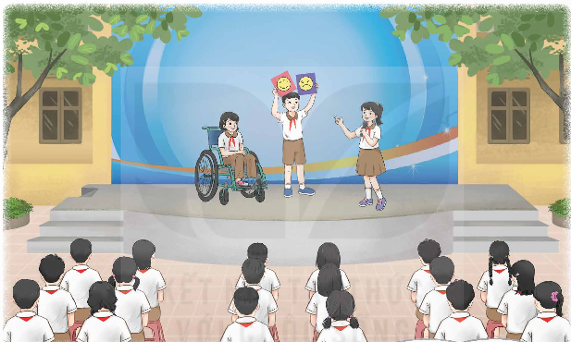  + Kể chuyện: Chuẩn bị các tiết mục kể chuyện.  + Sắp xếp ghế ngồi trên sân trường phù hợp với tình hình của từng trường.  - GV động viên HS tham gia biểu diễn và cổ vũ các tiết mục trình diễn.  - GV nhắc nhở HS tuân thủ nề nếp khi tham gia hoạt động tập thể.  - GV mời 2-3 HS đại diện chia sẻ thông điệp em nhận được từ câu chuyện.  - GV tập trung HS vào lớp của mình | - HS tham gia chuẩn bị theo sự phân công của GV.  - HS chăm chú xem các tiết mục biểu diễn.  - HS chia sẻ.  - HS di chuyển vào lớp theo hàng, ngồi đúng vị trí.

Tiết 2 TOÁN
Bài 6: Cộng, trừ hai phân số khác mẫu (T1)
I. YÊU CẦU CẦN ĐẠT
1. Kiến thức, kĩ năng:
- Củng cố phép cộng, phép trừ hai phân số cùng mẫu số hoặc có một mẫu số chia hết cho mẫu số còn lại.
- Hiểu được cách tính cộng, trừ hai phân số khác mẫu số bằng cách quy động mẫu số (lấy mẫu số chung là tích của hai mẫu số).
- HS có cơ hội phát triển năng lực lập luận, tư duy toán học và năng lực giao tiếp toán học.
2. Năng lực
- Năng lực tự chủ, tự học: Chủ động tích cực tìm hiểu phép cộng, phép trừ hai phân số cùng mẫu số.
- Năng lực giải quyết vấn đề và sáng tạo: Biết vận dụng được phép cộng, phép trừ hai phân số cùng mẫu số để giải quyết một số tình huống thực tế.
- Năng lực giao tiếp và hợp tác: Có thói quen trao đổi, thảo luận cùng nhau hoàn thành nhiệm vụ dưới sự hướng dẫn của giáo viên.
3. Phẩm chất.
- Phẩm chất chăm chỉ: Ham học hỏi tìm tòi để hoàn thành tốt nội dung học tập.
- Phẩm chất trách nhiệm: Có ý thức trách nhiệm với lớp, tôn trọng tập thể.
II. ĐỒ DÙNG DẠY HỌC
- SGK và các thiết bị, học liệu và đồ dùng phục vụ cho tiết dạy.

III. HOẠT ĐỘNG DẠY HỌC
Hoạt động của giáo viên |  | Hoạt động của học sinh
1. Khởi động, kết nối: (3- 5’)  a. Mục tiêu:  - Tạo không khí vui vẻ, phấn khởi trước giờ học.  - Thông qua khởi động, giáo viên dẫn dắt bài mới hấp dẫn để thu hút học sinh tập trung.  b. Cách tiến hành:  - GV tổ chức trò chơi để khởi động bài học.  + Câu 1: Điền đúng hay sai vào ô ?  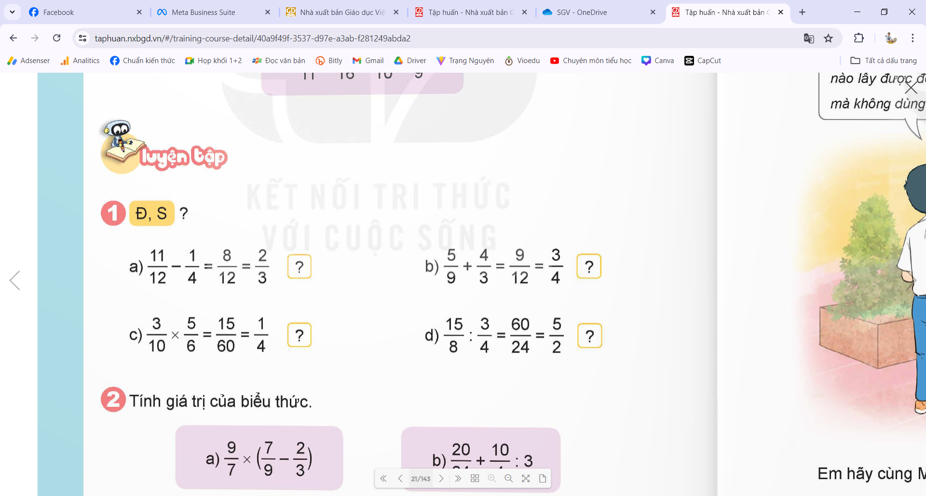  + Câu 2: Điền đúng hay sai vào ô ?  + Câu 3: Quy đồng mẫu số 2 phân số sau:  và  Câu 4: Quan sát hình sau và ghi phân số chỉ phần đã tô màu cam:  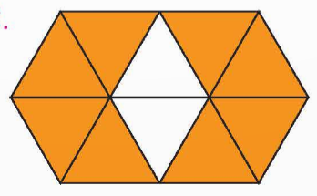  - GV Nhận xét, tuyên dương.  - GV dẫn dắt vào bài mới |  | - HS tham gia trò chơi  + Trả lời: Ba trăm hai mươi tư nghìn năm trăm sáu mươi bảy  + Trả lời: Đ.  + Trả lời: Đ  + Trả lời: cùng mẫu  + Trả lời:  - HS lắng nghe.
2. Khám phá: ( 10- 12’)  a. Mục tiêu:  - Củng cố phép cộng, phép trừ hai phân số cùng mẫu số hoặc có một mẫu số chia hết cho mẫu số còn lại.  - Hiểu được cách tính cộng, trừ hai phân số khác mẫu số bằng cách quy động mẫu số (lấy mẫu số chung là tích của hai mẫu số).  b. Cách tiến hành:  - GV giới thiệu tình huống qua tranh, mời HS quan sát và nêu tình huống:  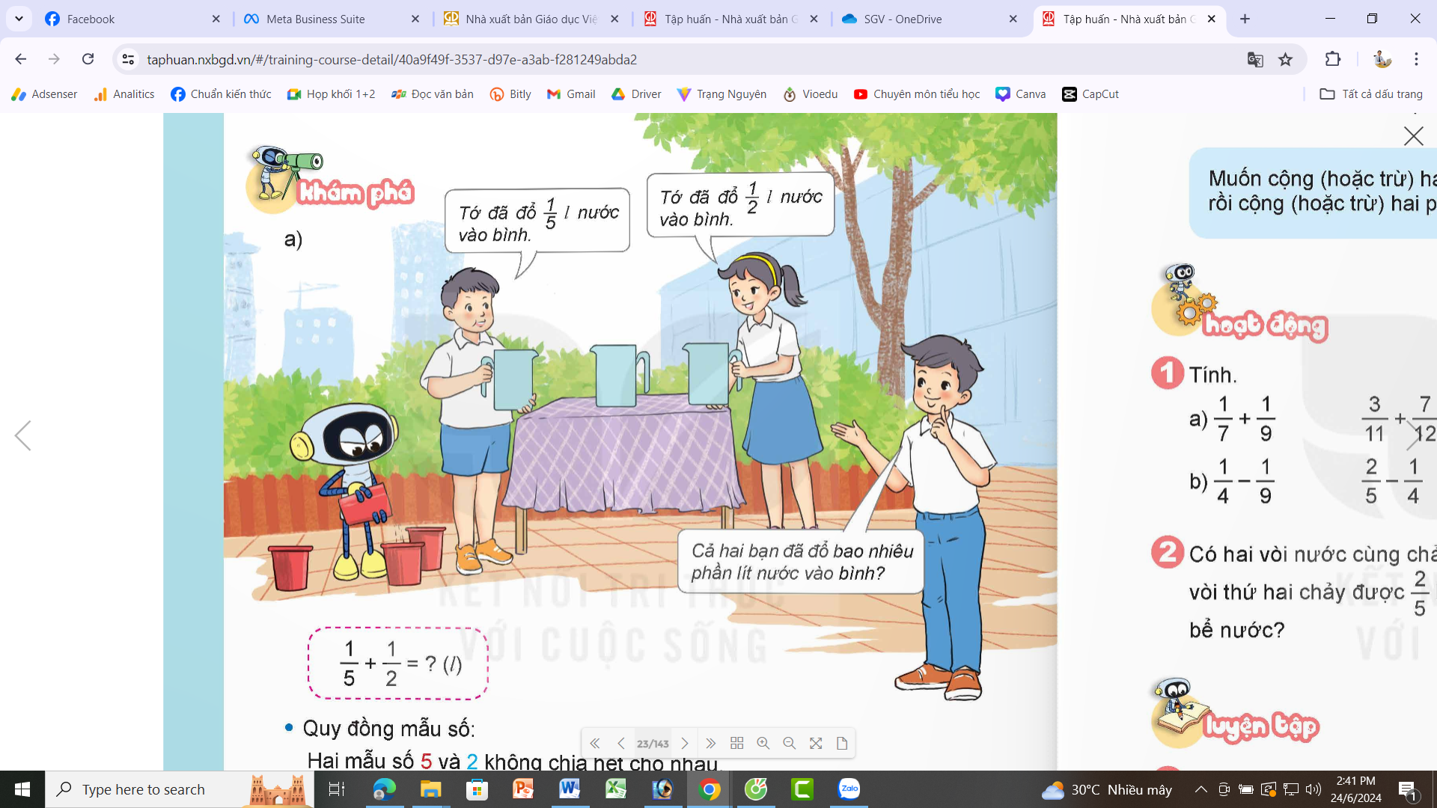  - Tình huống a:  + Việt đổ vào bình bao nhiêu lít nước?  + Mai đổ vào bình bao nhiêu lít nước?  + Cả hai bạn đổ vào bình bao nhiêu lít nước?  - GV chốt: phép cộng là phép cộng 2 phân số khác mẫu số.  - Để thực hiện được phép cộng trên ta làm thế nào?  - GV cùng HS thực hiện cách quy đồng.  - Khi đã quy đồng 2 mẫu số, ta thực hiện phép cộng 2 phân số như thế nào? |  | - HS quan sát tranh và cùng nhau nêu tình huống:  + Việt đổ vào bình lít nước.  + Mai đổ vào bình lít nước.  + Cả hai bạn đổ vào bình lít nước?  - Ta phải quy đồng mẫu số của 2 phân số  - 2 mẫu số 5 và 2 không chia hết cho nhau. Ta lấy lấy mẫu số chung : 5 x 2 = 10  - Ta cộng tử số với tử số, giữ nguyên mẫu số.
Tình huống b:  - Mai và Việt, ai đổ nước vào bình nhiều hơn và nhiều hơn bao nhiêu lít nước?  - Để thực hiện được phép trừ trên ta làm thế nào?  - GV cùng HS thực hiện cách quy đồng.  - Khi đã quy đồng 2 mẫu số, ta thực hiện phép cộng 2 phân số như thế nào?  - GV nhận xét, chốt quy tắc: Muốn cộng (hoặc trừ) hai phân số khác mẫu số, ta quy đồng mẫu số rồi cộng (hoặc trừ) hai phân số đã quy đồng mẫu số |  | - Bạn Mai đổ nhiều hơn bạn Việt, ta có phép trừ:  - Ta phải quy đồng mẫu số của 2 phân số  - Ta trừ tử số với tử số, giữ nguyên mẫu số.  - 2- 3 HS nhắc lại quy tắc
2. Hoạt động: (17-18’)  a. Mục tiêu:  + HS thực hiện được quy đồng 2 phân số và thực hiện được phép cộng, phép trừ hai phân số đã quy đồng mẫu số.  b. Cách tiến hành:  Bài 1. Tính.  a)  b)  - GV yêu cầu HS đọc đề bài.  - GV mời HS làm việc nhóm đôi: thực hiện công, trừ các phân số trong bai tập 1.  - GV mời các nhóm báo cáo kết quả.  - Mời các nhóm khác nhận xét, bổ sung.  - GV nhận xét tuyên dương (sửa sai) | - HS đọc đề bài, cả lớp theo dõi..  - HS làm việc nhóm đôi: thực hiện công, trừ các phân số trong bài tập 1:  a)  - QĐ MS:  - Tính:  a)  - QĐ MS:  - Tính:  a)  - QĐ MS:  - Tính:  b)  - QĐ MS:  - Tính:  b)  - QĐ MS:  - Tính:  b)  - QĐ MS:  - Tính:  - Các nhóm báo cáo kết quả.  - Các nhóm khác nhận xét, bổ sung.  - Lắng nghe, (sửa sai nếu có)
Bài 2. Có hai vòi nước cùng chảy vào một bể. Vòi thứ nhất chảy được bể. Vòi thứ hai chảy được bể. Hỏi cả hai vòi chảy được bao nhiêu phần của bể nước?  - GV mời HS đọc yêu cầu bài.  - GV cùng HS tóm tắt bài toán.  - GV mời HS làm bài tập cá nhân vào vở.  - GV chấm bài, đánh giá, nhận xét và tuyên dương. | - 1 HS đọc yêu cầu bài, cả lớp theo dõi  - HS tóm tắt bài toán:  + Vòi thứ nhất chảy: bể  + Vòi thứ hai chảy: bể  + Cả hai vòi chảy được: ? phần bể nước.  - GV mời HS làm bài tập cá nhân vào vở.  Giải:  Cả hai vòi chảy được số phần của bể nước là:  (bể )  Đáp số: bể  - HS lắng nghe, rút kinh nghiệm
4. Vận dụng trải nghiệm: (3- 5’)  a. Mục tiêu:  - Củng cố những kiến thức đã học trong tiết học để học sinh khắc sâu nội dung.  - Vận dụng kiến thức đã học vào thực tiễn. Qua đó HS có cơ hội phát triển năng lực lập luận, tư duy toán học và năng lực giao tiếp toán học.  - Tạo không khí vui vẻ, hào hứng, lưu luyến sau khi học sinh bài học.  b. Cách tiến hành:  - GV tổ chức trò chơi “Ai nhanh - Ai đúng”.  - Cách chơi: GV đưa cho HS một số loại hoa quả (quả ổi, cam,…). Chia lớp thành nhiều nhóm, mõi nhóm 3- 4 HS. GV hô cô cần 1/5 quả ổi, cô cần 2/3 số táo,… tức thì các nhóm nhóm cắt ổi hoặc nhặt táo sao cho đúng với số phần GV yêu cầu. Nhóm nào làm đúng được nhận loại trái cây đó. Nhóm sai trả lại trái cây cho GV. Thời gian chơi tư 2-3 phút.  - GV tổ chức trò chơi.  - Đánh giá tổng kết trò chơi.  - GV nhận xét, dặn dò bài về nhà. |  | - HS lắng nghe trò chơi.  - Các nhóm lắng nghe luật chơi.  - Các nhóm tham gia chơi.  - Các nhóm rút kinh nghiệm.
* Điều chỉnh sau bài dạy
…………………………………………………………………………………………………...

Tiết 3 TIẾNG VIỆT
Chủ đề 1: Thế giới tuổi thơ
Bài 5. Đọc: Tiếng hạt nảy mầm
I. YÊU CẦU CẦN ĐẠT
1. Kiến thức, kĩ năng:
- Đọc đúng và diễn cảm bài thơ Tiếng hạt nảy mầm, biết thể hiện giọng đọc khác nhau phù hợp với lời thơ nói về các em học sinh hoặc nói về cô giáo trong lớp học đặc biệt - lớp học của trẻ khiếm thính; nhấn giọng vào những từ ngữ cần thiết để thể hiện cảm nhận tinh tế của nhà thơ về suy nghĩ, cảm xúc của các bạn nhỏ và của cô giáo trong giờ học.
- Nhận biết được các sự việc gắn với thời gian, không gian xảy ra câu chuyện trong văn bản tự sự.
- Nhận biết được cách thể hiện tình cảm, cảm xúc qua ngôn ngữ thơ.
- Hiểu bài thơ viết về một tiết học với bao nghĩ suy, cảm xúc, mong ước của cô giáo và học trò; nhận ra được mối liên hệ giữa các chi tiết về hình ảnh và âm thanh mà cô giáo mong muốn truyền tải đến các em học sinh thiệt thòi về khả năng nghe, khả năng nói.
- Hiểu điều tác giả muốn nói qua bài thơ: Các em học sinh như những cánh chim non, tất cả đều được chắp cánh bay cao, bay xa bởi tình yêu thương vô bờ và sự tận tâm với nghề của thầy cô giáo.
- Phát triển năng lực ngôn ngữ.
2. Năng lực
- Năng lực tự chủ, tự học: Tích cực tập đọc, cố gắng luyện đọc đúng, luyện đọc diễn cảm tốt.
- Năng lực giải quyết vấn đề và sáng tạo: Nâng cao kĩ năng tìm hiểu ý nghĩa nội dung bài đọc và vận dụng vào thực tiễn.
- Năng lực giao tiếp và hợp tác: Phát triển năng lực giao tiếp trong trả lời các câu hỏi và hoạt động nhóm.
* QCN: Quyền được vui chơi.
3. Phẩm chất.
- Biết quan tâm, giúp đỡ, thể hiện sự đồng cảm sẻ chia với những người có hoàn cảnh khó khăn, thiệt thòi.
- Hình thành phẩm chất chăm chỉ, trách nhiệm.
- Biết hòa đồng với bạn bè và có suy nghĩ độc lập, mang cá tính riêng.
II. ĐỒ DÙNG DẠY HỌC.
- Kế hoạch bài dạy, bài giảng Power point. SGK và các thiết bị, học liệu phục vụ cho tiết dạy.
III. HOẠT ĐỘNG DẠY HỌC.
Hoạt động của giáo viên | Hoạt động của học sinh
1. Khởi động, kết nối: (3-5’)  a. Mục tiêu:  - Tạo không khí vui vẻ, khấn khởi trước giờ học.  - Kiểm tra kiến thức đã học của học sinh ở bài trước.  b. Cách tiến hành:  GV phát âm thanh, học sinh nghe và đoán xem đó là âm thanh của sự vật, hiện tượng nào?  - GV nhận xét, đánh giá và khích lệ HS.  - GV mời học sinh quan sát và nhận xét tranh minh họa SGK.  - GV tổng hợp ý kiến và nhấn mạnh: Bài thơ Tiếng hạt nảy mầm là một bài thơ rất xúc động, viết về một lớp học đặc biệt: các bạn trong lớp học này là HS khiếm thính, các bạn không nghe được gì và vì thế các bạn cũng không nói được. Các em đọc bài thơ để biết cô giáo đã giúp các bạn học tập như thế nào. | - HS lắng nghe câm thanh và phán đoán  - Hs nghe nhận xét  - 1,2 học sinh nhận xét tranh minh hoạ của bài thơ  -HS lắng nghe và ghi tên bài
2. Khám phá: (22- 25’)  a. Mục tiêu: Đọc đúng và diễn cảm bài thơ Tiếng hạt nảy mầm, biết thể hiện giọng đọc khác nhau phù hợp với lời thơ nói về các em học sinh hoặc nói về cô giáo trong lớp học đặc biệt- lớp học của trẻ khiếm thính; nhấn giọng vào những từ ngữ cần thiết để thể hiện cảm nhận tinh tế của nhà thơ về suy nghĩ, cảm xúc của các bạn nhỏ và của cô giáo trong giờ học.  b. Cách tiến hành  2.1. Luyện đọc:  - GV đọc mẫu cả bài hoặc mời 2 em học sinh đọc nối tiếp các khổ thơ  - GV hướng dẫn luyện đọc từ khó: nụ môi hồng, nắng vàng, lặng chăm, nảy mầm, vách đá, lo toan,…  - GV hướng dẫn đọc diễn cảm ở những từ ngữ quan trọng. VD: tưng bừng, vụt qua song, ánh ỏi, ran vách đá  - GV cho học sinh đọc theo cặp: Đọc nối tiếp các khổ thơ  - GV cho học sinh đọc nhẩm toàn bài một lượt  - GV nhận xét việc đọc diễn cảm của cả lớp | - HS lắng nghe cách đọc.  - HS đọc các từ khó  - HS lắng nghe  - HS đọc theo cặp  - HS đọc nhẩm bài thơ  - HS lắng nghe
3. Luyện tập:  a. Mục tiêu:  - Giúp HS hiểu bài thơ viết về một tiết học với bao nghĩ suy, cảm xúc, mong ước của cô giáo và học trò; nhận ra được mối liên hệ giữa các chi tiết về hình ảnh và âm thanh mà cô giáo mong muốn truyền tải đến các em học sinh thiệt thòi về khả năng nghe, khả năng nói. Hiểu điều tác giả muốn nói qua bài thơ: Các em học sinh  b. Cách tiến hành:  3.1. Tìm hiểu bài.  * Hướng dẫn tìm hiểu nghĩa của từ ngữ:  - GV hỏi HS còn có từ ngữ nào trong bài thơ mà chưa hiểu hoặc cảm thấy khó hiểu, GV có thể giải thích hoặc hướng dẫn tra từ điển để hiểu nghĩa của từ ngữ trong bài.  + Ánh ỏi: tiếng, giọng ngân vang lảnh lót  + lặng chăm: im lặng và chăm chú  + Tưng bừng: quang cảnh, không khí nhộn nhịp, vui vẻ  * Hướng dẫn trả lời các câu hỏi đọc hiểu  - GV gọi HS đọc và trả lời lần lượt các câu hỏi trong sgk.  - GV hỗ trợ HS gặp khó khăn, lưu ý rèn cách trả lời đầy đủ câu.  Câu 1: Ở khổ thơ thứ nhất, chi tiết nào giúp em nhận ra đây là giờ học của trẻ khiếm thính (mất khả năng nghe hoặc nghe khó)?  - Hướng dẫn HS cách thức thực hiện: đọc khổ thơ mở đầu để chuẩn bị trả lời câu hỏi.  - Mời HS phát biểu trước lớp.  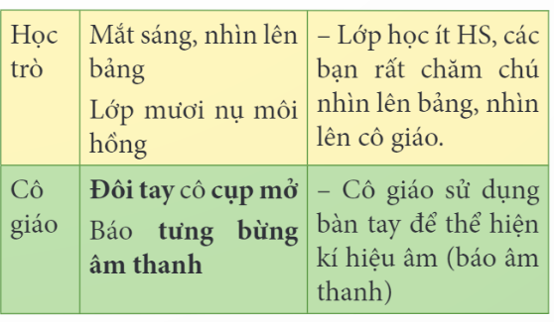  - GV tổng hợp các ý kiến và thống nhất cách trả lời, có thể chiếu trên màn hình (nếu có):  - GV có thể giảng giải: Bằng những động tác khéo léo, đôi bàn tay của cô đã gợi lên trong tâm trí các bạn học sinh những hình ảnh và âm thanh của cuộc sống theo cách cảm nhận riêng của các bạn học sinh trong lớp học đặc biệt này.  - GV có thể nhấn mạnh thêm: Đối với HS không thể nghe được từ nhỏ, chưa bao giờ nghe tiếng nói, cách giao tiếp thích hợp nhất với các em trước tiên là qua nét mặt, điệu bộ, ra hiệu bằng tay, “đọc môi” (khẩu hình), kết hợp giữa chữ với hình. Việc giúp các bạn nhớ các kí hiệu của tay và đọc khẩu hình ở giai đoạn ban đầu rất khó khăn, vất vả.  + Câu 2: Theo em, những khó khăn, thiệt thòi của các bạn học sinh trong bài thơ là gì?  - GV có thể nhấn mạnh thêm hoặc giúp HS hình dung được rằng: Ngày ngày, tháng tháng, năm năm, các bạn HS khiếm thính ở mức độ nặng nhất) phải sống trong một thế giới vắng âm thanh. Vì thế, các bạn cũng không nói được, không giao tiếp được bằng tiếng nói, bằng ngôn ngữ. Để có kiến thức, khám phá, chiếm lĩnh kiến thức được ghi lại bằng ngôn ngữ, các bạn phải học rất vất vả để có thể kết nối kênh hình hoặc các kí hiệu với kênh chữ.  + Câu 3: Cô giáo đã gợi lên trong tâm trí học trò những hình ảnh và âm thanh nào của cuộc sống?  - GV có thể nhấn mạnh: Bằng những động tác cụp - mở của bàn tay, ngón tay, cô giáo đã gợi lên trong tâm trí học sinh mình những hình ảnh của cuộc sống. Dựa vào lời thơ, hoạ sĩ đã vẽ minh hoạ về những điều cô giáo đã làm sống dậy trong tâm trí các bạn học sinh: cả hình ảnh và âm thanh của cuộc sống.  + Câu 4: Những chi tiết nào cho thay các bạn học sinh rất chăm chú? Vì sao giờ học của cô giáo cuốn hút được các bạn?  + Câu 5: Em có suy nghĩ gì về cô giáo của lớp học đặc biệt này qua 2 khổ thơ cuối?  - GV mời HS nêu nội dung bài.  - GV nhận xét và chốt: Bài thơ viết về một lớp học đặc biệt với giờ học rất thú vị, hấp dẫn. Qua đó ca ngợi sự nhiệt huyết, tình yêu dành cho các học trò của cô giáo.  - THQCN: Quyền được vui chơi. | - HS lắng nghe GV giải thích để hiểu nghĩa của từ ngữ. Có thể tra từ điển.  * TLN: Thực hiện yêu cầu và  chuẩn bị câu trả lời theo hướng dẫn của GV: Cùng trao đổi để lựa chọn những chi tiết trong khổ thơ để giải thích cho ý kiến của mình.  * Đại diện một số HS phát biểu ý kiến, cả lớp nhận xét, góp ý.  - HS lắng nghe  - HS trả lời  + Đây là lớp học của các bạn HS khiếm thính. Các bạn không nghe được, vì chưa bao giờ nghe được âm thanh xung quanh cũng như tiếng nói nên các bạn cũng không nói được. Việc học tập của các bạn sẽ vô cùng khó khăn.  + Cô giáo đã giúp các bạn học sinh cảm nhận những hình ảnh cùng âm thanh rộn rã, tưng bừng của cuộc sống, đó là:  - Tiếng cánh chim sẻ vụt qua song cửa, hót ánh ỏi trong nắng vàng.  - Tiếng hạt cây tách vỏ, nảy mầm, bật dậy từ đất.  - Tiếng lá động trong vườn vì những cơn gió thổi qua.  - Tiếng mẹ gọi dậy mỗi buổi sớm mai.  - Tiếng tàu biển buông neo.  - Tiếng vó ngựa khua ran vách đá.  - Ngôi sao mọc khi chiều buông, đêm xuống.  + HS có thể đứng trước quạt hoặc nhờ bên cạnh để tạo gió. Sau đó bịt tai giống các bạn nhỏ trong câu chuyện đã làm để nghe tiếng gió.  - HS nghe và phát biểu cảm nghĩ  - HS làm việc theo hướng dẫn.  + Các chi tiết: “Mắt sáng nhìn lên bảng”, “Các bé vẫn lặng chăm/ Nhìn theo cô mấp máy” cho thấy các bạn học sinh trong lớp học tập chăm chú, tích cực. Giờ học của cô cuốn hút các bạn học sinh, phương pháp dạy của cô giúp các bạn cảm nhận được bao điều thú vị của cuộc sống; giúp các bạn cảm nhận được cuộc sống tưng bừng âm thanh theo một cách riêng;...  + Hai khổ thơ cuối bài, nhà thơ nói về nghĩ suy, tâm trạng, cảm xúc của cô giáo. Cô giáo dạy lớp học đặc biệt này mang trong lòng bao nỗi lo toan, bao nghĩ suy vất vả, mong tìm được cách giúp các em HS khiếm thính học tập, hiểu được ý nghĩa của câu chữ, giúp các em cảm nhận được những thanh âm của cuộc sống, có thể nghe tiếng vỗ cánh của chim non, có thể cảm nhận được điều diệu kì của tiếng hót... Trước vẻ hồn nhiên và sự chăm chú, háo hức học tập của các em HS, cô giáo đã vui mừng, đã xúc động trào nước mắt (Ai nụ cười rưng rưng).  - HS nêu nội dung bài theo sự hiểu biết của mình.  - HS lắng nghe
3.2. Luyện đọc lại (5-7’)  - GV hướng dẫn HS đọc thuộc lòng bài thơ  - GV nhắc học sinh về nhà tiếp tục học thuộc lòng nếu chưa thuộc | - Học thuộc lòng: HS làm việc cá nhân, tự học thuộc lòng toàn bài (luyện đọc nhiều lần từng khổ thơ).  - Thi đọc thuộc lòng: HS xung phong đọc thuộc lòng trước lớp.
4. Vận dụng trải nghiệm: (2- 3’)  - GV có thể khích lệ HS nếu cảm xúc, suy nghĩ của mình sau khi đọc bài đọc.  - GV nhận xét tiết học, khen ngợi các em có  nhiều cố gắng hoặc có nhiều đóng góp để tiết  học hiệu quả.  - Dặn dò bài về nhà. | - HS có thể phát biểu các ý kiến khác nhau.
* Điều chỉnh sau bài dạy
…………………………………………………………………………………………………...

Tiết 4 ĐẠO ĐỨC
Chủ đề 1. Bài 1: Biết ơn người lao động
có công với quê hương đất nước (T.3)
I. YÊU CẦU CẦN ĐẠT
1. Kiến thức, kĩ năng:
- HS được củng cố kiến thức, hình thành kĩ năng thông qua bày tỏ thái độ, nhận xét hành vi, xử lí tình huống về lòng biết ơn người có công với quê hương, đất nước.
2. Năng lực
- Năng lực tự chủ, tự học: Biết tự chủ tự học, tự điều chỉnh hành vi, thái độ lời nói và việc làm biết ơn người có công với đất nước.
- Năng lực giải quyết vấn đề và sáng tạo: thực hiện được những việc làm phù hợp với lứa tuổi thể hiện lòng biết ơn những người có công với quê hương, đất nước.
- Năng lực giao tiếp và hợp tác: Biết trao đổi, góp ý cùng bạn trong hoạt động nhóm.
3. Phẩm chất.
- Phẩm chất nhân ái: Yêu mến, kính trọng, biết ơn người có công với đất nước.
- Phẩm chất chăm chỉ: Có tinh thần chăm chỉ rèn luyện để nắm vững nội dung yêu cầu cần đạt của bài học.
- Phẩm chất trách nhiệm: Có ý thức trách nhiệm đối với những người có công với quê hương, đất nước.
II. ĐỒ DÙNG DẠY HỌC
- Kế hoạch bài dạy, bài giảng Power point.
- SGK và các thiết bị, học liệu phục vụ cho tiết dạy.

III. HOẠT ĐỘNG DẠY HỌC
Hoạt động của giáo viên | Hoạt động của học sinh
1. Khởi động, kết nối: (3-5’)  a. Mục tiêu:  - Tạo không khí vui vẻ, phấn khởi trước giờ học.  - Thông qua khởi động, giáo viên dẫn dắt bài mới hấp dẫn để thu hút học sinh tập trung.  b. Cách tiến hành:  - GV cho học sinh xem bài bát “Nhớ ơn Bác”  - GV hỏi HS nội dung chốt kiến thức của tiết học trước, từ đó dẫn vào tiết Luyện tập | - HS xem video  - HS trả lời câu hỏi
2. Luyện tập: (22- 25’)  a. Mục tiêu: HS được củng cố kiến thức, hình thành kĩ năng thông qua bày tỏ thái độ, nhận xét hành vi, xử lí tình huống về lòng biết ơn người có công với quê hương, đất nước.  b. Cách tiến hành:  Bài tập 1: Bày tỏ ý kiến.  - GV yêu cầu HS làm việc cá nhân, đọc yêu cầu Bài tập 1 SHS tr.9 và dùng thẻ học tập để bày tỏ ý kiến.  Theo em, ai là người có công với quê hương đất nước? Vì sao?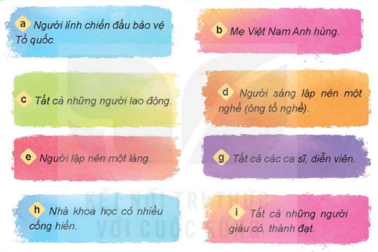  - GV mời đại diện HS phát biểu, nêu ý kiến. Các HS khác lắng, nhận xét, bổ sung ý kiến (nếu có).  Bài tập 2: Nhận xét ý kiến  - GV yêu cầu HS thảo luận nhóm đôi, đọc yêu cầu bài tập 2 và trả lời câu hỏi: Em đồng tình hoặc không đồng tình với ý kiến của bạn nào? Vì sao?  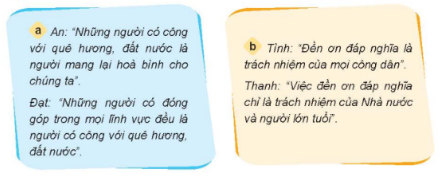  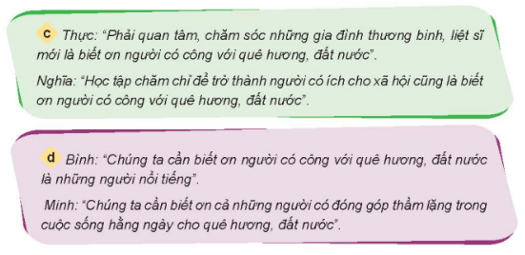  - GV mời đại diện 2- 3 nhóm trình bày kết quả thảo luận. Các HS khác lắng nghe, nhận xét, nêu ý kiến bổ sung (nếu có).  - GV nhận xét, đánh giá và kết luận:  Bài tập 3: Bày tỏ ý kiến  - GV yêu cầu HS thảo luận nhóm đôi, đọc yêu cầu bài tập 2 và trả lời câu hỏi: Việc làm nào dưới đây thể hiện lòng biết ơn người có công với quê hương, đất nước? Vì sao?  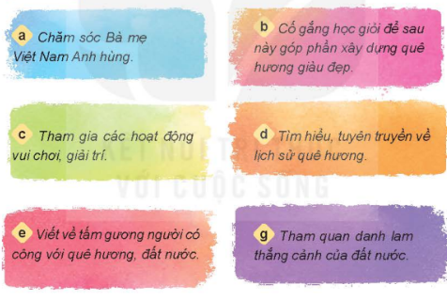  - GV mời đại diện 2- 3 nhóm trình bày kết quả thảo luận. Các HS khác lắng nghe, nhận xét, nêu ý kiến bổ sung (nếu có).  - GV nhận xét, đánh giá và kết luận:  Bài tập 4: Nhận xét thái độ, hành vi  - GV chia HS thành 4 nhóm và giao nhiệm cho các nhóm:  + Nhóm 1: Đọc và xử lí tình huống a.  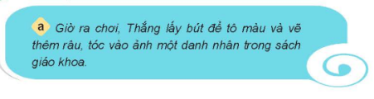  + Nhóm 2: Đọc và xử lí tình huống b.  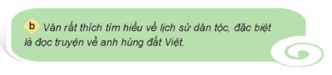  + Nhóm 3: Đọc và xử lí tình huống c.  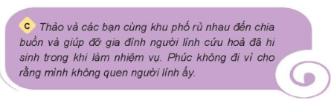  + Nhóm 4: Đọc và xử lí tình huống d.  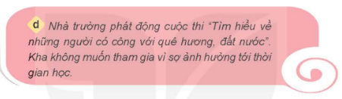  - GV mời đại diện các nhóm trình bày nhận xét của nhóm mình. Các nhóm khác lắng nghe, đặt câu hỏi cho nhóm bạn (nếu có).  - GV nhận xét, đánh giá và kết luận: | - HS đọc yêu cầu bài tập 1, suy nghĩ và trả lời.  a. Có, vì nhờ có người lính mới bảo vệ được hòa bình, an toàn cho đất nước  b. Có, vì người mẹ đã phải hy sinh và chịu mất mát khi mất đi những người thân yêu để bảo vệ tổ quốc.  c. Không đồng tình.  d. Đồng tình, vì họ đã sáng tạo nên một bản sắc cho quê hương.  e. Đồng tình, vì học khai hoang, lập nên nơi sinh sống cho nhiều người.  - HS làm việc cặp đôi.  a. Đồng tình với ý kiến của An và không đồng tình với ý kiến của Đạt. Vì không phải ai đóng góp cũng được coi là người có công, những người có công phải là những người có đóng góp nổi bật, cho sự nghiệp chung của đất nước.  b. Đồng tình với ý kiến của Tình và không đồng tình với ý kiến của Thanh. Vì việc đền ơn đáp nghĩa là của tất cả mọi người, nhà nước là cơ quan trung gian để chúng ta thực trách nhiệm của mình.  c. Đồng tình với ý kiến của Nghĩa và không đồng tình với ý kiến của Thực. Vì có rất nhiều cách để tỏ lòng biết ơn đối với người có công với quê hương, đất nước.  d. Đồng tình với ý kiến của Minh và Bình. Mỗi bạn đều đã nêu ra được ý đúng.  - HS theo dõi  - HS làm việc cặp đôi.  a. Đồng tình vì thể hiện sự biết ơn đối với sự hy sinh cao cả của những người mẹ khi mất đi những người con trong cuộc kháng chiến BVTQ  b. Đồng tình vì thể hiện trách nhiệm nối tiếp và gìn giữ những đóng góp cha ông để lại.  c. Không đồng tình.  d. Đồng tình vì việc tìm hiểu, tuyên truyền về lịch sử QH giúp bản thân và cộng đồng thêm yêu và trân trọng những công lao của thế hệ đi trước.  e. Đồng tình vì điều đó thể hiện sự trân quý với công lao của tấm gương đó.  g. Không đồng tình.  - HS lắng nghe, tiếp thu.  - HS làm việc theo nhóm và tình huống được giao.  + a. Thắng làm như vậy là không thể hiện sự tôn trọng, kính trọng đối với danh nhân đó.  + b. Vân có thái độ ham học hỏi về lịch sử dân tộc thể hiện sự trân trọng, biết ơn đối với những người có công trong lịch sử nước nhà, đặc biệt là anh hùng đất Việt.  + c. Phúc thể hiện thái độ thờ ơ, vô cảm đối với sự hy sinh của người lính cứu hỏa, người đã liều mình để giữ gìn sự bình yên cho cuộc sống và cứu những người trong cơn hoạn nạn.  + d. Việc Kha không muốn tham gia vì sợ ảnh hưởng đến thời gian học là không có cơ sở bởi việc tìm hiểu cũng là một cách để Kha trau dồi kiến thức về lịch sử, con người dân tộc.  - HS lắng nghe
3. Vận dụng, trải nghiệm: (3- 5’)  - GV cho HS đọc thông điệp “Uống nước nhớ nguồn” SGK tr.12 và giải thích nghĩa:  + Nghĩa đen: Khi uống nước, hưởng dòng nước mát thì hãy nhớ tới nơi khởi đầu cho ta dòng nước đó.  + Nghĩa bóng: Lời nhắc nhở khuyên nhủ của ông cha ta đối với con cháu, cần phải biết ơn khi thừa hưởng thành quả công lao của người đi trước.  - GV nhận xét tiết học.  - Dặn dò về nhà. | - HS đọc và giải thích  - HS lắng nghe và tiếp thu  - HS lắng nghe
* Điều chỉnh sau bài dạy
…………………………………………………………………………………………………...

Tiết 5 KHOA HỌC

Bài 2: Ô nhiễm, xói mòn đất và bảo vệ môi trường đất (Tiết 3)
I. YÊU CẦU CẦN ĐẠT
1. Kiến thức, kĩ năng: Trong bài học này, HS sẽ tìm hiểu:
- Nêu được ý nghĩa một số việc làm bảo vệ môi trường
- Kể và đề xuất được những việc em cần làm để bảo vệ môi trường
2. Năng lực
- Năng lực tự chủ, tự học: Tích cực, chủ động tìm hiểu về các nguyên nhân, tác hại do ô nhiễm, xói mòn đất và các biện pháp bảo vệ môi trường đất qua các hoạt động sưu tầm tranh ảnh, tư liệu,...
- Năng lực giải quyết vấn đề và sáng tạo: Đề xuất, thực hiện được việc làm giúp bảo vệ môi trường đất.
- Năng lực giao tiếp và hợp tác: Tham gia nhiệm vụ nhóm, chia sẻ, trình bày kết quả nhóm
- Năng lực khoa học tự nhiên: Nêu được nguyên nhân, tác hại và biện pháp phòng chống ô nhiễm, xói mòn đất. Đề xuất, thực hiện được việc làm giúp bảo vệ môi trường đất và vận động những người xung quanh cùng thực hiện.
* GDBVMT
* QCN: Quyền, nghĩa vụ bảo vệ môi trường. Bổn phận của trẻ em với cộng đồng, xã hội.
3. Phẩm chất:
- Nhân ái: Có ý thức giúp đỡ lẫn nhau trong hoạt động nhóm để hoàn thành nhiệm vụ.
- Chăm chỉ: Chăm chỉ suy nghĩ, trả lời câu hỏi, làm tốt các bài tập.
- Trách nhiệm: Thực hiện nhiệm vụ của nhóm, thực hiện bảo vệ môi trường.
II. ĐỒ DÙNG DẠY HỌC
1. Giáo viên: Giáo án, máy tính, TV. Hình ảnh, video liên quan đến bài học.
Phiếu học tập.
2. Học sinh: SHS. Dụng cụ học tập theo yêu cầu của GV.
III. CÁC HOẠT ĐỘNG DẠY HỌC
Hoạt động của giáo viên | Hoạt động của học sinh
1. Khởi động, kết nối: (3- 5’)  a. Mục tiêu: HS tham gia trò chơi kết nối vào bài học.  b. Cách tiến hành:  - GV tổ chức cho HS hát múa bài “Chung tay bảo vệ môi trường”.  - GV nhận xét, khen ngợi HS tham gia.  - GV dẫn dắt vào bài học mới: Ở các tiết học trước, chúng ta đã học về ô nhiễm và xói mòn đất. Trong tiết học hôm nay, chúng ta sẽ tìm hiểu về ý nghĩa của một số việc làm để bảo vệ môi trường đất. Chúng ta cùng vào Bài 2: Ô nhiễm, xói mòn đất và bảo vệ môi trường đất/ Tiết 3.  2. Hình thành kiến thức mới: (8- 10’)  a. Bảo vệ môi trường đất  Hoạt động 1: Tìm hiểu ý nghĩa của một số việc làm để bảo vệ môi trường đất  a. Mục tiêu: HS nêu được ý nghĩa của một số việc làm để bảo vệ môi trường đất.  b. Cách tiến hành:  - GV yêu cầu HS làm việc nhóm đôi:  Quan sát hình 7 và cho biết ý nghĩa của các hoạt động trong hình.  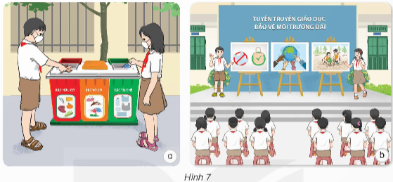  - GV mời đại diện 1 nhóm báo cáo kết quả thảo luận, các nhóm còn lại nhận xét, bổ sung.  - GV nhận xét, chốt đáp án.  Hoạt động 2: Những việc đã làm để bảo vệ môi trường đất  a. Mục tiêu: HS kể được những việc đã làm để bảo vệ môi trường đất.  b. Cách tiến hành:  - GV yêu cầu HS làm việc nhóm, GV phát cho mỗi nhóm một số bông hoa bằng giấy; yêu cầu các nhóm viết những việc em đã làm để bảo vệ môi trường đất vào các bông hoa rồi dán lên cây xanh được gắn trên bảng.  - GV đọc nội dung được ghi trên một số bông hoa và mời HS cùng nhận xét.  - GV tuyên dương các HS đã có những việc làm tốt để bảo vệ môi trường đất.  Hoạt động 3: Đề xuất những việc làm để bảo vệ môi trường đất  a. Mục tiêu: HS đề xuất được những việc làm để bảo vệ môi trường đất.  b. Cách tiến hành:  - GV phát tiếp cho các nhóm một số chiếc lá bằng giấy; yêu cầu HS viết đề xuất những việc làm để bảo vệ môi trường đất vào các chiếc lá rồi dán lên cây xanh gắn trên bảng.  - GV đọc nội dung được ghi trên các chiếc lá và mời HS cùng nhận xét.  3. Luyện tập: (8- 10’)  a. Mục tiêu: HS củng cố lại các kiến thức đã học về thành phần và vai trò của đất đối với cây trồng.  b. Cách tiến hành:  - GV chia lớp thành 4 nhóm, phát cho mỗi  nhóm một bộ thẻ các đáp án (A,B,C,D). GV tổ chức cho HS chơi trò trắc nghiệm.  - GV nêu luật chơi: + GV chiếu câu hỏi, sau khi GV đọc xong câu hỏi, GV chiếu các đáp án.  + Theo hiệu lệnh của GV, đại diện các nhóm lần lượt giơ thẻ đáp án của nhóm mình.  + Nhóm nào trả lời được nhiều đáp án đúng nhất sẽ chiến thắng.  - GV mời cả cả lớp cùng tham gia trò chơi:  Câu 1: Hình nào dưới đây không thể hiện nguyên nhân gây xói mòn đất?  A. 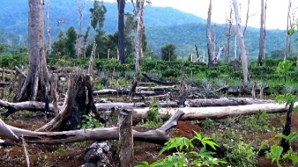  B. 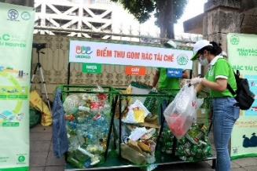  C. 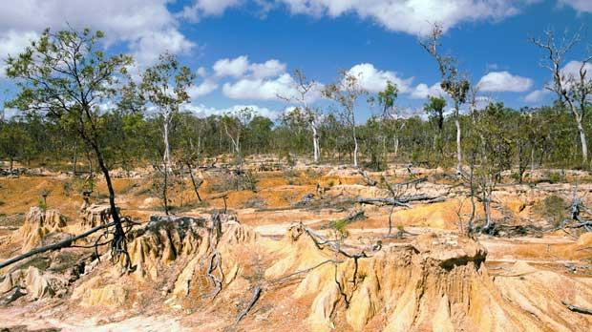  D. 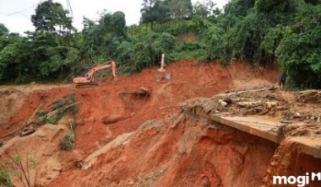  Câu 2: Hành động phá rừng ảnh hưởng như thế nào đến môi trường đất?  A. Đất không có thực vật che phủ, khi gặp mưa, gió sẽ bị rửa trôi dẫn đến xói mòn đất,...  B. Đất có thực vật che phủ, khi gặp mưa, gió sẽ không bị rửa trôi.  C. Đất giàu chất dinh dưỡng, không bị xói mòn.  D. Đất giàu chất dinh dưỡng, thực vật nhanh lớn.  Câu 3: Hình nào dưới đây thể hiện nguyên nhân gây ô nhiễm đất do tự nhiên gây ra?  A. 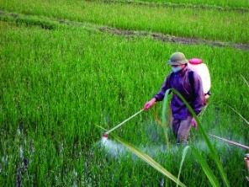 B. 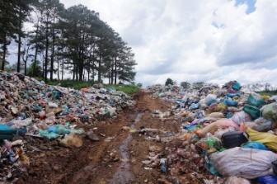  C. 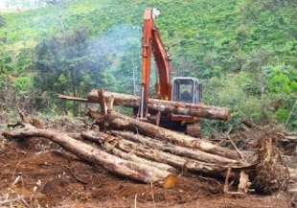 D. 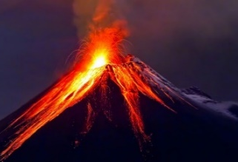  Câu 4: Biện pháp nào dưới đây sẽ làm ô nhiễm môi trường đất?  A. Tăng cường sử dụng phân bón hữu cơ.  B. Phân loại rác thải.  C. Tăng cường dùng phân hóa học và thuốc trừ sâu.  D. Trồng cây gây rừng.  Câu 5: Tác hại của ô nhiễm đất đến sức khỏe con người là  A. làm mất các chất dinh dưỡng, đất dễ bị xói mòn.  B. nhiễm độc gan, ung thư,... nếu sử dụng nguồn nước, thực phẩm được nuôi trồng ở vùng đất bị ô nhiễm trong thời gian dài.  C. thực vật chậm lớn hoặc có thể bị chết,...  D. nhiều động vật phải di chuyển đến các khu vực khác để sinh sống.  - Kết thúc trò chơi, GV nhận xét chung, công bố nhóm chiến thắng và tuyên dương.  4. Vận dụng: (5-7’)  a. Mục tiêu: HS nêu được một số việc làm để thực hiện và vận động những người xung quanh cùng tham gia bảo vệ môi trường đất.  b. Cách tiến hành:  - GV yêu cầu HS thảo luận nhóm 4:  Nêu một số việc làm để thực hiện và vận động những người xung quanh cùng tham gia bảo vệ môi trường đất.  - GV mời 2 nhóm trình bày kết quả thảo luận, các nhóm khác lắng nghe và nhận xét, bổ sung.  - GV nhận xét, chốt kiến thức: Cần tích cực tham gia các hoạt động bảo vệ môi trường đất và vận động những người xung quanh cùng tham gia.  - GV nhận xét, đánh giá sự tham gia của HS trong giờ học, khen ngợi những HS tích cực; nhắc nhở, động viên những HS còn chưa tích cực, nhút nhát.  * BVMT, QCN: GV yêu cầu HS nêu: Quyền, nghĩa vụ bảo vệ môi trường. Bổn phận của trẻ em với cộng đồng, xã hội.  5. Dặn dò : (2- 8-10’)3’)  - Ôn tập kiến thức đã học.  - Về nhà tìm hiểu nguyên nhân, tác hại và biện pháp phòng chống xói mòn đất. | - HS hát múa theo giai điệu của bài hát.  - HS lắng nghe.  - HS lắng nghe, ghi tên bài mới.  - HS nhóm đôi thực hiện nhiệm vụ.  - Đại diện nhóm trình bày kết quả:  + Hình 7a: Phân loại để giảm lượng rác thải ra môi trường, tăng lượng rác có thể tái chế.  + Hình 7b: Tuyên truyền vận động để nâng cao ý thức của cộng đồng trong việc bảo vệ môi trường đất.  - HS lắng nghe, chữa bài.  - HS viết vào bông hoa rồi dán lên cây xanh trên bảng: Trên bông hoa giấy viết: phân loại rác thải, sử dụng sản phẩm tái chế,...  - HS nghe và nhận xét các việc làm được ghi trên hoa giấy của các bạn.  - HS lắng nghe.  - HS viết rồi dán lên cây trên bảng: Trên chiếc lá giấy viết các đề xuất: trồng cây xanh, tham gia tuyên truyền vận động, ...  - HS nghe và nhận xét các việc làm được ghi trong lá giấy của các bạn.  - HS ổn định nhóm, nhận bộ thẻ đáp án từ GV.  - Các nhóm chú ý lắng nghe GV phổ biến luật chơi.  - HS tích cực tham gia trò chơi:  Câu 1. C.  Câu 2. A.  Câu 3. D.  Câu 4. B.  Câu 5. A.  - HS lắng nghe.  - HS thảo luận nhóm, lựa chọn nội dung, cách trình bày về bảo vệ môi trường đất của nhóm mình.  - Đại diện nhóm trình bày:  Tranh vẽ, diễn kịch, biểu diễn thời trang tái chế, hát vè, hùng biện,... về việc làm để thực hiện và vận động những người xung quanh tham gia vào việc bảo vệ môi trường đất.  - HS lắng nghe, ghi nhớ.  - HS lắng nghe, rút kinh nghiệm.  - HS lắng nghe và thực hiện.  HS lắng nghe và chuẩn bị cho tiết học sau.  - HS nêu: Quyền, nghĩa vụ bảo vệ môi trường. Bổn phận của trẻ em với cộng đồng, xã hội.
* Điều chỉnh sau bài dạy
…………………………………………………………………………………………………...

Tiết 6 GIÁO DỤC THỂ CHẤT
Chủ đề 1: Đội hình đội ngũ
Bài 2: Bài tập phối hợp biến đổi đội hình. (Tiết 1)
I. YÊU CẦU CẦN ĐẠT
1. Kiến thức, kỹ năng:
- Thực hiện và vận dụng được các bài tập phối hợp biến đổi đội hình.
- Nghiêm túc, tích cực, tự giác tập luyện và chủ động khi tham gia các trò chơi.
- Hoàn thành lượng vận động theo yêu cầu, phát triển thể lực.
2. Năng lực:
- Tự chủ và tự học: Tự xem trước các bài tập phối hợp biến đổi đội hình, Trò chơi “Đội nào nhanh hơn” trong sách giáo khoa.
- Giao tiếp và hợp tác: Biết phân công, hợp tác trong nhóm để thực hiện các động tác và trò chơi.
- NL chăm sóc SK: Biết thực hiện vệ sinh sân tập, thực hiện vệ sinh cá nhân để đảm bảo an toàn trong tập luyện.
- NL vận động cơ bản: Biết khẩu lệnh và thực hiện được các bài tập, Trò chơi “Đội nào nhanh hơn”.
- NL thể dục thể thao: Biết quan sát tranh, tự khám phá bài và quan sát động tác làm mẫu của giáo viên để tập luyện.
3. Phẩm chất: Bài học góp phần bồi dưỡng cho học sinh các phẩm chất cụ thể:
- Đoàn kết, nghiêm túc, tích cực trong tập luyện và hoạt động tập thể.
- Tích cực tham gia các trò chơi vận động, có trách nhiệm trong khi chơi trò chơi và hình thành thói quen tập luyện TDTT.
II. ĐỊA ĐIỂM, PHƯƠNG TIỆN
- Địa điểm: Sân trường (Nhà đa năng).
- Phương tiện: Kẻ vẽ sân tập. Còi, cờ, tranh ảnh, dụng cụ luyện tập.
III. CÁC HOẠT ĐỘNG DẠY HỌC
Nội dung | Định lượng | Phương pháp, tổ chức và yêu cầu
Nội dung | Định lượng | Hoạt động GV | Hoạt động HS
1. Hoạt động mở đầu | 5-7’
a. Nhận lớp:  - Kiểm tra vệ sinh sân tập, trang phục tập luyện, sức khỏe của HS  - Phổ biến nội dung, yêu cầu tiết học |  | - Gv nhận lớp, thăm hỏi sức khỏe học sinh phổ biến nội dung, yêu cầu giờ học | Đội hình nhận lớp  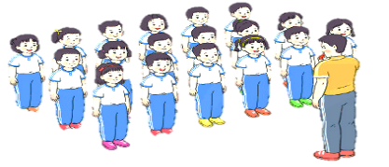  - Cán sự tập trung lớp, điểm số, báo cáo sĩ số, tình hình lớp cho GV.  - Hs lắng nghe, nắm nội dung bài học
b. Khởi động:  - Xoay các khớp cổ tay, cổ chân, vai, hông, gối,... (theo nhạc) | 2Lx8N | - GV quan sát, nhắc học sinh tập đúng biên độ, nhịp hô. | Đội hình khởi động  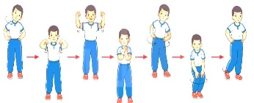  - HS khởi động theo sự điều khiển của cán sự.
c. TC bổ trợ khởi động:  - Trò chơi “ Kết Bạn”  - Kiểm tra bài cũ | 2-3 lần | - GV nêu tên trò chơi, cách chơi, luật chơi, sau đó GV tổ chức cho cả lớp chơi.  - Gọi 1-2 em học sinh lên thực hiện  - GV cùng HS quan sát và nhận xét, đánh giá. | Đội hình trò chơi  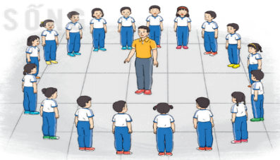  - HS chú ý nắm luật chơi, tích cực, chủ động tham gia trò chơi  - Học sinh thực hiện theo yêu cầu của giáo viên
2. Hình thành kiến thức mới: | 5-7’
a. Khám phá  b. Hình thành động tác mới:  * Bài tập phối hợp biên đồi đội hình hàng dọc - vòng tròn - hàng ngang và ngược lại.  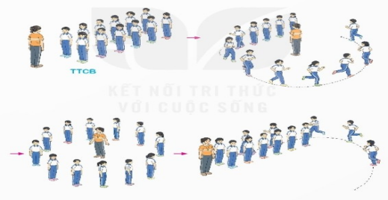  - TTCB: Tập hợp đội hình hàng dọc.  - Cách thực hiện: Từ TTCB, nghe và thực hiện lần lượt theo các khẩu lệnh: "Thành vòng tròn đi thường (chạy thường) - Bước (Chạy)": "Đứng lại - Đứng!"; "Thành 1 (2, 3, 4....) hàng ngang đi thường (chạy thường) - Bước (Chạy)!". |  | - Cho HS quan sát tranh động tác  - GV làm mẫu động tác kết hợp phân tích kĩ thuật động tác, nêu các điểm lưu ý khi thực hiện động tác.  - Hô khẩu lệnh và thực hiện động tác mẫu  - Cho 1 tổ lên thực hiện.  - GV cùng HS nhận xét, đánh giá, giải quyết các thắc mắc của học sinh | Đội hình HS quan sát tranh, tập mẫu  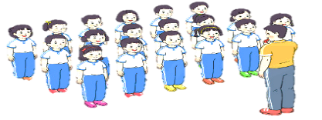  - HS quan sát tranh, HS hoặc nhóm thảo luận để trả lời câu hỏi.  - Hs quan sát mẫu và ghi nhớ cách thực hiện.  - Nêu các câu hỏi thắc mắc nếu có.
3. Hoạt động luyện tập: | 15-16’
a. Tập đồng loạt | 2-3 lần | - Gv quan sát, sửa sai cho HS. | ĐH tập luyện đồng loạt.  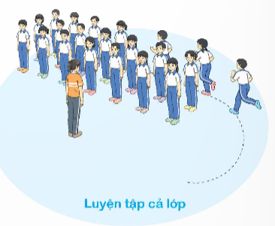  CS điều khiển, HS thực hiện
* Tập theo tổ nhóm | 3-4 lần | - GV giao nhiệm vụ cho tổ trưởng, phân luyện tập theo khu vực.  - Quan sát, nhắc nhở và sửa sai cho HS | ĐH tập luyện theo tổ  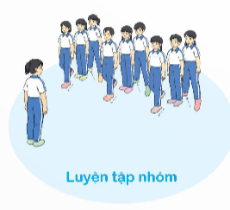  - Hs thực hiện theo điều khiển của tổ trưởng.  HS quan sát và nhận xét lẫn nhau, giúp đỡ bạn tập chưa tốt.
* Thi đua giữa các tổ |  | - GV tổ chức cho HS thi đua giữa các tổ.  - GV nhận xét đánh giá tuyên dương. | - Từng tổ lên thi đua, trình diễn  - HS nhận xét tổ bạn.
b. Trò chơi vận động:  * Trò chơi: “Đội nào nhanh hơn” | 1-2 lần | - GV nêu tên trò chơi, hướng dẫn cách chơi, luật chơi.  - Tổ chức cho HS chơi thử sau đó chơi chính thức, có thi đua.  Chú ý: GV nhắc HS đảm bảo an toàn trong khi chơi. | ĐH chơi trò chơi  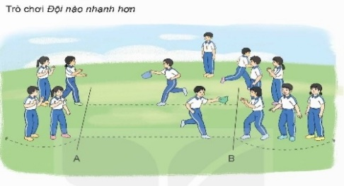  - Hs chơi theo hướng dẫn của Gv  -HS tích cực tham gia chơi trò chơi vận động.
4. Hoạt động vận dụng | 4-5’
a. Hồi tĩnh:  - Thả lỏng cơ toàn thân (Theo nhạc).  b. Vận dụng: |  | - GV điều hành lớp thả lỏng cơ toàn thân  - GV nêu câu hỏi vận dụng kiến thức vào thực tế cuộc sống | Đội hình hồi tĩnh  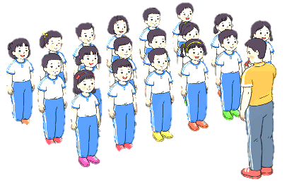  - Học sinh thực hiện theo yêu cầu của giáo viên  - HS trả lời câu hỏi vận dụng vào thực tế đời sống  Vận dụng: Qua bài học, HS vận dụng bài tập thể dục vào buổi sáng, để rèn luyện sức khỏe, và chơi trò chơi cùng các bạn trong giờ ra chơi.
c. Nhận xét và hướng dẫn tự tập luyện ở nhà:  - Ưu điểm; Hạn chế cần khắc phục  - Hướng dẫn tập luyện ở nhà |  | - GV nhận xét kết quả, ý thức, thái độ học của HS, đồng thời đưa ra hướng khắc phục hoặc trả lời câu hỏi của HS.  - HD học sinh tập ở nhà. | - HS lắng nghe để khắc phục  Đội hình kết thúc  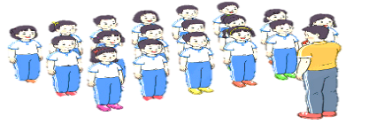
d. Xuống lớp |  |  | - HS đi theo hàng về lớp
* Điều chỉnh sau bài dạy
…………………………………………………………………………………………………...

Thứ Ba ngày 24 tháng 9 năm 2024
Tiết 1 TOÁN
Bài 6: Cộng, trừ hai phân số khác mẫu (T2)
I. YÊU CẦU CẦN ĐẠT
1. Kiến thức, kĩ năng:
- Củng cố cách cộng, trừ hai phân số khác mẫu số.
- Vận dụng vào giải các bài tập, bài toán liên quan đến cộng, trừ hai phân số.
- HS có cơ hội phát triển năng lực lập luận, tư duy toán học và năng lực giao tiếp toán học.
2. Năng lực
- Năng lực tự chủ, tự học: Chủ động tích cực tìm hiểu phép cộng, phép trừ hai phân số cùng mẫu số.
- Năng lực giải quyết vấn đề và sáng tạo: Biết vận dụng được phép cộng, phép trừ hai phân số cùng mẫu số để giải quyết một số tình huống thực tế.
- Năng lực giao tiếp và hợp tác: Có thói quen trao đổi, thảo luận cùng nhau hoàn thành nhiệm vụ dưới sự hướng dẫn của giáo viên.
3. Phẩm chất.
- Phẩm chất chăm chỉ: Ham học hỏi tìm tòi để hoàn thành tốt nội dung học tập.
- Phẩm chất trách nhiệm: Có ý thức trách nhiệm với lớp, tôn trọng tập thể.
II. ĐỒ DÙNG DẠY HỌC
- SGK và các thiết bị, học liệu và đồ dùng phục vụ cho tiết dạy.

III. HOẠT ĐỘNG DẠY HỌC
Hoạt động của giáo viên | Hoạt động của học sinh
1. Khởi động, kết nối: (3-5’)  a. Mục tiêu:  - Tạo không khí vui vẻ, phấn khởi trước giờ học.  - Thông qua khởi động, giáo viên dẫn dắt bài mới hấp dẫn để thu hút học sinh tập trung.  b. Cách tiến hành:  - GV tổ chức trò chơi để khởi động bài học.  + Câu 1: Tính  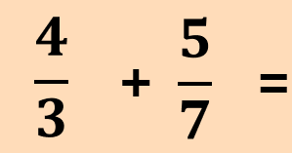  + Câu 2: Tính  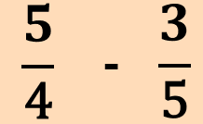  - GV Nhận xét, tuyên dương.  - GV dẫn dắt vào bài mới | - HS tham gia trò chơi  + Trả lời:  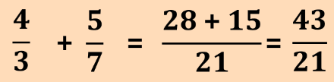  + Trả lời:  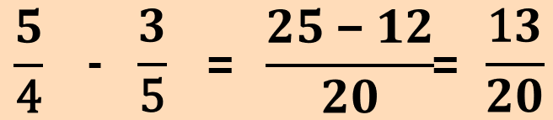  - HS lắng nghe.
2. Luyện tập: (28- 30’)  a. Mục tiêu:  - Củng cố cách cộng, trừ hai phân số khác mẫu số.  - Vận dụng vào giải các bài tập, bài toán liên quan đến cộng, trừ hai phân số.  b. Cách tiến hành:  Bài tập 1: Tính.  - GV mời đại diện 1 HS nêu yêu cầu của bài tập rồi nêu cách cộng, trừ hai phân số khác mẫu số.  - Sau khi làm bài, GV cho HS kiểm tra, chữa bài cho nhau.  - GV chữa bài, yêu cầu HS nêu kết quả từng câu.  Bài tập 2: Chọn dấu + - thích hợp thay cho dấu ?.  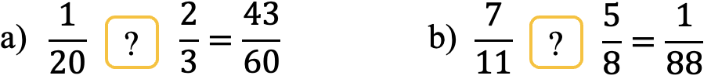  - GV mời 1 HS đứng dậy đọc yêu cầu bài.  - GV hướng dẫn HS cách làm:  + Quy đồng mẫu số hai phân số để cả 3 phân số đều có chung mẫu số.  + So sánh tử số của hai phân số để tìm được phép toán thích hợp.  - Khi làm xong bài, GV cho HS kiểm tra chéo đáp án, chữa bài cho nhau.  - GV nhận xét, chữa bài, yêu cầu HS trình bày cách làm.  Bài tập 3: Tính  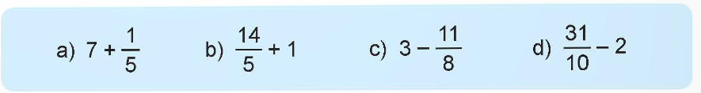  - GV mời đại diện 1 HS nêu yêu cầu của bài tập.  - GV phân tích mẫu cho HS:  Ví dụ: $2+\frac{3}{7}$  + Viết số 2 thành phân số có mẫu số là 1.  + Quy đồng mẫu số phân số $\frac{2}{1}=\frac{2 × 7}{1 × 7}=\frac{14}{7}$; giữ nguyên phân số $\frac{3}{7}$.  + Thực hiện phép cộng:  $2+\frac{3}{7}=\frac{14}{7}+\frac{3}{7}=\frac{17}{7}.$  - Sau khi làm bài, GV cho HS kiểm tra, chữa bài cho nhau.  - GV chữa bài, yêu cầu HS nêu kết quả từng câu.  Bài tập trắc nghiệm:  Câu 1: Kết quả của phép tính: $\frac{4}{7}+\frac{1}{3}$  Câu 2: Kết quả của phép tính: $2-\frac{15}{8}$  Câu 3: Phân số thích hợp để điền vào chỗ trống trong phép tính $\frac{3}{27}+…=\frac{3}{4}$ là:  Câu 4: Một ô tô đi từ A đến B hết 3 giờ. Giờ đầu tiên ô tô đi được $\frac{2}{5}$ quãng đường, giờ thứ hai đi được $\frac{1}{3}$ quãng đường. Hỏi ô tô còn phải đi bao nhiêu phần quãng đường nữa để đến được B?  Câu 5: Điền dấu thích hợp vào chỗ trống:  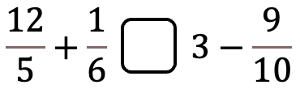  - GV yêu cầu HS đọc kĩ đề bài, nắm được yêu cầu của bài rồi làm bài cá nhân.  - GV mời một vài HS chia sẻ kết quả, giải thích tại sao lại chọn đáp án đó. Cả lớp lắng nghe, bổ sung ý kiến cho bạn.  - GV chữa bài, chốt đáp án đúng. | - HS đọc, xác định yêu cầu  - HS hoàn thành bài tập theo yêu cầu.  - Kết quả:  a) $\frac{6}{11}+\frac{1}{2}=\frac{12}{22}+\frac{11}{22}=\frac{23}{22}.$  b) $\frac{3}{10}+\frac{5}{21}=\frac{63}{210}+\frac{50}{210}=\frac{113}{210}.$  c)$\frac{11}{4}-\frac{7}{5}=\frac{55}{20}-\frac{28}{20}=\frac{27}{20}.$  d)$\frac{20}{18}-\frac{2}{5}=\frac{10}{9}-\frac{2}{5}=\frac{50}{45}-\frac{18}{45}=\frac{32}{45}.$  - HS chữa bài vào vở.  - HS đọc, xác định yêu cầu  - HS hoàn thành bài tập theo yêu cầu.  a) Quy đồng mẫu số:  $\frac{1}{20}=\frac{1 × 3}{20 × 3}=\frac{3}{60}; \frac{2}{3}=\frac{2 × 20}{3 × 20}=\frac{40}{60}.$  Ta thấy:  $\frac{3}{60}+\frac{40}{60}=\frac{43}{60}.$  Chọn dấu “+”.  b) Quy đồng mẫu số:  $\frac{7}{11}=\frac{7 × 8}{11 × 8}=\frac{56}{88}; \frac{5}{8}=\frac{5 × 11}{8 × 11}=\frac{55}{88}.$  Ta thấy:  $\frac{56}{88}-\frac{55}{88}=\frac{1}{88}.$  Chọn dấu “$-$”.  - HS chữa bài vào vở.  - HS đọc, xác định yêu cầu  - HS hoàn thành bài tập theo yêu cầu.  a) $7+\frac{1}{5}=\frac{35}{5}+\frac{1}{5}=\frac{36}{5}.$  b) $\frac{14}{5}+1=\frac{14}{5}+\frac{5}{5}=\frac{19}{5}.$  c)$3-\frac{11}{8}=\frac{24}{8}-\frac{11}{8}=\frac{13}{8}.$  d)$\frac{31}{10}-2=\frac{31}{10}-\frac{20}{10}=\frac{11}{10}.$  HS chữa bài vào vở.  - HS đọc, xác định yêu cầu  - HS hoàn thành bài tập trắc nghiệm.  Câu 1:$\frac{4}{7}+\frac{1}{3}=\frac{12}{21}+\frac{7}{21}=\frac{19}{21}.$  Chọn B.  Câu 2:$2-\frac{15}{8}=\frac{16}{8}-\frac{15}{8}=\frac{1}{8}.$  Chọn A.  Câu 3:$\frac{3}{4}-\frac{3}{27}=\frac{3}{4}-\frac{1}{9}=\frac{27}{36}-\frac{4}{36}=\frac{23}{36}.$  Chọn C.  Câu 4: Ô tô đã đi được số phần quãng đường là: $\frac{2}{5}+\frac{1}{3}=\frac{11}{15}$ (quãng đường)  Ô tô còn phải đi số phần quãng đường là:  $1-\frac{11}{15}=\frac{4}{15}$ (quãng đường)  Chọn C.  - HS đọc, xác định yêu cầu  - HS hoàn thành bài tập  $\frac{12}{5}+\frac{1}{6}=\frac{72}{30}+\frac{5}{30}=\frac{77}{30}$  $3-\frac{9}{10}=\frac{30}{10}-\frac{9}{10}=\frac{21}{10}=\frac{63}{30}$  $\frac{77}{30}>\frac{63}{30} \frac{12}{5}+\frac{1}{6}>3-\frac{9}{10}$  Chọn A.  - HS chia sẻ kết quả, giải thích tại sao lại chọn đáp án đó
  A. $\frac{19}{7}$. | B. $\frac{19}{21}$. | C. $\frac{19}{3}$. | D. $\frac{13}{21}$.
  A. $\frac{1}{8}$. | B.$\frac{1}{2}$. | C. $\frac{1}{15}$. | D. $\frac{1}{16}$.
  A. $\frac{23}{27}$. | B. $\frac{23}{4}$. | C. $\frac{23}{36}$. | D. $\frac{23}{9}$.
  A. $\frac{11}{15}$ quãng đường. | B. $\frac{14}{15}$ quãng đường.
  C. $\frac{4}{15}$ quãng đường. | D. $\frac{1}{5}$ quãng đường.
  A. > | B. = | C. <
4. Vận dụng trải nghiệm: (3- 5’)  Bài tập 4: Để chia đều 5 chiếc bánh cho 6 người, hai bạn Nam và Rô- bốt đã đề xuất cách làm như hình dưới đây (phần bánh của mỗi người thể hiện bằng các phần tô màu đỏ).  a) Em hãy mô tả cách chia bánh của mỗi bạn.  b) Em hãy giải thích vì sao với cách chia bánh của Rô-bốt thì mỗi bạn được $\frac{5}{6}$ cái bánh?  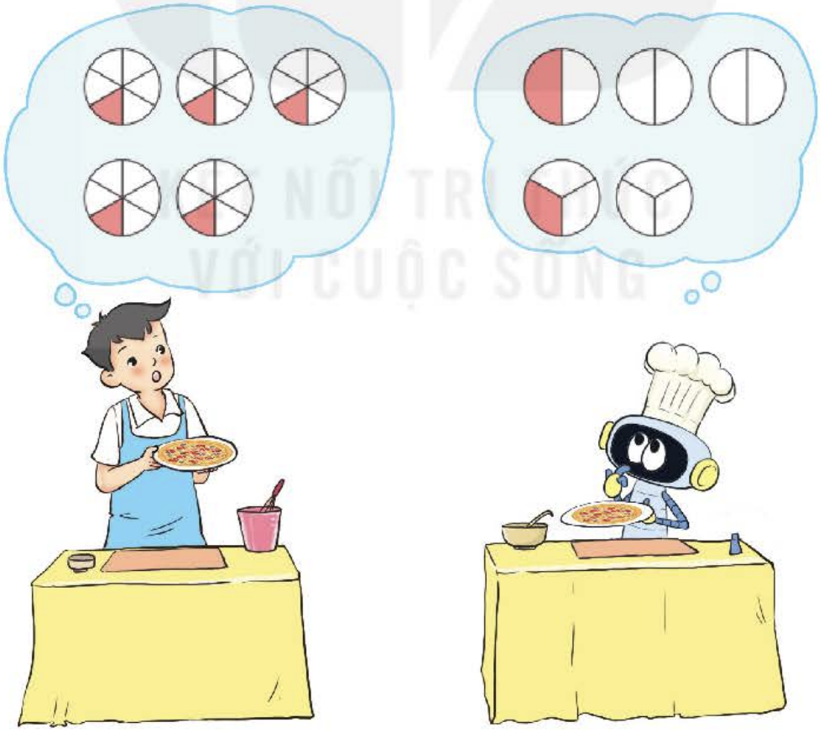  - GV cho HS đọc đề bài, tìm hiểu yêu cầu của bài rồi làm bài.  - GV mời 1- 2 HS trình bày câu trả lời trước lớp.  - GV nhận xét, chữa bài . | - HS đọc, xác định yêu cầu  - HS hoàn thành bài tập theo yêu cầu.  a) Nam chia mỗi chiếc bánh thành 6 phần bằng nhau và mỗi người được 1 phần.  Rô-bốt chia đôi 3 cái bánh đầu tiên, mỗi người được 1 nửa cái bánh. Sau đó chia 2 cái bánh còn lại, mỗi bánh chia thành 3 phần bằng nhau và mỗi người được thêm $\frac{1}{3}$ cái bánh nữa.  b) Rô-bốt chia bánh thành 2 lần:  Lần 1 chia cho mỗi người $\frac{1}{2}$ cái bánh.  Lần 2 chia cho mỗi người thêm $\frac{1}{3}$ cái bánh.  Vậy mỗi người được tổng cộng $\frac{1}{2}+\frac{1}{3}=\frac{5}{6}$ cái bánh.  - HS chữa bài vào vở.  - HS chú ý lắng nghe
* Điều chỉnh sau bài dạy
…………………………………………………………………………………………………...

Tiết 2 TIẾNG VIỆT
Bài 5. Luyện từ và câu: Luyện tập về đại từ
I. YÊU CẦU CẦN ĐẠT
1. Kiến thức, kĩ năng:
- Củng cố đơn vị kiến thức về đại từ, có thêm kiến thức về ba nhóm đại từ: đại từ xưng hô, đại từ thay thế, đại từ nghi vấn và cách vận dụng của đại từ vào các câu hỏi, bài tập liên quan.
- Góp phần phát triển năng lực ngôn ngữ.
- Biết vận dụng bài học vào thực tiễn cuộc sống.
2. Năng lực
- Năng lực tự chủ, tự học: Tích cực học tập, tiếp thu kiến thức để thực hiện tốt nội dung bài học.
- Năng lực giải quyết vấn đề và sáng tạo: Nâng cao kĩ năng tìm hiểu về đại từ, ứng dụng vào thực tiễn.
- Năng lực giao tiếp và hợp tác: Phát triển năng lực giao tiếp trong trò chơi và hoạt động nhóm.
3. Phẩm chất.
- Phẩm chất nhân ái: Thông qua bài học, biết yêu quý bạn bè và đoàn kết trong học tập.
- Phẩm chất chăm chỉ: Có ý thức tự giác trong học tập, trò chơi và vận dụng.
- Phẩm chất trách nhiệm: Biết giữ trật tự, lắng nghe và học tập nghiêm túc.
II. ĐỒ DÙNG DẠY HỌC.
- Kế hoạch bài dạy, bài giảng Power point.
- SGK và các thiết bị, học liệu phụ vụ cho tiết dạy.
III. HOẠT ĐỘNG DẠY HỌC.
Hoạt động của giáo viên | Hoạt động của học sinh
1. Khởi động, kết nối: (3- 5’)  a. Mục tiêu:  - Tạo không khí vui vẻ, khấn khởi trước giờ học.  - Kiểm tra kiến thức đã học của học sinh ở bài trước.  b. Cách tiến hành:  - GV tổ chức trò chơi “Vườn hoa của em”  + Câu 1: Đại từ là gì?  + Câu 2: Tìm đại từ trong đoạn sau:  “Cho tôi đi làm mưa với  Chị gió ơi chị gió ơi  Tôi muốn cây được xanh lá  Hoa lá được tốt tươi”  + Câu 3: Tìm đại từ trong câu thơ sau:  - Cái cò, cái vạc, cái nông,  Sao mày giẫm lúa nhà ông, hỡi cò?  + Câu 4: Tìm đại từ trong đoạn sau:  Trái đất này là của chúng mình  Quả bóng xanh bay giữa trời xanh  Bồ câu ơi tiếng chim gù thương mến  Hải âu ơi cánh chim vờn trên sóng  Cùng bay nào  Cho trái đất quay  Cùng bay nào  Cho trái đất quay.  - GV dẫn dắt vào bài mới. | - HS tham gia chơi  - Đại từ là từ dùng để thay thế như thế, vậy, đó, này,... (đại từ thay thế), để hỏi như ai, gì, nào, sao, bao nhiêu, đâu,... (đại từ nghi vấn) hoặc để xưng hô như tôi, tớ, chúng tôi, chúng tớ, mày, chúng mày, chúng ta,... (đại từ xưng hô).  - Đại từ: Tôi, chị  - Đại từ: mày, ông. Sao  - Đại từ: chúng mình  - HS lắng nghe.
2. Luyện tập: (28- 30’)  a. Mục tiêu:  - HS nhớ lại được thế nào là đại từ xưng hô.  - HS vận dụng được làm các bài tập, câu hỏi có liên quan.  b. Cách tiến hành:  Bài 1: Tìm các từ dùng để xưng hô trong mỗi đoạn dưới đây. Nhận xét về thái độ của người nói qua các từ đó.  a. Trông thấy tôi theo mẹ vào đến cổng, bà buông cái chổi, chạy ra nắm tay tôi.  - Cu Dũng lớn ngần này rồi ư?  [...]  Bà xăng xái xuống bếp lấy dao ra vườn chặt mía đem vào.  - Mía ngọt lắm, mẹ con ăn đi cho dỡ khát.  Bà róc, bà tiện, bà chè từng khẩu mía đưa cho tôi:  - Ăn đi! Cháu ăn đi! Răng bà yếu rồi, bà chả nhai được đâu.  (Theo Vũ Tú Nam)  b. Cánh cam vùng chạy, nhớn nhác tìm lối thoát. Chuột cống cười phá lên:  - Ha ha! Ta đã cho bịt kín tất cả lối ra vào. Nhà người chớ có nhọc công vô ích! Tất cả các người đã trở thành nô lệ của ta. Dưới cống này, ta là chúa tế, các ngươi không biết sao?  (Vũ Tú Nam)  + GV tổ chức cho HS thảo luận, thống nhất kết quả trong nhóm nhỏ.  + GV mời 1- 2 HS chữa bài trước lớp, các nhóm HS khác nhận xét, bổ sung (nếu có).  + GV nhận xét, đánh giá và chốt đáp án:  a. Nhân vật bà gọi người cháu là cu Dũng và cháu, xưng là bà, gọi con và cháu của mình là mẹ con (đây là những danh từ được dùng làm đại từ xưng hô). Cách xưng hô như vậy thể hiện mối quan hệ gần gũi, thân thiết.  b. Các từ xưng hô là ta và ngươi. Chuột cống xưng là ta, gọi cánh cam (và một số loài vật khác nữa) là nhà ngươi/ ngươi. Cách gọi này thể hiện sự ngạo mạn, hống hách, coi mình là hơn người khác của chuột cống.  - GV nhận xét, đánh giá hoạt động của HS và chốt lại kiến thức:  => Từ xưng hô thường thể hiện thái độ, thứ bậc, tuổi tác,… của người nói. Do vậy, khi xưng hô, ta cần dùng từ sao cho lịch sự, nhã nhặn thể hiện đúng mối quan hệ với người nghe- Mời các nhóm khác nhận xét, bổ sung.  - GV nhận xét kết luận và tuyên dương.  Bài 2. Chọn các đại từ thay thế thích hợp với mỗi bông hoa và cho biết chúng được dùng để thay cho từ ngữ nào:  a. Cô dạy mình động tác bơi ếch. Động tác * thật lạ.  b. Cây lạc tiên ra quả quanh năm. Vì *, con đường luôn phảng phất mùi lạc tiên chính.  c. Mây đen đã kéo đến đầy trời. Nhưng bọn trẻ chẳng chú ý đến điều *.  + GV tổ chức hoạt động cho HS thực hiện nhiệm vụ qua trò chơi Truyền điện.  + GV hướng dẫn HS thực hiện nhiệm vụ, quan sát các nhóm HS thực hiện nhiệm vụ  + GV mời 1- 2 nhóm trình bày kết quả hoạt động nhóm, các nhóm khác nhận xét.  + GV nhận xét, chốt đáp án:  a. Cô dạy mình động tác bơi ếch. Động tác đó (ấy, này) thật lạ.  b. Cây lạc tiên ra quả quanh năm. Vì thế (vậy), con đường luôn phảng phất mùi lạc tiên chin.  c. Mây đen đã kéo đến đầy trời. Nhưng bọn trẻ chẳng chú chú ý đến điều đó (ấy, này).  - GV nhận xét, đánh giá hoạt động của HS, chốt kiến thức: Trong đại từ thay thế các từ đó, ấy và này có thể thay thế cho nhau. Các từ thế và vậy có thể thay thế cho nhau.  Bài 3: Tìm đại từ nghi vấn trong các câu dưới đây và xác định mục đích sử dụng tương ứng với mỗi đại từ đó.  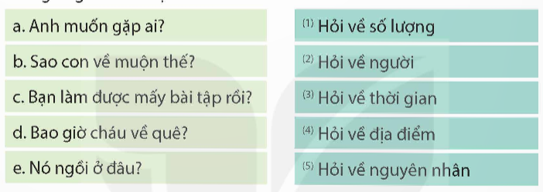  + GV tổ chức hoạt động nhóm đôi cho HS, HS hoạt động theo nhóm.  + GV mời 1- 2 HS trả lời, các nhóm khác nhận xét.  + GV nhận xét, chốt đáp án:  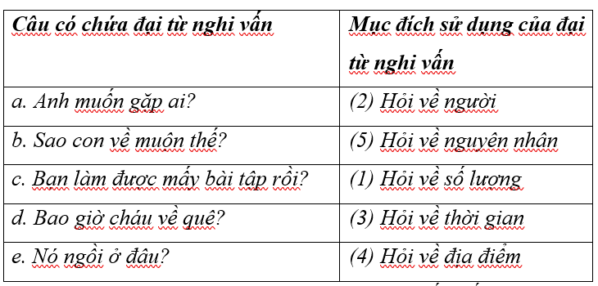  - GV nhận xét, đánh giá hoạt động của HS và chốt kiến thức: Mỗi đại từ nghi vấn đều có với mục đích sử dụng riêng nên cần sử dụng đúng ngữ cảnh. | - HS đọc, xác định yêu cầu  - HS thực hiện theo hướng dẫn của GV.  - HS trả lời.  - HS lắng nghe, tiếp thu.  - HS lắng nghe, tiếp thu.  - HS đọc, xác định yêu cầu  - HS lắng nghe GV hướng dẫn.  - HS thực hiện nhiệm vụ.  - HS phát biểu, trình bày ý kiến.  - HS chú ý lắng nghe.  - HS lắng nghe, tiếp thu.  - HS đọc, xác định yêu cầu  - HS làm theo hướng dẫn của GV.  - HS phát biểu ý kiến.  - HS chú ý lắng nghe, tiếp thu.
  đó | ấy | thế | vậy | này
4. Vận dụng, trải nghiệm: (3- 5’)  - GV tổ chức vận dụng bằng trò chơi “Các bạn lớp mình”.  - Luật chơi: GV nói các câu về đặc điểm của HS trong lớp mình và để trống các đại từ. HS tự tìm, ghép từ sau dấu “.” để thành câu nói hoàn chỉnh. HS sẽ xung phong tìm đại từ đó sau mỗi câu GV đọc lên.  - Nhận xét, tuyên dương.  - GV nhận xét tiết dạy.  - Dặn dò bài về nhà. | - HS tham gia để vận dụng kiến thức đã học vào thực tiễn.  - Ví dụ: Bạn A dễ thương, bạn B cũng... (vậy/thế)  - HS lắng nghe, rút kinh nghiệm.
* Điều chỉnh sau bài dạy
……………………………………............…………………………………………………………

Tiết 4 TIẾNG VIỆT
Bài 5. Viết: Đánh giá, chỉnh sửa bài văn kể chuyện sáng tạo
I. YÊU CẦU CẦN ĐẠT
1. Kiến thức, kĩ năng:
- Viết được bài văn kể chuyện sáng tạo (sáng tạo chi tiết, sáng tạo kết thúc, đóng vai kể chuyện).
- Biết thể hiện tình cảm yêu thương với người thân và chia sẻ suy nghĩ, ước mơ của mình với mọi người.
- Góp phần phát triển năng lực ngôn ngữ.
- Biết vận dụng kiến thức từ bài học để vận dụng vào thực tiễn.
2. Năng lực
- Năng lực tự chủ, tự học: Tích cực học tập, tiếp thu kiến thức để thực hiện tốt nội dung bài học.
- Năng lực giải quyết vấn đề và sáng tạo: Nâng cao kĩ năng làm bài văn kể chuyện sáng tạo.
- Năng lực giao tiếp và hợp tác: Phát triển năng lực giao tiếp trong trò chơi và hoạt động nhóm.
3. Phẩm chất.
- Phẩm chất chăm chỉ: Có ý thức tự giác trong học tập, trò chơi và vận dụng.
- Phẩm chất trách nhiệm: Biết giữ trật tự, lắng nghe và học tập nghiêm túc.
II. ĐỒ DÙNG DẠY HỌC.
- Kế hoạch bài dạy, bài giảng Power point.
- SGK và các thiết bị, học liệu phục vụ cho tiết dạy.
III. HOẠT ĐỘNG DẠY HỌC.
Hoạt động của giáo viên | Hoạt động của học sinh
1. Khởi động, kết nối: (3- 5’)  a. Mục tiêu:  - Tạo không khí vui vẻ, phấn khởi trước giờ học.  - Kiểm tra kiến thức đã học của học sinh ở bài trước.  b. Cách tiến hành:  - GV yêu cầu HS nhắc lại kiến thức của các bài trước và GV đặt ra những câu hỏi cho HS:  + HS gặp khó khăn gì khi viết bài văn kể chuyện sáng tạo?  + HS tự đánh giá bài làm của mình ở mức nào?  + Em đã rút ra kinh nghiệm gì khi được đọc và trao đổi bài viết với các bạn?  - GV khen ngợi những HS có bài làm tốt, có những chi tiết sáng tạo đặc sắc.  - GV giới thiệu bài học: Trong tiết học này, HS sẽ được đánh giá, chỉnh sửa bài văn kể chuyện sáng tạo mà HS viết ở tiết trước. Ở bài học này, HS sẽ rút ra những lỗi khi viết bài văn nói chung và bài văn kể chuyện sáng tạo nói riêng. | - HS lắng nghe và làm theo hướng dẫn của GV.  - HS lắng nghe.  - HS chú ý lắng nghe và ghi tên bài
2. Khám phá: (28- 30’)  a. Mục tiêu:  - Giúp HS đánh giá, chỉnh sửa bài văn kể chuyện sáng tạo.  - Biết trao đổi bài làm với bạn để học tập các ưu điểm của nhau và điều chỉnh lại một số câu văn trong bài hay hơn.  b. Cách tiến hành:  Bài 1. Nghe thầy cô giáo nhận xét chung  - Trả bài cho cả lớp và nhận xét chung.  - Nhận xét kĩ các lỗi nhiều HS mắc phải và khen ngợi một số bài làm tốt.  - Có thể đọc 1- 2 bài làm tốt để HS học tập.  - Hướng dẫn HS đọc kĩ bài làm và nhận xét của GV.  - Dành thời gian để HS đọc bài và sửa chữa lỗi theo nhận xét. | - Nghe GV nhận xét chung  - Đọc kĩ bài làm và nhận xét của GV.  - Sửa lỗi theo nhận xét.
Bài 2: Trao đổi và góp ý  - Sau khi HS đã tự sửa lỗi, GV hướng dẫn HS làm việc theo cặp, trao đổi bài viết để đọc và góp ý cho nhau.  - Bao quát cả lớp để hỗ trợ những cặp HS chưa biết cách trao đổi, góp ý bài làm cho nhau.  - Mời 2- 3 HS đọc một số ghi chép mà HS ghi lại về các nội dung:  + Ý hay mình muốn học tập ở bạn.  + Ý hay mình được góp ý  + 1 đoạn văn trước và sau khi nhận được góp ý chỉnh sửa của GV và bạn.  Bài 2: Chỉnh sửa bài viết  - GV hướng dẫn HS tự chỉnh sửa bài viết của mình.  - Tổng kết tiết học và khen ngợi các HS có bài viết hay. | - Chia sẻ bài làm, đọc bài của nhau và nêu điều mình muốn học tập bạn, điều mình muốn góp ý cho bạn  - Một số HS đọc bài trước lớp.  - HS tự chỉnh sửa bài viết của mình.
4. Vận dụng trải nghiệm: (3- 5’)  - Giao việc cho HS: đọc yêu cầu vận dụng:  1. Ghi vào sổ tay những điều em học được để viết bài văn kể chuyện sáng tạo.  2. Tìm một bài thơ viết về trẻ em.  - Hướng dẫn HS:  + Đối với yêu cầu 1, HS ghi lại những điều học được sau khi nhận được trao đổi, góp ý từ thầy cô, bạn bè trên lớp và có thể chia sẻ các ghi chép với người thân. HS cần lưu ý ghi sổ tay một cách khoa học và rõ ràng để dễ theo dõi, đồng thời có những khoảng trống để bổ sung những ý cần thiết sau này.  + Đối với yêu cầu 2, HS tìm bài thơ để chuẩn bị cho tiết đọc mở rộng ở bài sau. Có thể tìm truyện trong thư viện trường/lớp, tủ sách gia đình, trên mạng, báo, tạp chí,... Có thể tham khảo tập thơ Góc sân và khoảng trời của Trần Đăng Khoa, tập thơ Bầu trời trong quả trứng của Xuân Quỳnh, tập thơ Bài ca Trái Đất của Định Hải; tập thơ Làm anh của Phan Thị Thanh Nhàn, tập thơ Ngày xưa của con và Biển là trẻ con của Huỳnh Mai Liên,... | - Ghi chép những ý quan trọng trong hướng dẫn của GV để thực hiện yêu cầu tại nhà.
* Điều chỉnh sau bài dạy
…………………………………………………………………………………………………...

Tiết 5 LỊCH SỬ VÀ ĐỊA LÍ
Chủ đề 1. Bài 2: Thiên nhiên Việt Nam (Tiết 3)
I. YÊU CẦU CẦN ĐẠT
1. Kiến thức, kĩ năng: Sau bài học này, HS sẽ:
- Trình bày được một số đặc điểm của đất và rừng của nước ta.
- Nêu được vai trò của đất và rừng đối với đời sống và hoạt động sản xuất.
2. Năng lực
- Năng lực giao tiếp và hợp tác: hợp tác và giao tiếp với các bạn trong các nhiệm vụ học tập.
- Năng lực tự chủ và tự học: tự lực làm những nhiệm vụ học tập được giao trên lớp và ở nhà.
- Giải quyết vấn đề và sáng tạo: phát triển được vấn đề từ các nhiệm vụ học tập và tìm cách giải quyết chúng
3. Phẩm chất
- Chăm chỉ: Bồi dưỡng phẩm chất chăm chỉ, thường xuyên hoàn thành các nhiệm vụ học tập, ham học hỏi, đọc sách mở rộng hiểu biết.
- Trách nhiệm: Có trách nhiệm với các nhiệm vụ, vai trò được giao trong bài học.

III. HOẠT ĐỘNG DẠY HỌC
Hoạt động của GV | Hoạt động của HS
1. Khởi động, kết nối: (3- 5’)  a. Mục tiêu:  - Tạo không khí vui vẻ, khấn khởi trước giờ học.  - Thông qua khởi động, giáo viên dẫn dắt bài mới hấp dẫn để thu hút học sinh tập trung.  b. Cách tiến hành:  - GV cho HS tổ chức trò chơi “Câu cá”  - GV dẫn dắt HS vào bài học: Hôm nay cô và các em tiếp tục tìm hiểu về đất và rừng nhé. | - HS tham gia chơi  - HS lắng nghe, tiếp thu.
2. Khám phá: (23- 25’)  a. Mục tiêu:  - Trình bày được một số đặc điểm của đất và rừng của nước ta.  - Nêu được vai trò của đất và rừng đối với đời sống và hoạt động sản xuất.  b. Cách tiến hành:  Hoạt động 3. Tìm hiểu về đất và rừng  - GV chia lớp thành các nhóm (4 HS) quan sát hình SGK tr.13 và thực hiện các nhiệm vụ:  + Trình bày đặc điểm của các nhóm đất chính ở nước ta. Nêu vai trò của đất đối với sản xuất nông nghiệp.  + Trình bày đặc điểm rừng của nước ta. Nêu vai trò của rừng đối với đời sống và hoạt động sản xuất.  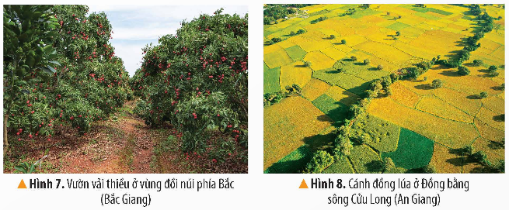  - GV tổ chức bốc thăm để HS tìm hiểu 1 trong 2 nội dung trên.  - GV hướng dẫn các thành viên trong nhóm làm việc cá nhân rồi trao đổi trong nhóm.  - GV mời đại diện 1 – 2 nhóm trả lời. Các nhóm có cùng nội dung tìm hiểu nhận xét, bổ sung ý kiến (nếu có), các nhóm không cùng nội dung tìm hiểu đặt câu hỏi cho nhóm bạn.  - GV nhận xét, đánh giá và kết luận:  * Đất:  + Nước ta có hai nhóm đất chính là nhóm đất feralit và nhóm đất phù sa.  + Nhóm đất feralit phân bố ở vùng đồi núi, có đặc điểm chua và nghèo mùn; thích hợp cho phát triển rừng, cây công nghiệp, cây ăn quả và cây dược liệu.  + Nhóm đất phù sa phân bố chủ yếu ở vùng đồng bằng, nhìn chung tơi xốp, màu mỡ, thuận lợi trồng cây lương thực (đặc biệt là lúa nước), rau đậu, cây ăn quả,...  * Rừng:  +Rừng nhiệt đới và rừng ngập mặn chiếm diện tích lớn nhất.  + Diện tích rừng tăng lên do có nhiều rừng trồng mới.  + Rừng có vai trò quan trọng đối với đời sống và sản xuất: cung cấp gỗ và nhiều sản vật từ rừng; hạn chế xói mòn đất, lũ lụt....  - GV cho HS quan sát thêm hình ảnh về đất và rừng ở Việt Nam, các loại đất feralit khác nhau ở các các vùng miền và những cây trồng đặc trưng của vùng miền đó. | - HS làm việc nhóm.  - HS thực hiện.  - HS chia sẻ trước lớp  - HS lắng nghe, tiếp thu.  - HS quan sát.
  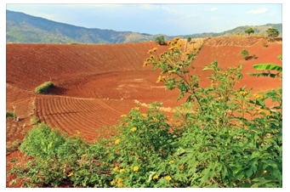  Đất feralit | 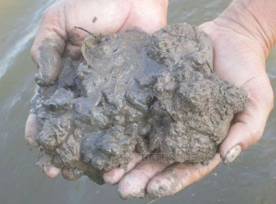  Đất phù sa
  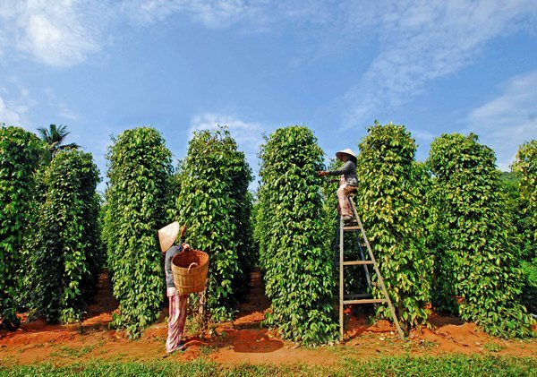  Cây hồ tiêu trồng trên đất feralit ở Tây Nguyên | 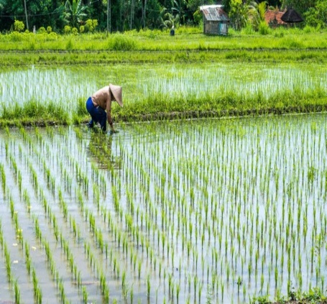  Cây lúa nước trồng trên đất phù sa đồng bằng
3. Vận dụng trải nghiệm: (3- 5’)  - GV tổ chức chia sẻ theo nhóm câu hỏi: Kể tên những khu rừng lớn ở Việt Nam mà em biết?  - Nhận xét kết quả nhóm và tuyên dương  - Nhận xét sau tiết dạy, dặn dò về nhà. | - Học sinh làm việc theo nhóm  + Rừng Cúc Phương, Rừng Nam Cát Tiên, Rừng tràm Trà Sư, Rừng U Minh, Rừng Yok Đôn  ….  Câu 1: 3/4  Câu 2: 1/4  Câu 3: Quảng ninh  Câu 4:  - HS lắng nghe
* Điều chỉnh sau bài dạy
…………………………………………………………………………………………………...

Tiết 6 TOÁN (BS)
Cộng trừ hai phân số khác mẫu số
I. YÊU CẦU CẦN ĐẠT
1. Kiến thức, kĩ năng:
- Ôn tập, củng cố kĩ năng thực hiện các phép tính cộng, trừ hai phân số khác mẫu số.
- Sử dụng các tính chất của phép cộng, quy tắc dấu ngoặc trong tính toán.
- Vận dụng kiến thức về phép tính cộng, trừ phân số khác mẫu số đã học vào giải quyết tình huống gắn với thực tế.
2. Năng lực:
- Năng lực tự chủ, tự học: Chủ động học tập, tìm hiểu nội dung bài học, biết lắng nghe và trả lời nội dung trong bài học.
- Năng lực giải quyết vấn đề và sáng tạo: Tham gia tích cực vào hoạt động luyện tập, làm bài tập củng cố.
- Năng lực giao tiếp và hợp tác: Thực hiện tốt nhiệm vụ trong hoạt động nhóm.
- Năng lực tư duy và lập luận toán học: Ôn tập và củng cố kĩ năng thực hiện các phép tính cộng, trừ phân số khác mẫu số.
- Năng lực giải quyết các vấn đề toán học: Vận dụng các kiến thức đã học vào giải quyết một số tính huống gắn với thực tế.
3. Phẩm chất:
- Phẩm chất nhân ái: Có ý thức giúp đỡ lẫn nhau trong hoạt động nhóm để hoàn thành nhiệm vụ.
- Phẩm chất chăm chỉ: Chăm chỉ suy nghĩ, trả lời câu hỏi; làm tốt các bài tập.
- Phẩm chất trách nhiệm: Giữ trật tự, biết lắng nghe, học tập nghiêm túc.
II. ĐỒ DÙNG DẠY HỌC
- Giáo viên: Phiếu bài tập, bảng phụ, máy tính, máy chiếu (nếu có).
- Học sinh: Đồ dùng học tập (bút, thước, vở ghi, nháp…).
III. CÁC HOẠT ĐỘNG DẠY HỌC
Hoạt động của giáo viên | Hoạt động của học sinh
1. Khởi động, kết nối: (3- 5’)  a. Mục tiêu:  - Tạo không khí vui vẻ, hứng khởi trước khi vào bài ôn tập.  - Giúp HS nhớ lại kiến thức đã học trên lớp.  b. Cách tiến hành:  - GV tổ chức cho HS chơi trò chơi “Đố gì, đố gì”  - GV nêu Luật chơi: GV nêu câu hỏi, HS chú ý lắng nghe và dành quyền trả lời. Ai trả lời nhanh nhất, chính xác nhất là người chiến thắng.  + GV: “Đố bạn, đố bạn”  + GV: “Kết quả của phép tính $\frac{1}{3}+\frac{1}{5}$ bằng bao nhiêu?”  + GV: “$\frac{12}{25}-\frac{1}{4}$ bằng mấy?”  .....  - GV nhận xét, tuyên dương, sau đó dẫn dắt vào bài ôn tập.  2. Củng cố lí thuyết: (5-7’)  a. Mục tiêu: Ôn tập và củng cố kĩ năng thực hiện các phép tính cộng, trừ PS khác mẫu số.  b. Cách tiến hành:  - GV cho HS thực hiện bài toán sau:  - GV nêu câu hỏi:  + Em hãy nhắc lại quy tắc cộng (trừ) hai phân số khác mẫu số.  + Thực hiện yêu cầu bài toán sau:  Bài toán: Người ta mở hai vòi nước cùng chảy vào một bể. Vòi thứ nhất mỗi giờ chảy được $\frac{1}{7}$ bể, vòi thứ hai mỗi giờ chảy được $\frac{1}{5}$ bể. Nếu mở đồng thời cả hai vòi, mỗi giờ được mấy phần bể?  - GV nhận xét, tuyên dương HS nhớ kiến thức.  - GV nhận xét, chuyển sang nội dung làm bài tập.  3. Luyện tập: (23- 25’)  a. Mục tiêu: Ôn tập và củng cố kĩ năng thực hiện các phép tính cộng, trừ 2 PS khác mẫu số.  b. Cách tiến hành:  - GV đưa bài lên MH  Bài tập 1: Tính  - GV yêu cầu HS hoàn thành bài tập cá nhân.  - GV gọi 3 HS lên bảng thực hiện, mỗi HS 2 câu.  - GV mời HS nhận xét bài làm trên bảng.  - GV chốt đáp án.  Bài tập 2: Điền dấu “+”, “ –” thích hợp vào chỗ chấm.  - GV cho HS làm bài cá nhân.  - GV mời 2 HS lên bảng trình bày, mỗi bạn 3 câu.  - GV chốt đáp án đúng.  Bài tập 3: Tính giá trị của các biểu thức sau:  - GV cho HS làm bài cá nhân.  - GV thu vở chấm 3 HS bất kì và gọi 4 HS lên bảng, mỗi bạn một phần.  - GV nhận xét, chỉnh sửa bổ sung (nếu có).  Bài tập 4: Bảo đọc hết một quyển sách trong 4 ngày. Ngày thứ nhất đọc được $\frac{1}{3}$ quyển sách, ngày thứ hai đọc được $\frac{1}{2}$ quyển sách, ngày thứ ba đọc được $\frac{1}{8}$ quyển sách, ngày thứ tư đọc được $\frac{1}{24}$ quyển sách.  a) Hai ngày đầu, Bảo đọc được bao nhiêu phần quyển sách?  b) Hai ngày đầu, Bảo đọc nhiều hơn hay ít hơn hai ngày sau? Tìm phân số để chỉ số chênh lệch đó.  - GV cho HS làm bài cá nhân.  - GV mời 1 HS trình bày cách giải.  - GV soi bài, nhận xét, chỉnh sửa bổ sung (nếu có).  Bài tập 5: Anh Dương mới đi làm và nhận được tháng lương đầu tiên. Anh quyết định dùng $\frac{2}{5}$ số tiền đó để chi tiêu trong tháng, dành $\frac{1}{4}$ số tiền để mua quà biếu bố mẹ. Tìm số phần tiền lương còn lại của anh Dương.  - GV cho HS làm bài cá nhân.  - GV thu vở 3 HS chấm, mời 1 HS trình bày cách giải, cả lớp chú ý lắng nghe.  - GV nhận xét, chỉnh sửa bổ sung (nếu có).  Bài tập 6: Một xe ô tô chạy được $\frac{3}{5}$ quãng đường trong giờ đầu tiên. Giờ tiếp theo, ô tô chạy được thêm $\frac{1}{3}$ quãng đường. Hỏi sau hai giờ, ô tô chạy được mấy phần của quãng đường?  - GV cho HS làm bài theo nhóm đôi.  - GV mời đại diện nhóm nhanh nhất trả lời.  - GV nhận xét, chỉnh sửa bổ sung (nếu có).  4. Dặn dò: (2- 3’)  - Nhận xét giờ học.  - Gọi HS nêu cảm nhận tiết học  - Dặn HS chuẩn bị bài sau | - HS chú ý lắng nghe, quan sát và thực hiện yêu cầu của GV.  + HS: “Đố gì, đố gì?”  + HS: “...”  + HS: “...”  - HS lắng nghe  - HS nêu  + Muốn cộng (trừ) hai phân số khác mẫu, ta quy đồng mẫu số rồi cộng (trừ) hai PS đã QĐMS.  Bài giải  Nếu mở đồng thời cả hai vòi, mỗi giờ chảy được số phần bể là:  $\frac{1}{7}+\frac{1}{5}=\frac{12}{35}$ (bể)  Đáp số: $\frac{12}{35}$ bể.  - HS lắng nghe  - HS theo dõi và thực hiện:  - HS đọc, xác định yêu cầu  - HS thực hiện vào nháp  - HS đối chiếu kết quả, sửa bài.  - HS lắng nghe  - HS đọc, xác định yêu cầu  - HS thực hiện vào nháp  - HS quan sát, sửa bài.  - Theo dõi  - Cả lớp chú ý lắng nghe, nhận xét bài làm của bạn.  - HS đối chiếu kết quả, sửa bài.  - HS đọc, xác định yêu cầu  - HS thực hiện vào nháp  Bài giải  a) Hai ngày đầu, Bảo đọc được số phần quyển sách là:  $\frac{1}{3}+\frac{1}{2}=\frac{5}{6}$ (quyển sách)  b) Hai ngày sau, Bảo đọc được số phần quyển sách là:  $\frac{1}{8}+\frac{1}{24}=\frac{1}{6}$ (quyển sách)  Ta có: $\frac{5}{6}>\frac{1}{6}$ nên hai ngày đầu Bảo đọc nhiều hơn hai ngày sau.  Hai ngày đầu, Bảo đọc được nhiều hơn hai ngày sau số phần quyển sách là:  $\frac{5}{6}-\frac{1}{6}=\frac{2}{3}$ (quyển sách)  Đáp số: a) $\frac{5}{6}$ quyển sách  b) Hai ngày đầu Bảo đọc nhiều hơn hai ngày sau $\frac{2}{3}$ quyển sách.  - Cả lớp chú ý lắng nghe.  - HS đối chiếu kết quả, sửa bài.  - HS đọc, xác định yêu cầu  - HS thực hiện vào nháp  Bài giải  Số phần tiền lương còn lại của anh Dương là:  $1-\frac{2}{5}-\frac{1}{4}=\frac{7}{20}$ (tiền lương)  Đáp số: $\frac{7}{20}$ tiền lương.  - HS đối chiếu kết quả, sửa bài.  - HS đọc, xác định yêu cầu  - HS thực hiện làm bài nhóm đôi  Bài giải  Sau hai giờ, ô tô chạy được số phần của quãng đường là:  $\frac{3}{5}+\frac{1}{3}=\frac{14}{15}$ (quãng đường)  Đáp số: $\frac{14}{15}$ quãng đường.  - Cả lớp chú ý lắng nghe.  - HS theo dõi  - HS theo dõi  - HS nêu cảm nhận tiết học  - HS thực hiện
  a) $\frac{5}{6}+\frac{3}{4}$; | b) $\frac{7}{8}+\frac{1}{6}$;
  c) $\frac{2}{3}-\frac{5}{8}$; | d) $\frac{4}{7}-\frac{1}{4}$;
  e) $1-\frac{1}{2}+\frac{1}{5}$; | g) $3-\frac{3}{8}-\frac{5}{12}$.
  a) $\frac{43}{20}…\frac{1}{3}=\frac{149}{60}$; | b) $\frac{57}{11}…\frac{3}{2}=\frac{147}{22}$;
  c) $\frac{20}{13}…\frac{1}{5}=\frac{87}{65}$; | d) $\frac{19}{4}…\frac{5}{7}=\frac{113}{28}$;
  e) $\frac{3}{5}…\frac{1}{4}+\frac{7}{2}=\frac{77}{20}$; | g) $\frac{2}{3}-\frac{3}{5}…\frac{1}{8}=\frac{23}{120}$;
  - $A=5+\frac{13}{2}-\frac{4}{3}$;
  b) $B=\frac{11}{8}+1-\frac{7}{5}$;
  c) $C=4-\frac{18}{5}+\frac{1}{2}$;
  d) $D=\frac{33}{2}-15-\frac{1}{7}$;
  a) $\frac{5}{6}+\frac{3}{4}=\frac{10}{12}+\frac{9}{12}=\frac{19}{12}$;
  b) $\frac{7}{8}+\frac{1}{6}=\frac{21}{24}+\frac{4}{24}=\frac{25}{24}$;
  c) $\frac{2}{3}-\frac{5}{8}=\frac{16}{24}-\frac{15}{24}=\frac{1}{24}$;
  d) $\frac{4}{7}-\frac{1}{4}=\frac{16}{28}-\frac{7}{28}=\frac{9}{28}$;
  e) $1-\frac{1}{2}+\frac{1}{5}=\frac{10}{10}-\frac{5}{10}+\frac{2}{10}=\frac{7}{10}$;
  g) $3-\frac{3}{8}-\frac{5}{12}=\frac{72}{24}-\frac{9}{24}-\frac{10}{24}=\frac{53}{24}$.
  a) $\frac{43}{20}+\frac{1}{3}=\frac{149}{60}$;
  b) $\frac{57}{11}+\frac{3}{2}=\frac{147}{22}$;
  c) $\frac{20}{13}-\frac{1}{5}=\frac{87}{65}$;
  d) $\frac{19}{4}-\frac{5}{7}=\frac{113}{28}$;
  e) $\frac{3}{5}-\frac{1}{4}+\frac{7}{2}=\frac{77}{20}$;
  g) $\frac{2}{3}-\frac{3}{5}+\frac{1}{8}=\frac{23}{120}$.
  - HS đọc, xác định yêu cầu
  - HS thực hiện vào nháp
  a) $A=5+\frac{13}{2}-\frac{4}{3}$
  $=\frac{30}{6}+\frac{39}{6}-\frac{8}{6}$
  $=\frac{61}{6}$
  b) $B=\frac{11}{8}+1-\frac{7}{5}$
  $=\frac{55}{40}+\frac{40}{40}-\frac{56}{40}$
  $=\frac{39}{40}$
  c) $C=4-\frac{18}{5}+\frac{1}{2}$
  $=\frac{40}{10}-\frac{36}{10}+\frac{5}{10}$
  $=\frac{9}{10}$
  d) $D=\frac{33}{2}-15-\frac{1}{7}$
  $=\frac{231}{14}-\frac{210}{14}-\frac{2}{14}$
  $=\frac{19}{14}$

Thứ Tư ngày 25 tháng 9 năm 2024
Tiết 1 TOÁN

Bài 7: Hỗn số (T 1)

I. YÊU CẦU CẦN ĐẠT
1. Kiến thức, kĩ năng: Sau bài học này, HS sẽ:
- Nhận biết được hỗn số gồm hai phần: phần nguyên là số tự nhiên và phần phân số; đọc, viết được hỗn số.
2. Năng lực
- Năng lực giao tiếp, hợp tác: Trao đổi, thảo luận với giáo viên và bạn bè để thực hiện các nhiệm vụ học tập.
- Năng lực giải quyết vấn đề và sáng tạo: Sử dụng các kiến thức đã học ứng dụng vào thực tế, tìm tòi, phát hiện giải quyết các nhiệm vụ trong cuộc sống.
- Năng lực tư duy và lập luận toán học, năng lực giao tiếp toán học: Qua thực hành, luyện tập.
- Năng lực giải quyết vấn đề: Qua giải bài toán thực tế.
3. Phẩm chất
- Chăm chỉ: Chăm học, ham học, có tinh thần tự học; chịu khó đọc sách giáo khoa, tài liệu và thực hiện các nhiệm vụ cá nhân.
- Trung thực: trung thực trong thực hiện giải bài tập, thực hiện nhiệm vụ, ghi chép và rút ra kết luận.
- Yêu thích môn học, sáng tạo, có niềm hứng thú, say mê các con số để giải quyết bài toán.
- Rèn luyện tính cẩn thận, chính xác, phát huy ý thức chủ động, trách nhiệm và bồi dưỡng sự tự tin, hứng thú trong việc học.
II. ĐỒ DÙNG DẠY HỌC
1. Giáo viên: Giáo án. Bộ đồ dùng dạy Toán 5. Máy tính, TV, MS.
2. Học sinh: SHS. Vở ghi, Bộ đồ dùng học Toán 5. Nháp.
III. CÁC HOẠT ĐỘNG DẠY HỌC
Hoạt động của giáo viên | Hoạt động của học sinh
1. Khởi động. kết nối: (3- 5’)  a. Mục tiêu: Tạo tâm thế hứng thú, kích thích sự tò mò của HS trước khi vào bài học.  b. Cách tiến hành:  - GV chiếu hình ảnh Khởi động và yêu cầu HS quan sát, đọc bóng nói và trả lời một số câu hỏi sau.  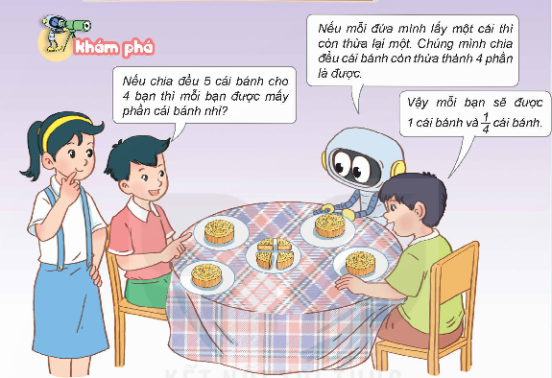  - GV nêu câu hỏi:  + Có thể chia đều 5 cái bánh cho 4 bạn như thế nào?  + Sau khi chia, số phần bánh mỗi bạn nhận được là bao nhiêu?  - GV cho HS thảo luận theo nhóm đôi (cùng bàn), mời đại diện nhóm đứng dậy trả lời, cả lớp chú ý lắng nghe.  - GV nhận xét, tuyên dương HS.  - GV giới thiệu: 1 và $\frac{1}{4}$ viết gọn là $1\frac{1}{4}$, vậy $1\frac{1}{4}$  được gọi là gì?. Để trả lời cho câu hỏi trên, chúng ta sẽ tìm hiểu bài 7: Hỗn số”.  2. Khám phá: (10- 12’)  a. Mục tiêu: Nhận biết được hỗn số gồm 2 phần: phần nguyên là số tự nhiên và phần phân số; đọc, viết được hỗn số.  b. Cách tiến hành:  Giới thiệu về hỗn số.  - GV giới thiệu:  + $1\frac{1}{4}$ là hỗn số, đọc là : một và một phần tư”  + Hỗn số $1\frac{1}{4}$ có phần nguyên là 1 và phần phân số là $\frac{1}{4}$.  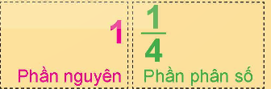  - GV yêu cầu HS nhắc lại.  + Em có nhận xét gì về phần nguyên và phần phân số của hỗn số $1\frac{1}{4}$ ?  - GV tóm tắt lại cho HS:  + Mỗi hỗn số gồm hai phần: phần nguyên là số tự nhiên và phần phân số bé hơn 1.  + Để đọc hỗn số, ta đọc phần nguyên, chữ “và” rồi đến phần phân số.  3. Luyện tập: (16- 18’)  a. Mục tiêu:  - Đọc, viết hỗn số; xác định được phần nguyên, phần phân số của hỗn số.  - HS hoàn thành các bài tập 1, 2, 3 ở mục hoạt động.  b. Cách tiến hành:  Bài tập 1: Viết và đọc hỗn số thích hợp với mỗi hình (theo mẫu)  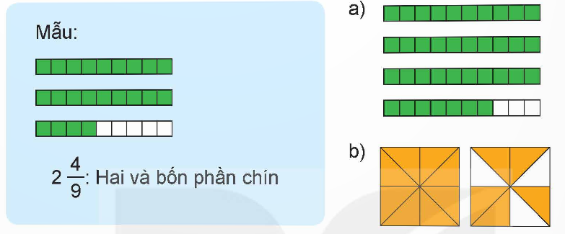  - GV cho HS đọc yêu cầu bài, qua sát, đọc lại bài mẫu để hoàn thành bài tập vào vở.  - Sau khi làm bài, GV cho HS kiểm tra, chữa bài cho nhau.  - GV nhận xét, chữa bài và thống nhất kết quả.  Bài tập 2: Hãy chỉ ra phần nguyên và phần phân số trong mỗi hỗn số.  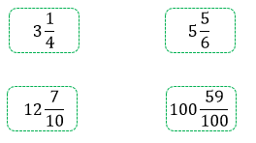  - GV mời 1 HS đứng dậy đọc đề bài.  - GV cho HS thảo luận theo nhóm đôi (cùng bàn), làm bài vào vở và chia sẻ kết quả cho nhau.  - GV soi, chữa bài, yêu cầu HS nêu cách làm bài.  Bài tập 3: Viết (theo mẫu)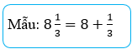  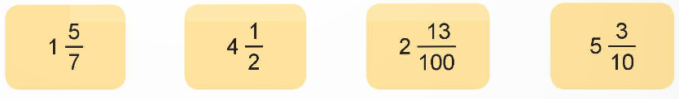  - GV cho HS quan sát mẫu, làm bài cá nhân vào vở, chia sẻ kết quả với bạn cùng bàn.  - GV mời 1- 2 HS trình bày cách làm.  - GV soi bài nhận xét, chữa bài và thống nhất kết quả.  4. Củng cố  - GV nhận xét, tóm tắt lại những nội dung chính của bài học  - GV nhận xét, đánh giá sự tham gia của HS trong giờ học, khen ngợi những HS tích cực; nhắc nhở, động viên những HS còn chưa tích cực, nhút nhát.  - Ôn tập kiến thức đã học.  - Đọc và chuẩn bị bài sau. | - HS quan sát, thực hiện theo yêu cầu.  + Ta có thể chia cho mỗi bạn một cái bánh và cái bánh còn lại chia làm 4 phần bằng nhau.  + Số phần bánh mỗi bạn được chia là 1 cái bánh và $\frac{1}{4}$ cái bánh.  - HS chú ý nghe, hình thành động cơ học tập.  - HS chú ý lắng nghe và ghi vào vở.  - HS lắng nghe  + Nhắc lại: $1\frac{1}{4}$ là một hỗn số có phần nguyên là 1 và phần phân số là $\frac{1}{4}$.  + Nhận xét: phần nguyên của hỗn số là một số tự nhiên; phần phân số của hỗn số là phân số bé hơn 1.  - HS chú ý lắng nghe.  - HS đọc xác định yêu cầu  - HS hoàn thành bài tập theo yêu cầu.  a) $3\frac{7}{9}$: Ba và bảy phần chín.  b) $1\frac{5}{8}$: Một và năm phần tám.  - HS chữa bài vào vở.  - HS đọc xác định yêu cầu  - HS hoàn thành bài tập theo yêu cầu.  $3\frac{1}{4}$: phần nguyên là 3, phần phân số là $\frac{1}{4}$;  $5\frac{5}{6}$: phần nguyên là 5, phần phân số là $\frac{5}{6}$;  $12\frac{7}{10}$: phần nguyên là 12, phần PS là $\frac{7}{10}$;  $100\frac{59}{100}$: phần nguyên là 100, phần phân số là $\frac{59}{100}$.  - HS chữa bài vào vở, nêu cách làm.  - HS đọc, xác định yêu cầu  - HS hoàn thành bài tập theo yêu cầu.  $1\frac{5}{7}=1+\frac{5}{7}$;  $4\frac{1}{2}=4+\frac{1}{2}$;  $2\frac{13}{100}=2+\frac{13}{100}$;  $5\frac{3}{10}=5+\frac{3}{10}$;  - HS theo dõi  - HS chữa bài vào vở.  - HS chú ý lắng nghe  - HS lưu ý rút kinh nghiệm cho các tiết học sau.  - HS chú ý lắng nghe
* Điều chỉnh sau bài dạy
…………………………………………………………………………………………………...

Tiết 2+3 TIẾNG VIỆT
Bài 6. Đọc: Ngôi sao sân cỏ
I. YÊU CẦU CẦN ĐẠT
1. Kiến thức, kĩ năng:
- Đọc đúng từ ngữ, câu, đoạn và toàn bộ bài Ngôi sao sân cỏ. Biết đọc diễn cảm, phù hợp với từng lời thoại của nhân vật trong câu chuyện.
- Nhận biết được một số chi tiết tiêu biểu và nội dung chính của văn bản Ngôi sao sân cỏ. Nhận biết được các sự việc xảy ra trong câu chuyện gắn liền với thời gian.
- Hiểu được những suy nghĩ, cảm xúc của nhân vật dựa vào hành động, việc làm và lời nói của nhân vật.
- Chỉ ra được mối liên hệ giữa các chi tiết, biết tóm tắt và hiểu được thông điệp của tác giả muốn gửi gắm qua câu chuyện.
2. Năng lực
- Năng lực tự chủ, tự học: Tích cực tập đọc, cố gắng luyện đọc đúng, luyện đọc diễn cảm tốt.
- Năng lực giải quyết vấn đề và sáng tạo: Nâng cao kĩ năng tìm hiểu ý nghĩa nội dung bài đọc và vận dụng vào thực tiễn.
- Năng lực giao tiếp và hợp tác: Phát triển năng lực giao tiếp trong trả lời các câu hỏi và hoạt động nhóm.
3. Phẩm chất.
- Biết chăm chỉ, rèn luyện và phấn đấu vì mục tiêu của bản thân.
- Sống có mục tiêu, biết cách phối hợp để làm việc trong một tập thể, biết nhận sai và sửa sai.
II. ĐỒ DÙNG DẠY HỌC
- Kế hoạch bài dạy, bài giảng Power point.
- SGK và các thiết bị, ảnh câu chuyện Bến sông tuổi thơ.
III. HOẠT ĐỘNG DẠY HỌC.
Hoạt động của giáo viên | Hoạt động của học sinh
1. Khởi động, kết nối: (3-5’)  a. Mục tiêu:  - Tạo không khí vui vẻ, phấn khởi trước giờ học.  - Kiểm tra kiến thức đã học của học sinh ở bài trước.  b. Cách tiến hành:  - GV yêu HS làm việc theo nhóm đôi và thảo luận: Hãy kể tên một bộ môn thể thao mà em thích?  - GV mời đại diện 1- 2 nhóm đôi trình bày ý kiến trước lớp. Các HS khác lắng nghe, nêu câu hỏi (nếu có).  - GV nhận xét, đánh giá và khích lệ HS:  - GV hướng dẫn HS quan sát tranh minh họa SGK/31, dẫn dắt và giới thiệu bài đọc:  Bài đọc “Ngôi sao sân cỏ” là câu chuyện của Việt và các bạn nhỏ đang cùng nhau chơi bóng đá nhưng có một vài hiểu lầm khiến trận đấu có chút khúc mắc. | - HS làm việc nhóm đôi.  - HS trình bày ý kiến trước lớp, các HS khác lắng nghe.  - HS quan sát, tiếp thu.  - HS quan sát tranh minh họa, lắng nghe và tiếp thu.
2. Khám phá: (32- 35’)  a. Mục tiêu:  - Lắng nghe GV đọc mẫu, hướng dẫn đọc, luyện đọc từ khó, luyện cách ngắt nghỉ và đọc câu thể hiện cảm xúc của nhân vật.  - Đọc được bài đọc trong nhóm và trước lớp.  b. Cách tiến hành:  2.1. Luyện đọc.  - GV đọc mẫu cho HS nghe: Giọng đọc diễn cảm, nhấn giọng ở những từ ngữ phù hợp: những tình tiết bất ngờ hoặc từ ngữ thể hiện tâm trạng, cảm xúc của nhân vật,...  - GV hướng dẫn HS đọc và luyện đọc một số từ khó, hướng dẫn cách ngắt nghỉ, luyện đọc một số câu dài và luyện đọc một số câu thể hiện cảm xúc, suy nghĩ của nhân vật:  + Luyện đọc một số từ khó: lăn xả, xô lên, lặng lẽ, làu bàu, nóng bừng,…  + Luyện đọc câu dài:  Nhưng tôi vẫn cố hất bóng qua hậu vệ lớp C/ vì không muốn nhường ai cơ hội ghi bàn.//; Tôi ngẩn ra giây lát/ rồi tức tốc chạy theo Vĩnh,/ cứ như vừa đón được một đường bóng/ đồng đội chuyền đến cho tôi.//  Mạnh và Chiến đã lên kịp,/ nhưng tôi không muốn nhường chúng ghi bàn đầu tiên/ nên hất nhanh bóng qua mấy đứa lớp C.//  + Luyện đọc một số câu thể hiện cảm xúc của nhân vật:  Tại Việt cứ một mình ôm bóng, tụi nó phá mất.  Hiệp sau đừng ích kỉ thế.  Tớ không đá nữa, xem các cậu làm được gì.  Giữ bo bo thế làm gì chẳng lỡ.  Vào đi Việt, Chiến đau chân.  - GV tổ chức cho HS đọc thành tiếng đoạn, bài đọc trong nhóm nhỏ và trước lớp. Bài đọc có thể chia thành ba đoạn để luyện đọc và tìm ý:  + Đoạn 1: Từ đầu đến “ghi liền hai bàn”.  + Đoạn 2: Tiếp theo đến “nóng bừng mặt”.  + Đoạn 3: Còn lại. | - HS lắng nghe GV đọc.  - HS lắng nghe GV đọc mẫu, đọc thầm theo.  - HS luyện đọc theo hướng dẫn của GV.  - HS đọc câu dài  - HS luyện đọc theo nhóm.
3. Luyện tập: (32- 35’)  a. Mục tiêu:  - Giải nghĩa được một số từ khó.  - Trả lời được các câu hỏi trong bài  b. Cách tiến hành:  3.1. Giải nghĩa từ:  - GV hướng dẫn HS GN một số từ khó:  + gay cấn: có xung đột gay gắt gây hấp dẫn, hồi hộp.  + lăn xả: lao vào một cách kiên quyết, bất kể khó khăn, nguy hiểm.  + vòng cấm địa (còn gọi là khu vực 16 mét 50): là khu vực hình chữ nhật quanh khung thành. Từ hai cột khung thành, người ta kéo một đường dài 16m50 sang mỗi bên đường biên. Từ hai điểm đó dựng hai đường thẳng song song dài 16m50, sau đó nối hai đầu còn lại của hai đường thẳng song song bằng một đường. Trong vòng cấm địa, bất cứ lỗi nào của cầu thủ cũng sẽ bị phạt bằng một quả phạt đền (đá phạt trực tiếp, cách khung thành 11 mét).  + ghi bàn: tạo ra bàn thắng.  + như hình với bóng: gắn bó không lúc nào rời.  + ….. | - HS đọc thầm cá nhân, tìm các từ ngữ khó hiểu để cùng với GV giải nghĩa từ.  - HS nghe giải nghĩa từ
3.2. Tìm hiểu bài:  - GV gọi HS đọc toàn bài và trả lời lần lượt các câu hỏi trong sgk. Đồng thời vận dụng linh hoạt các hoạt động nhóm bàn, hoạt động chung cả lớp, hoạt động cá nhân,…  - GV hỗ trợ HS gặp khó khăn, lưu ý rèn cách trả lời đầy đủ câu.  + Câu 1: Tìm các thông tin về câu chuyện theo gợi ý :  + Câu 2: Việt được giới thiệu như thế nào ở đầu câu chuyện?  + Câu 3: Ở đầu trận bóng, hành động của Mạnh và Việt khác nhau ra sao? Những hành động đó cho biết điều gì về hai bạn?  + Câu 4: Vì sao Việt không đá hiệp hai nữa? Theo em, Việt đã nhận ra được điều gì khi xem hiệp đấu thứ hai không có mình?  Câu 5: Em hiểu như thế nào về câu cuối cùng trong bài đọc?  - GV nhận xét, tuyên dương  3.3. Luyện đọc lại:  - GV tổ chức cho HS đọc nối tiếp 3 đoạn và xác định giọng đọc đoạn này: Đọc diễn cảm một số câu thể hiện lời nói của các nhân vật; giọng đọc các nhân vật thở hổn hển vì đang trong trận bóng; giọng bức tực của Việt.  - GV tổ chức cho HS luyện đọc trong nhóm, trước lớp 3 đoạn.  - GV mời 1- 2 HS khá, giỏi đọc cả bài, các HS khác lắng nghe, nhận xét (nếu có).  - GV NX, đánh giá hoạt động của lớp.  3.4. Luyện tập sau khi đọc  - GV cho nhóm đôi thực hiện và tổ chức trình bày trước lớp.  Câu 1: Những từ ngữ nào trong đoạn dưới đây chỉ sự vật, hoạt động trong một trận đấu bóng đá?  Mạnh lăn xả cướp bóng rồi chuyền cho tôi dẫn xuống vòng cấm địa. Hậu vệ lớp C xô lên chặn. Mạnh và Chiến đã lên kịp. Nhưng tôi vẫn cố hất bóng qua hậu vệ lớp C vì không muốn nhường ai cơ hội ghi bàn. Chậm rồi, thủ môn đã lao lên bắt bóng.  Câu 2: Tìm thêm từ ngữ chỉ sự vật, hoạt động trong một trận đấu bóng đá.  Câu 3: Đặt câu nối tiếp câu cho trước, trong đó có sử dụng đại từ thay thế cho phần in đậm  M: Mạnh lăn xả cướp bóng.  -> Mạnh lăn xả cướp bóng. Hậu vệ lớp C cũng vậy.  a. Bộ ba Long, Chiến, Mạnh chuyền bóng rất ăn ý.  b. Lớp tôi càng đá càng hay. | - HS đọc câu hỏi, suy nghĩ trả lời lần lượt các câu hỏi:  + Thời gian: sáng nay; địa điểm: sân đá bóng; các nhân vật: Việt (nhân vật chính, xưng tôi), Mạnh, Chiến, Vĩnh, Long.  - Việt được bạn bè khu phố nhận xét là một cầu thủ xuất sắc và Việt muốn thể hiện điều đó với các bạn ở trường.  - Mạnh: chuyền bóng cho bạn.  + Việt: không muốn chuyền cho ai vì không muốn nhường cơ hội ghi bàn.  + Mạnh: biết phối hợp trong thể thao, biết đoàn kết khi thi đấu;  + Việt: thi đấu cá nhân, không phối hợp với đồng đội, muốn thể hiện mình là một ngôi sao.  - Việt không đá hiệp 2 nữa vì Việt tức giận và dỗi dằn khi các bạn nhận xét là Việt ích kỉ, không chuyền bóng cho ai. Khi xem hiệp hai không có mình, Việt nhận ra:  + Giữ bóng không chuyền cho người khác là một việc làm ích kỉ, thiếu tính đồng đội.  + Bàn thắng ghi bởi pha phối hợp đồng đội là một bàn thắng rất đẹp;  + Không có mình, đội bóng vẫn có thể đá rất tốt.  - Ngoài ra, Việt còn thể hiện mong muốn được phối hợp cùng các bạn ghi bàn qua câu “Nếu tôi là một trong ba đứa, bàn thắng có đẹp thế không?”.  - Đồng đội không quay lưng lại với Việt dù cậu ích kỉ mà vẫn cho cậu cơ hội vào sân bóng để sửa chữa sai lầm, có lẽ lần này Việt sẽ biết cách xử lí tình huống với tinh thần tập thể. .  - HS lắng nghe  - HS luyện đọc theo nhóm.  - HS đọc bài, các HS khác lắng nghe, đọc thầm theo.  - HS thực hiện theo hướng dẫn của GV.  - HS lắng nghe và tiếp thu.  - HS đọc, xác định yêu cầu  - HS TLN đôi thực hiện, trình bày.  - HS đọc, xác định yêu cầu  - HS thực hiện, trình bày.  - HS đọc, xác định yêu cầu.  - HS thực hiện  a. Bộ ba Long, Chiến, Mạnh chuyền bóng rất ăn ý. Chúng chơi bóng như diễn tập, khiến cả sân hò reo cổ vũ, sôi động hẳn lên.  b. Lớp tôi càng đá càng hay. Trận đấu bóng nào lớp tôi cũng vậy.
  Sự vật | Hoạt động
  Bóng, vòng cấm địa, hậu vệ, thủ môn | Lăn xá, cướp bóng, chuyền dẫn (xuống), xô lên, chặn, ghi bàn, hất, lao lên, bắt bóng.
  Sự vật | Hoạt động
  Tiền đạo, tiền vệ, trung vệ, huấn luyện viên,..  Còi, khung thành, lưới, cỏ, chấm phạt đền, ... | Rê, sút, tâng, tạt, cắt ( bóng), đỡ, chạy, nhảy...
4. Vận dụng, trải nghiệm: (3- 5’)  - GV yêu cầu HS suy nghĩ cá nhân và nêu cảm xúc của mình sau khi học xong bài “Ngôi sao bóng đá”.  - Nhận xét, tuyên dương.  - GV nhận xét tiết dạy.  - Dặn dò bài về nhà đọc thuộc lòng bài. | - HS suy nghĩ cá nhân và đưa ra những cảm xúc của mình.  - HS lắng nghe, rút kinh nghiệm.
* Điều chỉnh sau bài dạy
…………………………………………………………………………………………………...

Tiết 4 GIÁO DỤC THỂ CHẤT
Chủ đề 1: Đội hình đội ngũ
Bài 2: Bài tập phối hợp biến đổi đội hình. (Tiết 2)
I. YÊU CẦU CẦN ĐẠT
1. Kiến thức, kỹ năng:
- Thực hiện và vận dụng được các bài tập phối hợp biến đổi đội hình.
- Nghiêm túc, tích cực, tự giác tập luyện và chủ động khi tham gia các trò chơi.
- Hoàn thành lượng vận động theo yêu cầu, phát triển thể lực.
2. Năng lực:
- Tự chủ và tự học: Tự xem trước các bài tập phối hợp biến đổi đội hình, Trò chơi “Đội nào nhanh hơn” trong sách giáo khoa.
- Giao tiếp và hợp tác: Biết phân công, hợp tác trong nhóm để thực hiện các động tác và trò chơi.
- NL chăm sóc SK: Biết thực hiện vệ sinh sân tập, thực hiện vệ sinh cá nhân để đảm bảo an toàn trong tập luyện.
- NL vận động cơ bản: Biết khẩu lệnh và thực hiện được các bài tập, Trò chơi “Đội nào nhanh hơn”.
- NL thể dục thể thao: Biết quan sát tranh, tự khám phá bài và quan sát động tác làm mẫu của giáo viên để tập luyện.
3. Phẩm chất: Bài học góp phần bồi dưỡng cho học sinh các phẩm chất cụ thể:
- Đoàn kết, nghiêm túc, tích cực trong tập luyện và hoạt động tập thể.
- Tích cực tham gia các trò chơi vận động, có trách nhiệm trong khi chơi trò chơi và hình thành thói quen tập luyện TDTT.
II. ĐỒ DÙNG DẠY HỌC
- Địa điểm: Sân trường hoặc nhà đa năng.
- Phương tiện: Kẻ sân. Còi, cờ, dụng cụ luyện tập.
III. CÁC HOẠT ĐỘNG DẠY HỌC
Nội dung | Định lượng | Phương pháp, tổ chức và yêu cầu
Nội dung | Định lượng | Hoạt động GV | Hoạt động HS
1. Hoạt động mở đầu | 5-7’
a. Nhận lớp:  - Kiểm tra vệ sinh sân tập, trang phục tập luyện, sức khỏe của HS  - Phổ biến nội dung, yêu cầu tiết học |  | Gv nhận lớp, thăm hỏi sức khỏe học sinh phổ biến nội dung, yêu cầu giờ học | Đội hình nhận lớp  - Cán sự tập trung lớp, điểm số, báo cáo sĩ số, tình hình lớp cho GV.  - Hs lắng nghe, nắm nội dung bài học
b. Khởi động:  - Xoay các khớp cổ tay, cổ chân, vai, hông, gối,... (theo nhạc) | 2L x 8N | - GV quan sát, nhắc học sinh tập đúng biên độ, nhịp hô. | Đội hình khởi động  - HS khởi động theo sự điều khiển của cán sự.
c. Trò chơi bổ trợ khởi động:  - Trò chơi “Kết Bạn”  - Kiểm tra bài cũ | 2 - 3 lần | - GV nêu tên trò chơi, cách chơi, luật chơi, sau đó GV tổ chức cho cả lớp chơi.  - Gọi 1-2 em học sinh lên thực hiện  - GV cùng HS quan sát và nhận xét, đánh giá. | Đội hình trò chơi  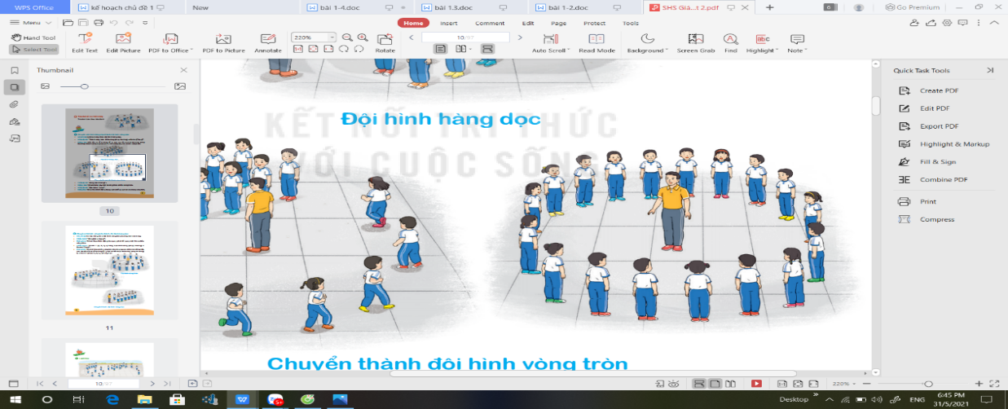  - HS chú ý nắm luật chơi, tích cực, chủ động tham gia trò chơi  - Học sinh thực hiện theo yêu cầu của giáo viên
2. Hình thành kiến thức mới | 5-7’
a. Khám phá  Hình thành động tác mới:  * Ôn Bài tập phối hợp biên đồi đội hình hàng dọc - vòng tròn - hàng ngang và ngược lại.  - TTCB: Tập hợp đội hình hàng dọc.  - Cách thực hiện: Từ TTCB, nghe và thực hiện lần lượt theo các khẩu lệnh: "Thành vòng tròn đi thường (chạy thường) - Bước (Chạy)": "Đứng lại - Đứng!"; "Thành 1 (2, 3, 4....) hàng ngang đi thường (chạy thường) – Bước (Chạy)!". |  | - GV nêu những lỗi sai thường mắc và cách khắc phục cho HS khi thực hiện động tác.  - GV cho HS ôn tập  - GV quan sát, sửa sai cho HS. | - HS chú ý, tích cực tập luyện để nắm kĩ thuật động tác
3. Hoạt động luyện tập: | 15-16’
a. Tập đồng loạt | 2-3 lần | - Gv quan sát, sửa sai cho HS. | ĐH tập luyện đồng loạt.  CS điều khiển, HS thực hiện
* Tập theo tổ nhóm | 3-4 lần | - GV giao nhiệm vụ cho tổ trưởng, phân luyện tập theo khu vực.  - Quan sát, nhắc nhở và sửa sai cho HS | ĐH tập luyện theo tổ  - Hs thực hiện theo điều khiển của tổ trưởng.  HS quan sát và nhận xét lẫn nhau, giúp đỡ bạn tập chưa tốt.
* Thi đua giữa các tổ |  | - GV tổ chức cho HS thi đua giữa các tổ.  - GV nhận xét đánh giá tuyên dương. | - Từng tổ lên thi đua - trình diễn  - Hs nhận xét tổ bạn.
b. Trò chơi vận động:  * Trò chơi: “Đội nào nhanh hơn” | 1-2 lần | - GV nêu tên trò chơi, hướng dẫn cách chơi, luật chơi.  - Tổ chức cho HS chơi thử sau đó chơi chính thức, có thi đua.  Chú ý: GV nhắc HS đảm bảo an toàn trong khi chơi. | ĐH chơi trò chơi  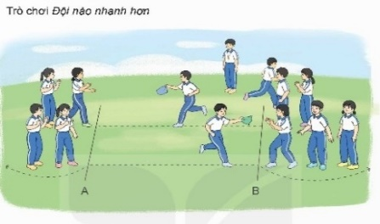  - Hs chơi theo hướng dẫn của Gv  -HS tích cực tham gia chơi trò chơi vận động.
4. Hoạt động vận dụng | 4-5’
a. Hồi tĩnh:  - Thả lỏng cơ toàn thân (Theo nhạc).  b. Vận dụng: |  | - GV điều hành lớp thả lỏng cơ toàn thân  - GV nêu câu hỏi vận dụng kiến thức vào thực tế cuộc sống | Đội hình hồi tĩnh  - Học sinh thực hiện theo yêu cầu của giáo viên  - HS trả lời câu hỏi vận dụng vào thực tế đời sống  Vận dụng: Qua bài học, HS vận dụng bài tập thể dục vào buổi sáng, để rèn luyện sức khỏe, và chơi trò chơi cùng các bạn trong giờ ra chơi.
c. Nhận xét và hướng dẫn tự tập luyện ở nhà:  - Ưu điểm; Hạn chế cần khắc phục  - Hướng dẫn tập luyện ở nhà |  | - GV nhận xét kết quả, ý thức, thái độ học của HS, đồng thời đưa ra hướng khắc phục hoặc trả lời câu hỏi của HS.  - HD học sinh tập ở nhà. | - HS lắng nghe để khắc phục  Đội hình kết thúc
d. Xuống lớp |  |  | - HS đi theo hàng về lớp
* Điều chỉnh sau bài dạy
…………………………………………………………………………………………………...

Tiết 5 CÔNG NGHỆ
Phần 1. Bài 2: Nhà sáng chế (Tiết 1)
I. YÊU CẦU CẦN ĐẠT
1. Kiến thức, kĩ năng: Sau bài học này, HS sẽ:
- Nêu được vai trò của sáng chế trong đời sống và sự phát triển của công nghệ.
- Tóm tắt được thông tin về một số nhà sáng chế nổi bật trong lịch sử loài người.
- Nêu được lịch sử sáng chế ra sản phẩm công nghệ tiêu biểu.
- Nêu được một số đức tính cần có để trở thành nhà sáng chế.
2. Năng lực
- Năng lực tự chủ, tự học: HS được khuyến khích tìm hiểu về vai trò các sáng chế được sử dụng trong gia đình và đời sống; thông tin các nhà sáng chế khác trong lịch sử loài người.
- Năng lực giao tiếp và hợp tác: HS trả lời, tương tác với GV để lĩnh hội tri thức và biết phối hợp, làm việc với bạn bè để giải quyết các nhiệm vụ nhóm được giao trong tiết học.
- Năng lực giải quyết tình huống và sáng tạo: HS có ý tưởng cải tiến sản phẩm phù hợp với nhu cầu, mục đích sử dụng.
- Nhận thức công nghệ: Hiểu và nhận thức được vai trò của sáng chế trong đời sống và sự phát triển của công nghệ; Tóm tắt được thông tin về một số nhà sáng chế nổi bật trong lịch sử loài người.
3. Phẩm chất
- Chăm chỉ: HS chuẩn bị bài trước khi đến lớp, hăng say tìm tòi kiến thức bên ngoài để mở rộng hiểu biết và thường xuyên xem lại kiến thức bài cũ.
- Trách nhiệm: Có ý thức tôn trọng các nhà sáng chế, trân trọng các sáng chế mà họ đóng góp cho xã hội.
- Trung thực: HS thật thà, ngay thẳng trong việc đánh giá và tự đánh giá; HS mạnh dạn nói lên ý tưởng, suy nghĩ của mình.
II. ĐỒ DÙNG DẠY HỌC
- Kế hoạch bài dạy, bài giảng Power point.
- SGK và các thiết bị, học liệu phục vụ cho tiết dạy.

III. HOẠT ĐỘNG DẠY HỌC
Hoạt động của giáo viên | Hoạt động của học sinh
1. Khởi động, kết nối: (3- 5’)  a. Mục tiêu:  - Tạo không khí vui vẻ, phấn khởi trước giờ học.  - Thông qua khởi động, giáo viên dẫn dắt bài mới hấp dẫn để thu hút học sinh tập trung.  b. Cách tiến hành:  - GV phổ biến luật chơi “Chiếc hộp bí ẩn”  + GV có một chiếc hộp bên trong chứa các sản phẩm công nghệ/sáng chế (cuộn giấy vệ sinh/điện thoại/bút chì/bóng đèn,...) và có khoét lỗ phía trên để HS có thể luồn tay qua.  + HS giơ tay lên bục giảng, thò tay qua hộp (không nhìn), sờ vào đồ vật bí ẩn được giấu bên trong và đoán đó là cái gì.  - GV tổ chức trò chơi, mời 5- 6 HS lên đoán đồ vật bí ẩn.  - Sau khi chơi trò chơi, GV dẫn dắt HS vào bài mới: Những đồ vật các em đã đoán được là những sáng chế trong đời sống của chúng ta. Để hiểu rõ về vai trò của sáng chế, lớp chúng mình hãy cùng đến với Bài 2: Nhà sáng chế / Tiết 1.  2. Khám phá: (9- 10’)  a. Mục tiêu: HS nêu được vai trò của sáng chế trong đời sống và sự phát triển của công nghệ.  b. Cách tiến hành:  2.1. Vai trò của sáng chế  - GV yêu cầu HS thảo luận nhóm 4:  Quan sát sơ đồ trong Hình 2 và cho biết công nghệ sản xuất giấy dưới đây có ảnh hưởng như thế nào đến môi trường.  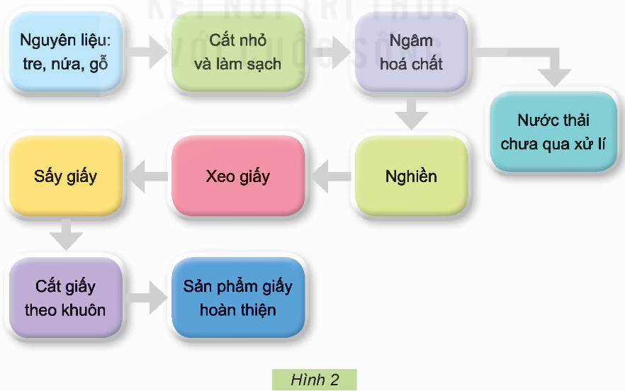  - GV mời đại diện 1 nhóm trình bày kết quả thảo luận. Các nhóm khác chú ý lắng nghe và nhận xét.  - GV nhận xét và chốt kiến thức: Sáng chế góp phần tạo ra sản phẩm mới, cải tiến sản phẩm, thúc đẩy sự phát triển của công nghệ, giúp đời sống con người tiện nghi và văn minh hơn.  3. Luyện tập: (9- 10’)  a. Mục tiêu: Luyện tập về vai trò của sáng chế trong đời sống.  b. Cách tiến hành:  - GV yêu cầu hs tìm hiểu và chia sẻ với bạn về vai trò của một sáng chế đối với đời sống con người mà em biết.  - GV nhận xét, tuyên dương | - HS lắng nghe luật chơi và tham gia trò chơi.  - HS xung phong lên bảng đoán đồ vật  - HS lắng nghe, ghi tên bài mới.  - HS hoàn thành PHT theo nhóm.  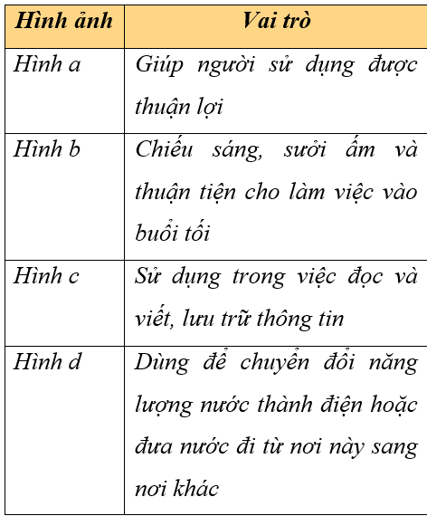  - HS trình bày:  - HS lắng nghe và ghi nhớ.  - HS chia sẻ cùng bạn  VD: Dùng để biết, lưu trữ thông tin.  - HS lắng nghe
3. Vận dụng, trải nghiệm: (5- 7’)  a. Mục tiêu: HS luyện tập, khắc sâu kiến thức vừa học về mặt trái của sản phẩm công nghệ trong đời sống  b. Cách thực hiện  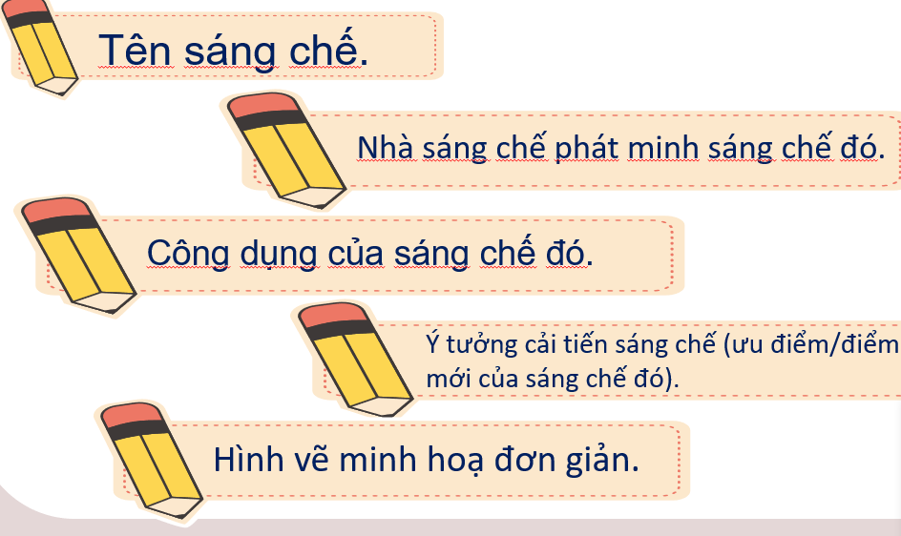  - GV yêu cầu HS: Tìm hiểu, thiết kế poster yêu thích và trình bày đơn cải tiến một sáng chế mà em giản ra giấy A5 theo một số gợi ý sau:  - GV mời 2- 3 HS chia sẻ trước lớp. Các HS khác lắng nghe và nhận xét.  - GV nhận xét, đánh giá.  4. Dặn dò : (2- 3’)  - Ôn tập kiến thức đã học.  - Về tìm hiểu nội dung Bài 2- Tiết 2 | - HS làm việc nhóm  -HS chia sẻ  - HS lắng nghe  - HS thực hiện
* Điều chỉnh sau bài dạy
…………………………………………………………………………………………………...

Tiết 6 HOẠT ĐỘNG TRẢI NGHIỆM
Tuần 3. Hoạt động giáo dục theo chủ đề: Cân bằng cảm xúc
I. YÊU CẦU CẦN ĐẠT
1. Kiến thức, kĩ năng:
- Nhận diện được khả năng kiểm soát cảm xúc của bản thân.
2. Năng lực
- Năng lực giao tiếp và hợp tác: khả năng thực hiện nhiệm vụ một cách độc lập hay theo nhóm; Trao đổi tích cực với giáo viên và các bạn khác trong lớp.
- Năng lực tự chủ và tự học: biết lắng nghe và chia sẻ ý kiến cá nhân với bạn, nhóm và GV. Tích cực tham gia các hoạt động trong lớp.
- Giải quyết vấn đề và sáng tạo: biết phối hợp với bạn bè khi làm việc nhóm, tư duy logic, sáng tạo khi giải quyết vấn đề.
- Năng lực thích ứng với cuộc sống: rèn luyện được cân bằng cảm xúc trong cuộc sống.
3. Phẩm chất
- Trách nhiệm: có trách nhiệm với nhiệm vụ được giao trong hoạt động nối tiếp và các hoạt động trong nhóm.
II. ĐỒ DÙNG DẠY HỌC
1. Giáo viên: Giáo án, SGK, Phiếu tổng hợp tư liệu, sản phẩm cá nhân,… Tranh, ảnh liên quan đến chủ đề
2. Học sinh: SGK, đồ dùng học tập.
III. CÁC HOẠT ĐỘNG DẠY HỌC
Hoạt động của GV | Hoạt động của HS
1. Khởi động- Kết nối (3- 5’)  a. Mục tiêu: Tạo sự hứng thú trước khi vào bài học mới.  b. Cách tiến hành:  - GV cho HS xem video về cảm xúc.  https://youtu.be/FzJ_U3RTutc  - GV tổ chức cho HS các nhóm chia sẻ cảm xúc và tình huống thể hiện cảm xúc các em đã gặp.  - GV mời đại diện 1- 2 HS chia sẻ trước lớp. HS khác lắng nghe, nhận xét, đặt câu hỏi (nếu có).  - GV giới thiệu và dẫn dắt vào bài học: Cảm xúc luôn tồn tại rong mỗi chúng ta và việc kiểm soát chúng là một nhiệm vụ quan trọng, chúng ta cùng đi vào bài học hôm nay nhé: Chủ đề 1: Tiết 2: Hoạt động giáo dục theo chủ đề: Cân bằng cảm xúc.  2. Hoạt động hình thành kiến thức: (22-25’)  Hoạt động 1: Nhận diện các cách cân bằng cảm xúc  a. Mục tiêu: Thông qua hoạt động, HS nhận diện được cách cân bằng cảm xúc trong cuộc sống.  b. Cách tiến hành:  - GV mời HS làm việc nhóm:  + Kể về một cảm xúc mình đã trải qua và gọi tên cảm xúc đó một cách ngắn gọn.  + Chia sẻ lí do chúng ta phải cân bằng cảm xúc.  + Thảo luận về các cách cân bằng cảm xúc em đã từng nghe, từng thực hiện.  + Ghi lại các cách cân bằng cảm xúc hiệu quả vào thẻ từ. Ở mỗi thẻ từ, các em ghi một cách cân bằng cảm xúc.  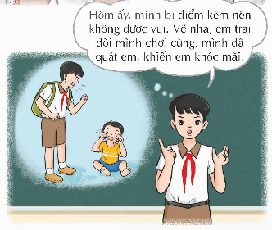  - GV mời đại diện mỗi nhóm HS lên chia sẻ trước lớp. Lựa chọn những thẻ từ ghi lại cách cân bằng cảm xúc không bị trùng nhau để dán lên bảng.  - GV mời cả lớp lần lượt đọc những cách cân bằng cảm xúc mà cả lớp đã dán lên bảng và dùng bút đánh dấu vào những cách mình tâm đắc (một người có thể đánh dấu nhiều cách).  - GV lựa chọn 3 cách được đánh dấu nhiều nhất để mời HS diễn tả lại cho kĩ hơn.  - GV kết luận: Tuỳ vào mỗi tình huống, chúng ta sẽ lựa chọn cách khác nhau để vượt qua những cảm xúc tiêu cực và tìm lại niềm vui cho chính mình, lan toả năng lượng tích cực đến người xung quanh.  Hoạt động 2: Lựa chọn cách cân bằng cảm xúc phù hợp  a. Mục tiêu: Thông qua hoạt động, HS thảo luận kĩ hơn về một tình huống nhất định, lựa chọn một cách phù hợp nhất để giải quyết tình huống, cân bằng cảm xúc.  b. Cách tiến hành:  - GV tổ chức cho HS thảo luận theo nhóm về một tình huống cụ thể cần cân bằng cảm xúc theo gợi ý sau:  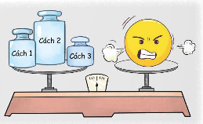  + Nhớ lại và mô tả tình huống khiến em có những cảm xúc tiêu cực. (Tình huống ấy diễn ra khi nào? Ở đâu? Ai đã làm gì khiến em có cảm xúc tiêu cực?...)  + Để cân bằng lại cảm xúc, em đã làm gì?  + Nghe các phương án cân bằng cảm xúc của các bạn khác, em thích nhất phương án nào?  - GV mời đại diện các nhóm trình bày kết quả thảo luận. Nếu có thời gian, mỗi nhóm có thể mô tả tình huống và sắm vai để xử lí tình huống theo phương án nhóm mình đã chọn.  - GV nhận xét, đánh giá và ghi nhận một số cách để cân bằng cảm xúc:  + Hít thở sâu để lấy lại bình tĩnh.  + Điều chỉnh suy nghĩ cho tích cực.  + Tâm sự, chia sẻ với người tin cậy để giải tỏa cảm xúc.  + Đặt mình vào vị trí người khác để thông cảm.  + Viết vào nhật kí những vấn đề khiến mình bức xúc...  - GV tổ chức cho HS chia sẻ suy nghĩ về việc lựa chọn cách cân bằng cảm xúc của nhóm bạn và đưa ra cách xử lí của mình khi rơi vào tình huống đó.  - GV kết luận: Những tình huống các nhóm đưa ra hôm nay là những sự việc đã từng xảy ra trong cuộc sống hằng ngày của các em ở trường, ở nhà và ngoài xã hội. Bằng cách lựa chọn cách cân bằng cảm xúc phù hợp, các em sẽ vượt qua được những cảm xúc tiêu cực.  3. Củng cố, dặn dò: (3- 5’ )  - GV nhận xét, tóm tắt lại những nội dung chính của bài học.  - GV nhận xét, đánh giá sự tham gia của HS trong giờ học, khen ngợi những HS tích cực; nhắc nhở, động viên những HS còn chưa tích cực, nhút nhát.  - GV nhắc nhở HS:  + Ôn lại các kiến thức đã học hôm nay.  + Vận dụng các cách cân bằng cảm xúc hiệu quả vào cuộc sống và mô tả lại cách em đã làm, kết quả của việc làm đó vào nhật kí hoặc vở bài tập. | - HS tích cực tham gia trò chơi.  - HS làm việc nhóm.  - HS chia sẻ.  - HS lắng nghe, chuẩn bị vào bài học.  - HS thực hiện nhiệm vụ.  - HS chia sẻ.  - HS thực hiện.  - HS diễn tả lại.  - HS lắng nghe, tiếp thu.  - HS thảo luận nhóm.  - HS trình bày.  - HS lắng nghe, tiếp thu.  - HS chia sẻ.  - HS lắng nghe, tiếp thu.  - HS lắng nghe.  - HS vỗ tay tuyên dương những bạn làm tốt và động viên những bạn còn nhút nhát.  - HS lắng nghe, thực hiện.
* Điều chỉnh sau bài dạy
…………………………………………………………………………………………………...

Thứ Năm ngày 26 tháng 9 năm 2024
Tiết 1 TOÁN

Bài 7: Hỗn số (Tiết 2)

I. YÊU CẦU CẦN ĐẠT
1. Kiến thức, kĩ năng: Sau bài học này, HS sẽ:
- Vận dụng được việc nhận biết, đọc, viết hỗn số để giải quyết một số tình huống thực tế.
2. Năng lực
- Năng lực giao tiếp, hợp tác: Trao đổi, thảo luận với giáo viên và bạn bè để thực hiện các nhiệm vụ học tập.
- Năng lực giải quyết vấn đề và sáng tạo: Sử dụng các kiến thức đã học ứng dụng vào thực tế, tìm tòi, phát hiện giải quyết các nhiệm vụ trong cuộc sống.
- Năng lực tư duy và lập luận toán học, năng lực giao tiếp toán học: Qua thực hành, luyện tập.
- Năng lực giải quyết vấn đề: Qua giải bài toán thực tế.
3. Phẩm chất
- Chăm chỉ: Chăm học, ham học, có tinh thần tự học; chịu khó đọc sách giáo khoa, tài liệu và thực hiện các nhiệm vụ cá nhân.
- Trung thực: trung thực trong thực hiện giải bài tập, thực hiện nhiệm vụ, ghi chép và rút ra kết luận.
- Yêu thích môn học, sáng tạo, có niềm hứng thú, say mê các con số để giải quyết bài toán.
- Rèn luyện tính cẩn thận, chính xác, phát huy ý thức chủ động, trách nhiệm và bồi dưỡng sự tự tin, hứng thú trong việc học.
II. ĐỒ DÙNG DẠY HỌC
1. Giáo viên: Giáo án. Bộ đồ dùng dạy Toán 5. Máy tính, TV, MS.
2. Học sinh: SHS. Vở ghi, Bộ đồ dùng học Toán 5. Nháp.
III. CÁC HOẠT ĐỘNG DẠY HỌC
1. Khởi động. kết nối: (3- 5’)  a. Mục tiêu: Tạo tâm thế hứng thú, kích thích sự tò mò của HS trước khi vào bài học.  b. Cách tiến hành:  - GV nêu câu hỏi:  + Nêu cấu tạo của hỗn số? Lấy 1 ví dụ.  - Nhận xét và GTB  2. Luyện tập: (23- 25’)  a. Mục tiêu:  - Chuyển được hỗn số (có phần phân số là phần phân số thập phân) thành phân số thập phân.  - HS hoàn thành bài tập 1,2,3 ở mục luyện tập.  - HS hoàn thành bài tập trắc nghiệm.  b. Cách tiến hành:  Bài tập 1: Nêu hỗn số thích hợp với mỗi vạch của tia số.  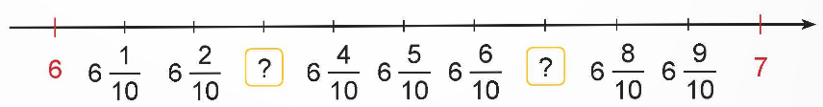  - GV cho HS đọc đề bài, quan sát tia số trong SGK.  - GV cho HS làm bài cá nhân vào vở; chia sẻ kết quả với bạn cùng bàn.  - GV mời đại diện HS trình bày kết quả.  - GV soi, chữa bài, nhận xét và chốt đáp án.  Bài tập 2: Chuyển hỗn số thành phân số thập phân (theo mẫu)  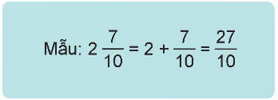  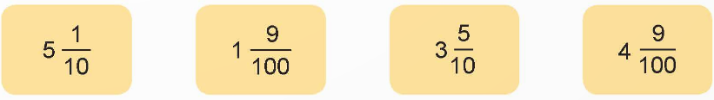  - GV phân tích mẫu cho HS.  Ví dụ: $2\frac{7}{10}$  + Viết hỗn số $2\frac{7}{10}$ thành tổng của 2 và $\frac{7}{10}$.  + Thực hiện phép tính bằng cách quy đồng mẫu số.  $2+\frac{7}{10}=\frac{20}{10}+\frac{7}{10}=\frac{27}{10}$  + Viết gọn: $2\frac{7}{10}=2+\frac{7}{10}=\frac{27}{10}$  - GV yêu cầu HS quan sát mẫu, làm bài cá nhân vào vở.  - Khi làm xong bài, GV cho HS kiểm tra chéo đáp án, chữa bài cho nhau.  - GV soi bài, nhận xét, chữa bài, yêu cầu HS trình bày cách làm.  Bài tập 3: Viết (theo mẫu)  Mẫu: $\frac{31}{10}=\frac{30+1}{10}=\frac{30}{10}+\frac{1}{10}=3+\frac{1}{10}=3\frac{1}{10}$  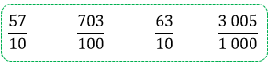  - GV phân tích mẫu cho HS.  Ví dụ: $\frac{31}{10}$  + Viết số 31 thành tổng hai số 30 và 1, giữ nguyên mẫu số.  + Tách thành tổng hai phân số có cùng mẫu số.  + Rút gọn phân số lớn hơn 1.  + Thực hiện:  $\frac{31}{10}=\frac{30+1}{10}=\frac{30}{10}+\frac{1}{10}=3+\frac{1}{10}=3\frac{1}{10}$.  - Sau khi làm bài, GV cho HS kiểm tra, chữa bài cho nhau.  - GV soi bài, chữa bài, yêu cầu HS nêu kết quả từng câu.  Hoàn thành BT trắc nghiệm:  Câu 1: Hỗn số $3\frac{9}{10}$ đọc là:  Câu 2: Hỗn số $1\frac{7}{18}$ có phần nguyên và phần phân số lần lượt là:  Câu 3: Điền số thích hợp vào chỗ chấm.  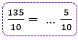  Câu 4: Nhà trường có 15 lốc vở, mỗi lốc có 10 quyển vở. Nhà trường thưởng đều cho 10 học sinh khối 5 có thành tích học tập tốt. Khi đó, mỗi bạn nhận được:  Câu 5: Khẳng định nào sau đây sai?  - GV yêu cầu HS đọc kĩ đề bài, nắm được yêu cầu của bài rồi làm bài cá nhân.  - GV mời một vài HS chia sẻ kết quả, giải thích tại sao lại chọn đáp án đó. Cả lớp lắng nghe, bổ sung ý kiến cho bạn.  - GV chữa bài, chốt đáp án đúng.  3. Vận dụng: (5- 7’)  a. Mục tiêu:  - HS vận dụng được việc viết phân số thập phân ở dạng hỗn số để giải quyết một số bài toán thực tế.  - HS hoàn thành bài tập 4 ở mục luyện tập.  b. Cách thức tiến hành:  Bài tập 4: Chọn đáp án sai.  Cô Dung có 23 phong kẹo, mỗi phong có 10 viên kẹo. Cô chia đều số kẹo đó cho 10 bạn. Vậy mỗi bạn nhận được:  - GV cho HS đọc đề bài, thảo luận nhóm đôi, tìm hiểu yêu cầu của bài và trả lời câu hỏi sau:  + Cô Dung có bao nhiêu viên kẹo?  + Mỗi bạn nhận được bao nhiêu viên kẹo?  + Mỗi bạn nhận được bao nhiêu phong kẹo?  - GV mời đại diện HS trình bày câu trả lời trước lớp.  - GV soi, chữa bài, nhận xét.  4. Củng cố: (2-3’)  - GV nhận xét, tóm tắt lại những nội dung chính của bài học  - GV nhận xét, đánh giá sự tham gia của HS trong giờ học, khen ngợi những HS tích cực; nhắc nhở, động viên những HS còn chưa tích cực, nhút nhát.  - Ôn tập kiến thức đã học.  - Hoàn thành bài tập trong SBT.  - Đọc và chuẩn bị trước Bài 8: Ôn tập hình học và đo lường. | - HS thực hiện  - HS đọc và xác định yêu cầu  - HS hoàn thành bài theo yêu cầu.  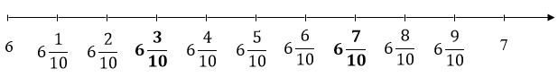  - HS trình bày kết quả.  - HS chữa bài vào vở.  - HS đọc và xác định yêu cầu  - HS hoàn thành bài theo yêu cầu.  - HS chú ý lắng nghe.  - HS kiểm tra chéo đáp án, chữa bài cho nhau.  - HS đọc và xác định yêu cầu  - HS chú ý lắng nghe.  - HS hoàn thành bài theo yêu cầu.  $2\frac{1}{10}=2+\frac{1}{10}=\frac{21}{10}$;  $1\frac{9}{100}=1+\frac{9}{100}=\frac{109}{100}$;  $3\frac{5}{10}=3+\frac{5}{10}=\frac{35}{10}$;  $4\frac{9}{100}=4+\frac{9}{100}=\frac{409}{100}$.  - HS chữa bài vào vở.  $\frac{57}{10}=\frac{50+7}{10}=\frac{50}{10}+\frac{7}{10}=5+\frac{7}{10}=5\frac{7}{10}$;  $\frac{703}{100}=\frac{700+3}{100}=\frac{700}{100}+\frac{3}{100}=7+\frac{3}{100}=7\frac{3}{100}$;  $\frac{63}{10}=\frac{60+3}{10}=\frac{60}{10}+\frac{3}{10}=6+\frac{3}{10}=6\frac{3}{10}$;  $\frac{3 005}{1 000}=\frac{3 000+5}{1 000}=\frac{3 000}{1 000}+\frac{5}{1 000}=3+\frac{5}{1 000}=3\frac{5}{1 000}$.  - HS chữa bài vào vở.  - HS đọc và xác định yêu cầu  - HS hoàn thành bài tập trắc nghiệm.  Câu 1: Hỗn số $3\frac{9}{10}$ đọc là “ba và chín phần mười”. Chọn D.  Câu 2: Hỗn số $1\frac{7}{18}$ có phần nguyên là 1 và phần phân số là $\frac{7}{18}$. Chọn B.  Câu 3: Ta có:  $\frac{135}{10}=\frac{130+5}{10}=\frac{130}{10}+ \frac{5}{10}=13+\frac{5}{10}=13\frac{5}{10}$ . Chọn A.  Câu 4:  Chia 15 lốc vở cho 10 học sinh, khi đó mỗi bạn nhận được:  15 : 10 = $\frac{15}{10}=\frac{10+5}{10}=\frac{10}{10}+\frac{5}{10}=1+\frac{5}{10}=1\frac{5}{10}$ (lốc vở). Chọn C.  Câu 5: Ta có:  $\frac{188}{10}=\frac{180+8}{10}=\frac{180}{10}+\frac{8}{10}=18+\frac{8}{10}=18\frac{8}{10}$ Chọn B.  - HS đọc và xác định yêu cầu  - HS hoàn thành bài tập theo yêu cầu.  Cô Dung có số viên kẹo là:  23 $×$ 10 = 230 (viên)  Mỗi bạn nhận được 230 : 10 = 23 (viên kẹo)  Chia 23 phong kẹo cho 10 bạn, khi đó mỗi bạn nhận được 23 : 10 = $\frac{23}{10}$ (phong kẹo)  Ta có:  $\frac{23}{10}=\frac{20+3}{10}=\frac{20}{10}+\frac{3}{10}=2+\frac{3}{10}=2\frac{3}{10}$.  Vậy, chia 23 phong kẹo cho 10 bạn, mỗi bạn nhận được $\frac{23}{10}$ phong kẹo hay $2\frac{3}{10}$ phong kẹo.  Chia 23 phong kẹo cho 10 bạn, mỗi bạn nhận được 23 viên kẹo  Chọn C.  - HS chữa bài vào vở.  - HS chú ý lắng nghe  - HS lưu ý rút kinh nghiệm cho các tiết học sau  - HS chú ý lắng nghe
  A. chín phần mười và ba.
  B. mười phần chín và ba.
  C. ba và mười phần chín.
  D. ba và chín phần mười.
  A. $\frac{7}{18}$ và 1. | B. 1 và $\frac{7}{18}$.
  C. $\frac{1}{18}$ và 7. | D. 7 và $\frac{1}{18}$.
  A. 13. | B. 1. | C. 35. | D. 15.
  A. $\frac{15}{10}$ quyển vở. | B. $1\frac{5}{10}$ quyển vở.
  C. $1\frac{5}{10}$ lốc vở. | D. $\frac{5}{10}$ lốc vở.
  A. $\frac{32}{10}=3\frac{2}{10}$. | B. $\frac{188}{10}=1\frac{8}{100}$.
  C. $\frac{111}{100}=1\frac{11}{100}$. | D. $\frac{4 502}{1 000}=4\frac{502}{1 000}$.
  A. 23 viên kẹo. | B. $\frac{23}{10}$ phong kẹo.
  C. $2\frac{3}{10}$ viên kẹo. | D. $2\frac{3}{10}$ phong kẹo.
* Điều chỉnh sau bài dạy
…………………………………………………………………………………………………...

Tiết 2 TIẾNG VIỆT
Bài 6. Viết. Tìm hiểu cách viết báo cáo công việc
I. YÊU CẦU CẦN ĐẠT
1. Kiến thức, kĩ năng:
- Nắm được cấu tạo và cách viết báo cáo công việc phù hợp với lứa tuổi.
- Góp phần phát triển năng lực ngôn ngữ.
- Biết vận dụng kiến thức từ bài học để vận dụng vào thực tiễn.
2. Năng lực
- Năng lực tự chủ, tự học: Tích cực học tập, tiếp thu kiến thức để thực hiện tốt nội dung bài học.
- Năng lực giải quyết vấn đề và sáng tạo: Nâng cao kĩ năng làm vài văn kể chuyện sáng tạo.
- Năng lực giao tiếp và hợp tác: Phát triển năng lực giao tiếp trong trò chơi và hoạt động nhóm.
3. Phẩm chất.
- Phẩm chất nhân ái: Thông qua bài học, biết chăm chỉ, rèn luyện và phấn đấu vì mục tiêu của bản thân.
- Phẩm chất chăm chỉ: Có ý thức tự giác trong học tập, trò chơi và vận dụng.
- Phẩm chất trách nhiệm: Biết giữ trật tự, lắng nghe và học tập nghiêm túc.
II. ĐỒ DÙNG DẠY HỌC.
- Kế hoạch bài dạy, bài giảng Power point.
- SGK và các thiết bị, học liệu phục vụ cho tiết dạy.
III. HOẠT ĐỘNG DẠY HỌC.
Hoạt động của giáo viên | Hoạt động của học sinh
1. Khởi động, kết nối: (3- 5’)  a. Mục tiêu:  - Tạo không khí vui vẻ, phấn khởi trước giờ học.  - Kiểm tra kiến thức đã học của học sinh ở bài trước.  b. Cách tiến hành:  - GV cho HS xem một đoạn phim để tạo không khi sôi động trước khi vào tiết học  - GV giới thiệu bài học: Ở bài học trước, chúng ta đã cùng nhau tìm hiểu về cách viết bài văn kể chuyện sáng tạo rồi hôm nay chúng ta cùng nhau tìm hiểu các viết báo cáo công việc nhé. | - HS xem đoạn phim  - HS lắng nghe
2. Khám phá: (30- 32’)  a. Mục tiêu:  - Biết hình thức và cấu tạo của một bản báo cáo công việc.  - Từ việc tìm hiểu bài viết báo cáo phù hợp, nêu được những điểm cần lưu ý khi kể chuyện và viết bài văn.  b. Cách tiến hành:  Bài 1: Đọc bản báo cáo dưới đây và trả lời câu hỏi:  a. Bản báo cáo trên viết về điều gì?  b. Bản báo cáo được gửi cho ai? Ai là người viết báo cáo đó?  c. Nêu thông tin của mỗi phần trong bản báo cáo  d. Nhận xét về cách thức trình bày của từng phần trong bản báo cáo:  - Về hình thức  - Về nội dung  - GV nhận xét, đánh giá hoạt động của HS. | - HS đọc, xác định yêu cầu  - HS làm theo hướng dẫn của GV.  a. Báo cáo về hoạt động tháng 9 của tổ 1, lớp 5C, Trường Tiểu học Kim Đồng.  b) Báo cáo được gửi cho cô giáo chủ nhiệm lớp. Người viết báo cáo là bạn tổ trưởng của tổ 1, tên là Nguyễn Đức Việt.  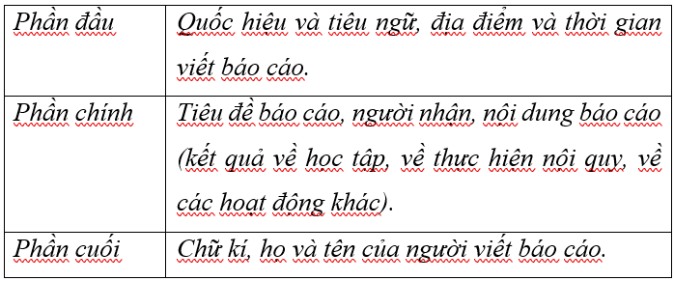  d) Về hình thức: Báo cáo phải viết đúng thể thức ở cả 3 phần như trong báo cáo mẫu ở bài tập 1.  - Về nội dung: Báo cáo công việc phải nêu công việc đã thực hiện theo từng lĩnh vực, được sắp xếp theo mục để dễ theo dõi.  - HS lắng nghe, tiếp thu.
Bài 2: Trao đổi về những điểm cần lưu ý khi viết báo cáo công việc  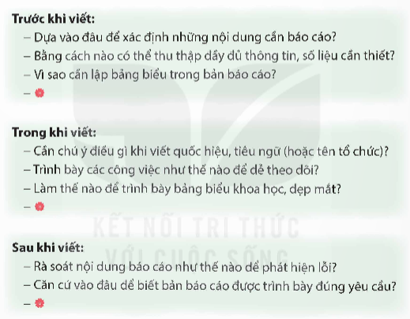  - GV cho HS thảo luận, tìm ý trả lời theo hướng dẫn.  - GV gợi ý cho HS về cách thức trình bày một bản báo cáo công việc:  + Về hình thức: đảm bảo đầy đủ quốc hiệu, tiêu ngữ; tên báo cáo, bảng biểu, số liệu trong báo cáo,…  + Về nội dung: cần biết cách thu thập, tổng hợp thông tin, số liệu,… để nội dung báo cáo đầy đủ và chính xác;…  - GV gọi 1- 2 HS trình bày ý kiến.  - GV nhận xét, chốt đáp án:  - GV chiếu phần ghi nhớ lên màn hình:  * Bản báo cáo công việc gồm 3 phần:  + Phần đầu: quốc hiệu, tiêu ngữ hoặc tên tổ chức (Đội, Đoàn,…) và địa điểm, thời gian viết báo cáo.  + Phần chính: tiêu đề, người nhận, nội dung báo cáo (các công việc đã thực hiện).  + Phần cuối: người viết báo cáo (chữ kí, họ và tên).  * Nội dung báo cáo trình bày theo mục đề dễ theo dõi.  - GV nhận xét, đánh giá hoạt động của HS. | - HS đọc, xác định yêu cầu  - HS làm theo hướng dẫn của GV.  - HS chú ý lắng nghe.  - HS phát biểu ý kiến.  - HS chú ý lắng nghe, tiếp thu.  - HS theo dõi ghi nhớ.  - HS lắng nghe, tiếp thu ý kiến.
3. Vận dụng, trải nghiệm (2- 3’)  - GV có thể khích lệ HS thực hiện yêu cầu sau: Nêu những điều em thấy cần nhớ nhất để viết được báo cáo đúng yêu cầu.  - GV đánh giá nhận xét, tuyên dương.  - GV nhận xét tiết dạy.  - Dặn dò bài về nhà. | - HS có thể phát biểu các ý kiến khác nhau.  - HS lắng nghe, rút kinh nghiệm.
* Điều chỉnh sau bài dạy
…………………………………………………………………………………………………...

Tiết 3 LỊCH SỬ VÀ ĐỊA LÍ
Chủ đề 1. Đất nước và con người Việt Nam
Bài 2: Thiên nhiên Việt Nam (Tiết 4)
I. YÊU CẦU CẦN ĐẠT
1. Kiến thức, kĩ năng: Sau bài học này, HS sẽ:
- Trình bày được một số khó khăn của môi trường thiên nhiên đối với sản xuất và đời sống.
- Đưa ra được một số biện pháp bảo vệ tài nguyên thiên nhiên và phòng, chống thiên tai
2. Năng lực
- Năng lực giao tiếp và hợp tác: hợp tác và giao tiếp với các bạn trong các nhiệm vụ học tập.
- Năng lực tự chủ và tự học: tự lực làm những nhiệm vụ học tập được giao trên lớp và ở nhà.
- Giải quyết vấn đề và sáng tạo: phát triển được vấn đề từ các nhiệm vụ học tập và tìm cách giải quyết chúng
3. Phẩm chất
- Chăm chỉ: Bồi dưỡng phẩm chất chăm chỉ, thường xuyên hoàn thành các nhiệm vụ học tập, ham học hỏi, đọc sách mở rộng hiểu biết.
- Trách nhiệm: Có trách nhiệm với các nhiệm vụ, vai trò được giao trong bài học.

III. HOẠT ĐỘNG DẠY HỌC
Hoạt động của giáo viên | Hoạt động của học sinh
1. Khởi động, kết nối: (3- 5’)  a. Mục tiêu:  - Tạo không khí vui vẻ, khấn khởi trước giờ học.  - Thông qua khởi động, giáo viên dẫn dắt bài mới hấp dẫn để thu hút học sinh tập trung.  b. Cách tiến hành:  - GV tổ chức trò chơi “Ai nhanh hơn” để kiểm tra các kiến thức đã học  + Kể tên các con sông và rừng lớn ở Việt Nam.  - GV nhận xét, tuyên dương và dẫn dắt vào bài mới. | - HS tham gia trò chơi  - HS lắng nghe.
2. Khám phá: (9- 10’)  a. Mục tiêu:  - Trình bày được một số khó khăn của môi trường thiên nhiên đối với sản xuất và đời sống.  - Đưa ra được một số biện pháp bảo vệ tài nguyên thiên nhiên và phòng, chống thiên tai  b. Cách tiến hành:  Hoạt động 4. Tìm hiểu về một số biện pháp bảo vệ tài nguyên thiên nhiên và phòng, chống thiên tai  - GV trình chiếu cho HS quan sát video về thiên tai thường xảy ra và hiện tượng suy giảm tài nguyên thiên nhiên ở nước ta. https://youtu.be/NIpy8koMuIo  - GV yêu cầu HS làm việc theo cặp và thực hiện yêu cầu:  + Liệt kê một số thiên tai ảnh hưởng đến đời sống và sản xuất ở nước ta.  + Vì sao các loại tài nguyên bị suy giảm?  + Nêu một số biện pháp để bảo vệ tài nguyên thiên nhiên và phòng chống thiên tai ở nước ta.  + Nêu ý nghĩa của quốc huy nước Cộng hòa xã hội chủ nghĩa Việt Nam.  - GV mời đại diện 2- 3 HS trả lời. Các HS khác nhận xét, bổ sung ý kiến (nếu có).  - GV nhận xét, đánh giá và kết luận:  + Tài nguyên thiên nhiên nước ta đa dạng và có vai trò quan trọng đối với sự phát triển kinh tế - xã hội. Tuy nhiên, các loại tài nguyên đang bị suy giảm do khai thác chưa hợp lí.  + Nước ta chịu ảnh hưởng của một số thiên tai như bão, lũ lụt, hạn hán,... gây khó khăn cho hoạt động sản xuất và đời sống.  + Một số biện pháp bảo vệ tài nguyên thiên nhiên và phòng chống thiên tai:  . Khai thác hợp lí, sử dụng tiết kiệm và hiệu quả tài nguyên.  . Trồng rừng và bảo vệ rừng.  . Sử dụng các nguồn năng lượng tái tạo (năng lượng mặt trời, gió,...).  . Xây dựng, tu bổ các công trình thuỷ lợi (kênh mương, hồ chứa để điều hoà tưới tiêu giữa 2 mùa).  . Giáo dục ý thức bảo vệ tài nguyên thiên nhiên và phòng chống thiên tai.  . Rèn luyện các kĩ năng phòng chống thiên tai: học bơi, sơ tán,...  . Dự báo và cảnh báo sớm thiên tai.  - GV cho HS xem video về một số biện pháp bảo vệ tài nguyên thiên nhiên và phòng chống thiên tai của các bạn HS https://youtu.be/a6TtcFRaTxg | - HS quan sát.  - HS làm việc theo nhóm  - HS trả lời.  - HS lắng nghe, tiếp thu.  - HS xem video
  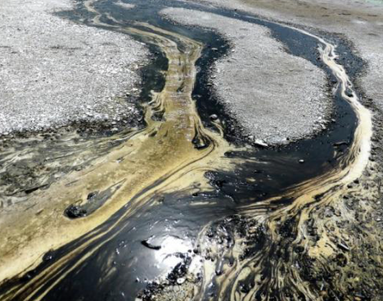  Ô nhiễm nguồn nước | 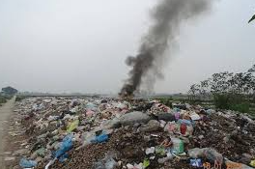  Đốt chất thải
  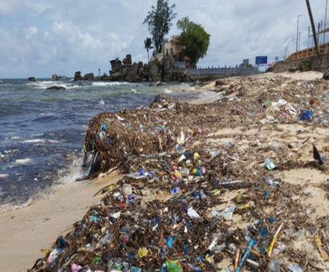  Ô nhiễm biển | 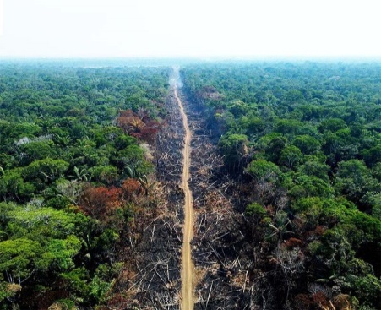  Cháy rừng
3. Luyện tập: (10- 12’)  a. Mục tiêu: Giúp HS hệ thống lại kiến thức và luyện tập  b. Cách tiến hành:  - GV yêu cầu HS làm việc cá nhân và thực hiện yêu cầu: Vẽ sơ đồ tư duy thể hiện vai trò của các thành phần tự nhiên: địa hình và khoáng sản, khí hậu, sông và hồ, đất và rừng.  - GV mời đại diện một số HS trình bày trước lớp. Các nhóm khác quan sát, nhận xét.  - GV nhận xét, đánh giá theo tiêu chí sau: | - HS thực hiện.  - HS trình bày.  - HS lắng nghe, tiếp thu.
  Thành phần thiên nhiên | Vai trò
  Địa hình và khoáng sản
  Khí hậu
  Sông, hồ
  Đất và rừng
  STT | Tiêu chí |  | Điểm
  1 | Nội dung | Nội dung thông tin đầy đủ, chính xác | 3
  1 | Nội dung | Bố cục mạch lạc, logic | 2
  2 | Hình thức | Trình bày sản phẩm sạch sẽ, dễ nhìn | 3
  2 | Hình thức | Có sử dụng màu sắc, hình ảnh để minh họa cho thông tin. | 2
3. Vận dụng, trải nghiệm: (5- 7’)  a. Mục tiêu:  - Củng cố những kiến thức đã học trong tiết học để học sinh khắc sâu nội dung.  - Vận dụng kiến thức đã học vào thực tiễn.  - Tạo không khí vui vẻ, hào hứng, lưu luyến sau khi học sinh bài học.  b. Cách tiến hành:  - GV yêu cầu HS làm việc cá nhân ở nhà, thực hiện nhiệm vụ: Tìm hiểu và chia sẻ với bạn về đặc điểm của một thành phần thiên nhiên tại địa phương nơi em đang sống.  - GV mời đại diện 2- 3 HS trao đổi với GV và các HS khác về bài tập của mình. Các HS khác nhận xét, bổ sung ý kiến (nếu có).  - GV nhận xét, đánh giá, khích lệ HS.  - GV tổ chức cho HS chơi trò chơi “Ai là triệu phú”.  - GV đọc từng câu hỏi và HS giơ tay để phát biểu. GV công bố đáp án sau khi HS trả lời.  Câu 1: Nguyên nhân chủ yếu gây suy giảm tài nguyên thiên nhiên ở nước ta là gì?  A. Kĩ thuật khai thác còn thô sơ, lạc hậu.  B. Tình trạng khai thác quá mức.  C. Hợp tác đầu tư khai thác của nước ngoài.  D. Môi trường, nguồn nước nhiều nơi bị ô nhiễm.  Câu 2: Sự suy giảm đáng kể nguồn hải sản nước ta là do?  A. sự khai thác quá mức.  B. ô nhiễm môi trường nước.  C. sự bùng phát các loại dịch bệnh.  D. sử dụng các chất hóa học trong khai thác.  Câu 3: Bài học đã đưa ra bao nhiêu biện pháp để bảo vệ tài nguyên thiên nhiên và phòng , chống thiên tai?  A. 3  B. 6  C. 7  D. 4  Câu 4: Loại rừng nào chiếm diện tích lớn ở nước ta?  A. Rừng ngập mặn và rừng đước.  B. Rừng ngập mặn và rừng tràm.  C. Rừng phòng hộ và ngập mặn.  D. Rừng nhiệt đới và ngập mặn.  Câu 5: Địa danh nào sau đây khiến khí hậu hai miền đất nước có sự khác biệt?  A. Núi Bạch Mã.  B. Đèo Hải Vân.  C. Dãy Trường Sơn.  D. Đèo Pha Luông.  - GV công bố đáp án ngay sau khi HS nêu đáp án:  - Nhận xét sau tiết dạy, dặn dò về nhà. | - HS làm việc cá nhân.  - HS trao đổi.  - HS tham gia chơi  - HS lắng nghe, tiếp thu
  Câu 1 | Câu 2 | Câu 3 | Câu 4 | Câu 5
  B | A | C | D | A
* Điều chỉnh sau bài dạy
…………………………………………………………………………………………………...

Tiết 4 KHOA HỌC
Chủ đề 1. Bài 3: Hỗn hợp và dung dịch (T.1)
I. YÊU CẦU CẦN ĐẠT
1. Kiến thức, kĩ năng:
- Phân biệt được hỗn hợp và dung dịch từ các ví dụ đã cho.
- Thực hành tách muối hoặc đường ra khỏi dung dịch muối hoặc đường.
2. Năng lực:
- Năng lực tự chủ, tự học: Tích cực, chủ động tìm hiểu về các thí nghiệm tạo ra dung dịch và hỗn hợp qua các hoạt động: sưu tầm tranh ảnh, tư liệu, vật thật để tiến hành thí nghiệm,...
- Năng lực giao tiếp và hợp tác: Tham gia nhiệm vụ nhóm, chia sẻ, trình bày kết quả nhóm.
- Phân biệt được hỗn hợp và dung dịch từ các ví dụ đã cho.
- Thực hành tách muối ra khỏi dung dịch muối.
3. Phẩm chất:
- Nhân ái: Có ý thức giúp đỡ lẫn nhau trong hoạt động nhóm để hoàn thành nhiệm vụ.
- Chăm chỉ: Chăm chỉ suy nghĩ, trả lời câu hỏi, làm tốt các bài tập.
- Trách nhiệm: Chuẩn bị dụng cụ thí nghiệm theo phân công nhóm.
II. ĐỒ DÙNG DẠY HỌC

1. Giáo viên: Giáo án, máy tính, TV. Hình ảnh, video liên quan đến bài học.

- Dụng cụ thí nghiệm. Phiếu thí nghiệm.

2. Học sinh: SHS. Dụng cụ học tập theo yêu cầu của GV.

III. HOẠT ĐỘNG DẠY HỌC
Hoạt động của giáo viên | Hoạt động của học sinh
1. Khởi động, kết nối: (3- 5’)  a. Mục tiêu:  - Tạo không khí vui vẻ, khấn khởi trước giờ học.  - Thông qua khởi động, giáo viên dẫn dắt bài mới hấp dẫn để thu hút học sinh tập trung.  b. Cách tiến hành:  - GV tổ chức cho HS xem video  - GV hỏi: Vì sao nước biển lại mặn?  + Em có thấy muối trong nước biển không?  - GV khen thưởng HS sau câu trả lời đúng.  - GV dẫn dắt: Trong cuộc sống, có rất nhiều hỗn hợp và dung dịch. Làm thế nào để phân biệt được? Chúng ta sẽ tìm hiểu ở bài Bài 3: Hỗn hợp và dịch /Tiết 1 | - HS xem video  - Hs trả lời: Nước biển mặn vì có muối.  + Em không thể nhìn thấy muối trong nước biển.  - HS lắng nghe, ghi bài.
2. Hoạt động: (23 -25’)  a. Mục tiêu:  - HS thực hiện được thí nghiệm tạo hỗn hợp và dung dịch.  - Phân biệt được hỗn hợp và dung dịch từ các ví dụ đã cho.  b. Cách tiến hành:  - GV mời 1 HS đọc khung thông tin SGK trang 14.  Hoạt động 1: Thí nghiệm tạo hỗn hợp và dung dịch  - GV yêu cầu các nhóm báo việc chuẩn bị dụng cụ thí nghiệm theo phân công.  - GV nhận xét việc chuẩn bị của các nhóm.  - GV giao nhiệm vụ cho các nhóm:  + Quan sát hình 1 và hình 2.  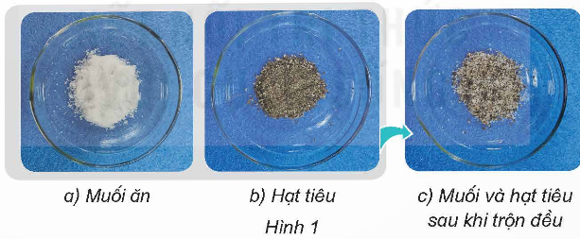  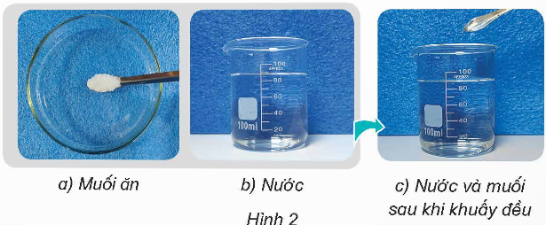  + Tiến hành làm thí nghiệm.  + Dựa vào thông tin trả lời câu hỏi: Thí nghiệm nào tạo ra hỗn hợp? Thí nghiệm nào tạo ra dung dịch? Vì sao?  - GV quan sát, hướng dẫn, góp ý với từng nhóm để hoàn thiện phiếu thí nghiệm của nhóm.  - GV mời đại diện 2 nhóm báo cáo kết quả, các nhóm còn lại nhận xét và bổ sung.  - GV đặt câu hỏi:  + Nhận xét về tính chất của muối và hạt tiêu sau khi trộn vào nhau trong thí nghiệm 1.  + Nhận xét về tính chất của muối và nước sau khi khuấy tan vào nhau trong TN 2.  - GV chốt kiến thức: Hỗn hợp được tạo thành từ hai hay nhiều chất trộn lẫn với nhau. Hỗn hợp chất lỏng với chất rắn hoặc hỗn hợp chất lỏng với chất lỏng hòa tan, phân bố đều vào nhau tạo thành dung dịch. Dung dịch là một trường hợp đặc biệt của hỗn hợp. | - HS đọc khung thông tin.  - Đại diện các nhóm báo cáo.  - HS lắng nghe.  - Các nhóm tiến hành thí nghiệm.  - Các nhóm hoàn thành phiếu thí nghiệm.  - Đại diện nhóm báo cáo kết quả.  - HS trả lời:  + Trong hỗn hợp ở thí nghiệm 1, sau khi trộn vào nhau muối và hạt tiêu giữ nguyên tính chất của nó.  + Trong dung dịch ở thí nghiệm 2, sau khi khuấy muối vào nước thì hòa tan, phân bố đều vào nhau.  - HS lắng nghe và ghi nhớ kiến thức.
- Hoạt động 2: Phân biệt hỗn hợp và dung dịch từ các ví dụ  a. Mục tiêu: HS phân biệt được hỗn hợp và dung dịch từ các ví dụ đã cho.  b. Cách tiến hành:  - GV yêu cầu HS làm việc nhóm:  Quan sát hình 3 và cho biết hỗn hợp nào là dung dịch. Giải thích.  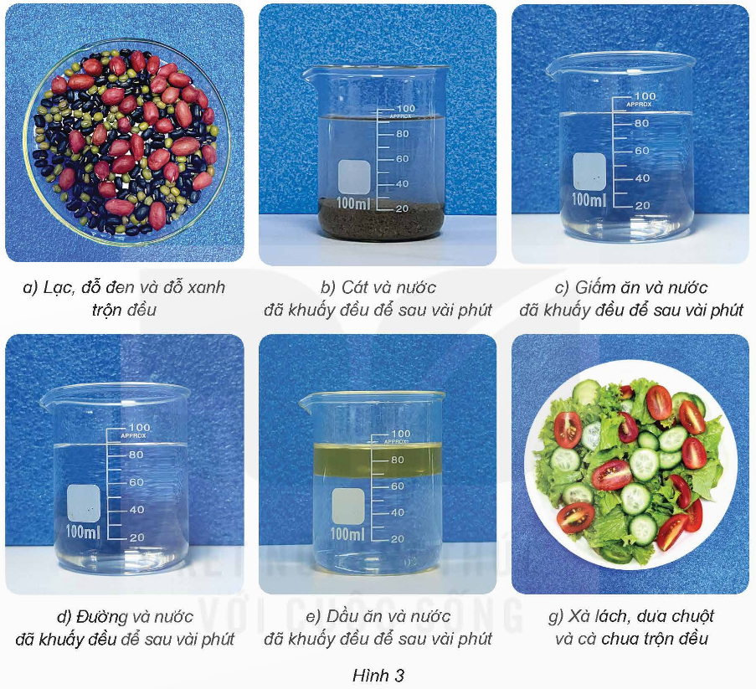  - GV mời đại diện 2 nhóm trình bày, các nhóm khác nhận xét, bổ sung. GV nhận xét.  - GV kết luận: Trong cuộc sống có rất nhiều các hỗn hợp và dung dịch được tạo ra từ các chất. Hỗn hợp hay dung dịch được phân biệt dựa vào độ hòa tan và phân bố đều của các chất trong đó. | - HS thảo luận nhóm.  - Đại diện nhóm trình bày:  Hỗn hợp hình 3c, 4d là dung dịch vì cốc trong suốt và không nhìn thấy giấm, đường ở trong cốc sau khi khuấy đều và để vài phút.  - HS lắng nghe, ghi nhớ kiến thức.
3. Vận dụng trải nghiệm: (3- 5’)  - GV tổ chức trò chơi “Tưới cây” để củng cố bài học  - GV đọc thêm mục“Em có biết” SGK /4  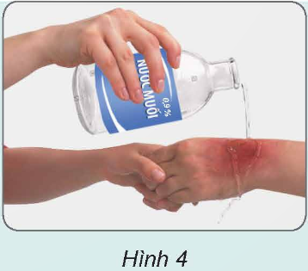 | - HS tham gia trò chơi  - HS đọc phần em có biết
* Điều chỉnh sau bài dạy
…………………………………………………………………………………………………...

Thứ Sáu ngày 27 tháng 9 năm 2024
Tiết 1 TOÁN

Bài 8: Ôn tập hình học và đo lường (Tiết 1)
I. YÊU CẦU CẦN ĐẠT
1. Kiến thức, kĩ năng: Sau bài học này, HS sẽ:
- Nhận biết được góc nhọn, góc vuông, góc tù; các đường thẳng song song, đường thẳng vuông góc; đo được góc bằng thước đo.
- Chuyển đổi được số đo khối lượng, số đo thời gian; tính diện tích hình chữ nhật; thực hiện được phép chia số đo diện tích cho một số.
- Vận dụng được việc chuyển đổi số đo khối lượng; số đo thời gian; chia số đo diện tích cho một số để giải quyết tình huống thực tế.
2. Năng lực
- Năng lực giao tiếp, hợp tác: Trao đổi, thảo luận với giáo viên và bạn bè để thực hiện các nhiệm vụ học tập.
- Năng lực giải quyết vấn đề và sáng tạo: Sử dụng các kiến thức đã học ứng dụng vào thực tế, tìm tòi, phát hiện giải quyết các nhiệm vụ trong cuộc sống.
- Năng lực tư duy và lập luận toán học, năng lực giao tiếp toán học: Qua thực hành, luyện tập.
- Năng lực giải quyết vấn đề: Qua giải bài toán thực tế.
3. Phẩm chất
- Chăm chỉ: Chăm học, ham học, có tinh thần tự học; chịu khó đọc sách giáo khoa, tài liệu và thực hiện các nhiệm vụ cá nhân.
- Trung thực: trung thực trong thực hiện giải bài tập, thực hiện nhiệm vụ, ghi chép và rút ra kết luận.
- Yêu thích môn học, sáng tạo, có niềm hứng thú, say mê các con số để giải quyết bài toán.
- Rèn luyện tính cẩn thận, chính xác, phát huy ý thức chủ động, trách nhiệm và bồi dưỡng sự tự tin, hứng thú trong việc học.
II. ĐỒ DÙNG DẠY HỌC
1. Giáo viên: Giáo án. Bộ đồ dùng dạy, học Toán 5. Máy tính, TV, MS.
2. Học sinh: SHS. Vở ghi, dụng cụ học tập theo yêu cầu của GV.
III. CÁC HOẠT ĐỘNG DẠY HỌC
Hoạt động của giáo viên | Hoạt động của học sinh
1. Khởi động, kết nối: (3-5’)  a. Mục tiêu: Tạo tâm thế hứng thú, kích thích sự tò mò của HS trước khi vào bài học.  b. Cách thức tiến hành:  - GV cho HS tham gia trò chơi “Ai nhanh hơn”  - GV nêu câu hỏi liên quan đến: góc, đường thẳng song song, đường thẳng vuông góc; chuyển đổi số đo khối lượng.  + GV: “Em hãy nêu các đơn vị khối lượng đã học”  + GV: “Hình chữ nhật có bao nhiêu góc vuông?”  ...  - GV nhận xét, tuyên dương HS.  - GV dẫn dắt HS vào bài học: Hôm nay, cô trò mình sẽ cùng nhau ôn tập lại cách nhận biết các góc; đường thẳng song song; đường thẳng vuông góc và chuyển đổi các số đo khối lượng. “Bài 8: Ôn tập hình học và đo lường”.  2. Luyện tập: (25- 27’)  a. Mục tiêu:  - HS nhận biết được góc nhọn, góc vuông, góc tù; các đường thẳng song song, các đường thẳng vuông góc; chuyển đổi được số đo khối lượng.  - HS hoàn thành các bài tập 1, 2, 3 ở mục luyện tập.  - HS hoàn thành bài tập trắc nghiệm.  b. Cách tiến hành:  Bài tập 1: Số?  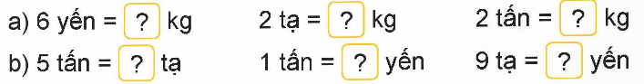  - GV cho HS đọc đề bài, làm bài cá nhân vào vở.  - HS nói cách làm, đọc kết quả cho bạn nghe, nhận xét và thống nhất kết quả.  - GV nhận xét, thống nhất kết quả.  Bài tập 2: Cho các hình vẽ dưới đây.  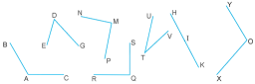  a) Số?  Trong các góc đã cho có: ? góc vuông ? góc nhọn; ? góc tù.  b) Dùng thước đo góc để kiểm tra xem trong các góc đã cho, góc nào có số đo bằng 60$°$, 90$°$; 120$°$. Nêu tên các góc đó.  - GV yêu cầu HS đọc yêu cầu đề, quan sát hình trong SGK.  - GV cho HS làm bài cá nhân vào vở; đổi vở, chữa bài cho nhau (cùng bàn).  - GV soi, chữa bài, thống nhất kết quả.  Bài tập 3: Rô - bốt đã vẽ một bức tranh như hình dưới đây.  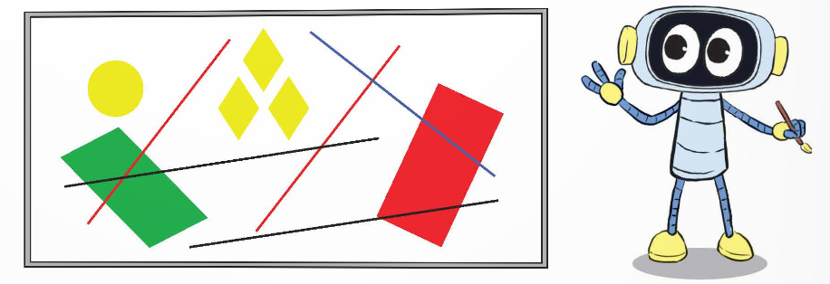  a) Em hãy chỉ ra các cặp đường thẳng song song, các cặp đường thẳng vuông góc.  b) Rô- bốt đã vẽ những dạng hình phẳng nào trong bức tranh?  - GV mời 1HS đọc đề bài, yêu cầu cả lớp quan sát hình trong SGK.  - GV cho HS thảo luận nhóm đôi (cùng bàn) và trả lời các câu hỏi sau:  + Tính chất của hai đường thẳng song song là gì?  + Muốn biết hai đường thẳng có vuông góc hay không, ta làm như thế nào?  - GV mời đại diện 1 nhóm trình bày bài giải và cách làm, các nhóm còn lại chú ý lắng nghe.  - GV nhận xét, chữa bài và thống nhất kết quả.  Bài tập trắc nghiệm:  Câu 1: Số thích hợp điền vào chỗ chấm là:  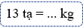  Câu 2: Số thích hợp điền vào chỗ chấm là:  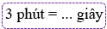  Câu 3: Hình vuông có bao nhiêu góc vuông?  Câu 4: Kim giờ và kim phút của đồng hồ tạo thành một góc:  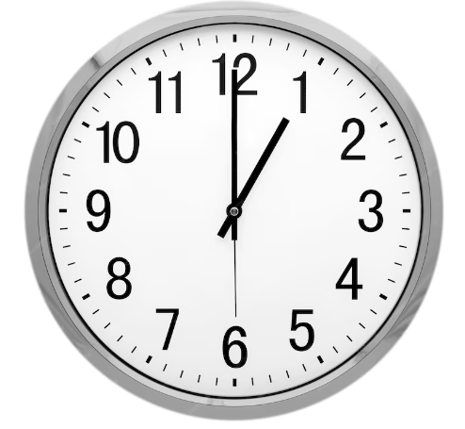  Câu 5: Mẹ có 15 kg gạo tẻ, mẹ dùng $\frac{1}{3}$ số gạo tẻ để xay bột. Hỏi mẹ còn lại bao nhiêu ki- lô- gam gạo tẻ?  - GV yêu cầu HS đọc kĩ đề bài, nắm được yêu cầu của bài rồi làm bài cá nhân.  - GV mời một vài HS chia sẻ kết quả, giải thích tại sao lại chọn đáp án đó. Cả lớp lắng nghe, bổ sung ý kiến cho bạn.  - GV chữa bài, chốt đáp án đúng.  3. Vận dụng: (3- 5’)  a. Mục tiêu:  - HS vận dụng được việc chuyển đổi các độ đo khối lượng để giải quyết một số bài toán thực tế.  - HS hoàn thành bài tập 4 ở mục luyện tập.  b. Cách thức tiến hành:  Bài tập 4: Bác Năm thu hoạch được 1 tấn 250 kg cam. Số cam đó được chia thành cam loại I và cam loại II. Biết rằng số cam loại I chiếm $\frac{3}{10}$ tổng số cam thu hoạch. Tính số ki- lô- gam cam mỗi loại.  - GV mời 1HS đọc đề bài.  - GV lưu ý cho HS: cần đưa về cùng đơn vị đo khối lượng để dễ tính toán.  - GV cho HS làm bài cá nhân vào vở, trao đổi kết quả với bạn cùng bàn.  - GV chữa bài, thống nhất kết quả.  4. Củng cố: (2-3’)  - GV nhận xét, tóm tắt lại những nội dung chính của bài học  - GV nhận xét, đánh giá sự tham gia của HS trong giờ học, khen ngợi những HS tích cực; nhắc nhở, động viên những HS còn chưa tích cực, nhút nhát.  - Ôn tập kiến thức đã học.  - Hoàn thành bài tập trong SBT.  - Đọc và chuẩn bị trước Tiết 2: Luyện tập. | - HS tham gia trò chơi dưới sự hướng dẫn của GV.  + HS nêu các đơn vị khối lượng đã học:  Gam; ki- lô - gam; yến; tạ; tấn  + Hình chữ nhật có 4 góc vuông.  ...  - HS chú ý lắng nghe, hình thành động cơ học tập.  - HS hoàn thành bài tập theo yêu cầu.  - HS đọc thầm, xác định yêu cầu.  - HS thực hiện  a) 6 yến = 60 kg; 2 tạ = 200 kg;  2 tấn = 2 000 kg.  - 5 tấn = 50 tạ; 1 tấn = 100 yến;  9 tạ = 90 yến.  - HS chữa bài vào vở.  - HS đọc thầm, xác định yêu cầu.  - HS hoàn thành bài tập theo yêu cầu.  a) Trong các góc đã cho có: 2 góc vuông; 2 góc nhọn; 2 góc tù.  b) Góc bằng 60$°$ là: góc đỉnh $D$, cạnh $DE, DG$.  Góc bằng 90$°$ là: Góc đỉnh $M$, cạnh $MN, MP$; góc đỉnh $Q$, cạnh $QS, QR$.  Góc bằng 120$°$ là: Góc đỉnh $A$, cạnh $AB, AC$; góc đỉnh $O$, cạnh $OY, OX$.  - HS chữa bàivào vở.  - 1HS đọc đề bài, yêu cầu cả lớp quan sát hình trong SGK.  - HS thảo luận nhóm đôi (cùng bàn) và trả lời các câu hỏi sau:  a) Có 2 cặp đường thẳng song song: cặp đường thẳng màu đỏ; cặp đường thẳng màu đen.  Có 1 cặp đường thẳng vuông góc: đường thẳng màu xanh và đường thẳng màu đỏ.  b) Hình tròn, hình thoi, hình bình hành và hình chữ nhật.  - HS đọc thầm, xác định yêu cầu.  - HS HS thảo luận nhóm đôi (cùng bàn) và trả lời các câu hỏi sau:  + Hai đường thẳng song song với nhau không bao giờ cắt nhau.  + Ta thường dùng ê ke để kiểm tra hai đường thẳng đó.  - HS đại diện 1 nhóm trình bày bài giải và cách làm, các nhóm còn lại chú ý lắng nghe.  - HS lắng nghe  - HS đọc thầm, xác định yêu cầu.  - HS hoàn thành bài tập trắc nghiệm.  Câu 1: 13 tạ = 1 300 kg.  Chọn B.  Câu 2: 3 phút = 180 giây.  Chọn B.  Câu 3: Hình vuông có 4 góc vuông.  Chọn C.  Câu 4: Kim giờ và kim phút của đồng hồ tạo với nhau một góc nhọn.  Chọn A.  Câu 5:  Mẹ đã dùng số ki- lô- gam gạo tẻ là:  15$×\frac{1}{3}$ = 5 (kg)  Mẹ còn lại số ki- lô- gam gạo tẻ là:  15 - 5 = 10 (kg)  Chọn D.  - HS chia sẻ kết quả, giải thích tại sao lại chọn đáp án đó. Cả lớp lắng nghe, bổ sung ý kiến cho bạn.  - HS lắng nghe.  - HS đọc thầm, xác định yêu cầu.  - HS hoàn thành bài tập theo yêu cầu.  Bài giải  Đổi 1 tấn 250 kg = 1 250 kg.  Số ki- lô- gam cam loại I là:  1 250 $×$ $\frac{3}{10}$ = 375 (kg)  Số ki- lô- gam cam loại II là:  1 250 - 375 = 875 (kg)  Đáp số: Cam loại I: 375 kg  Cam loại II: 875 kg  - HS chữa bài vào vở.  - HS chú ý lắng nghe  - HS lưu ý rút kinh nghiệm cho các tiết học sau.  - HS chú ý lắng nghe
  A. 130. | B. 1 300. | C. 13. | D. 3 100.
  A. 30. | B. 180. | C. 60. | D. 150.
  A. 5. | B. 3. | C. 4. | D. 2.
  A. Góc nhọn. | B. Góc vuông.
  C. Góc tù. | D. Góc bẹt.
  A. 9 kg. | B. 6 kg. | C. 7 kg. | D. 10 kg.
* Điều chỉnh sau bài dạy
…………………………………………………………………………………………………...

Tiết 2 TIẾNG VIỆT
Bài 4: Đọc mở rộng
I. YÊU CẦU CẦN ĐẠT
1. Kiến thức, kĩ năng:
- Ham thích đọc sách báo thông qua việc tìm đọc bài thơ viết về trẻ em, biết ghi chép những thông tin quan trọng
- Rèn luyện thói quen đọc sách và biết thể hiện suy nghĩ, cảm xúc của mình về câu chuyện đã đọc.
2. Năng lực
- Năng lực tự chủ, tự học: Tích cực học tập, tiếp thu kiến thức để thực hiện tốt nội dung bài học.
- Năng lực giải quyết vấn đề và sáng tạo: Nâng cao kĩ năng đọc các bài đọc mở rộng
- Năng lực giao tiếp và hợp tác: Phát triển năng lực giao tiếp trong trò chơi và hoạt động nhóm.
3. Phẩm chất
- Phẩm chất chăm chỉ: Có ý thức tự giác trong học tập, trò chơi và vận dụng.
- Phẩm chất trách nhiệm: Biết giữ trật tự, lắng nghe và học tập nghiêm túc.
II. ĐỒ DÙNG DẠY HỌC.
- Kế hoạch bài dạy, bài giảng Power point.
- SGK và các thiết bị, học liệu phục vụ cho tiết dạy.
III. HOẠT ĐỘNG DẠY HỌC.
Hoạt động của giáo viên | Hoạt động của học sinh
1. Khởi động, kết nối: (3- 5’)  a. Mục tiêu:  - Tạo không khí vui vẻ, phấn khởi trước giờ học.  - Kiểm tra kiến thức đã học của học sinh ở bài trước.  b. Cách tiến hành:  - GV cho HS xem một đoạn video để tạo không khi sôi động trước khi vào tiết học:  https://www.youtube.com/watch?v=ktxObXeqNG8  - GV giới thiệu bài học: Trẻ em là thế hệ mầm non tương lai của đất nước. Nơi gửi gắm tất cả những kì vọng về tương lai của quốc gia dân tộc. Hãy cùng tìm hiểu về bài đọc mở rộng hôm nay nhé. | - HS xem video.  - HS lắng nghe.
2. Khám phá: (28- 30’)  a. Mục tiêu: Biết cách đọc mở rộng bài thơ về chủ đề trẻ em giúp các em mở rộng hơn về chủ điểm, rèn luyện thói quen đọc sách và biết thể hiện suy nghĩ, cảm xúc của mình về câu chuyện đã đọc.  b. Cách tiến hành:  Hoạt động 1: Đọc bài thơ viết về trẻ em và viết vào phiếu đọc sách theo mẫu trong SHS  - GV giao nhiệm vụ cho HS ở BT 1, 2 theo những yêu cầu sau:  + Đọc bài thơ viết về trẻ em:  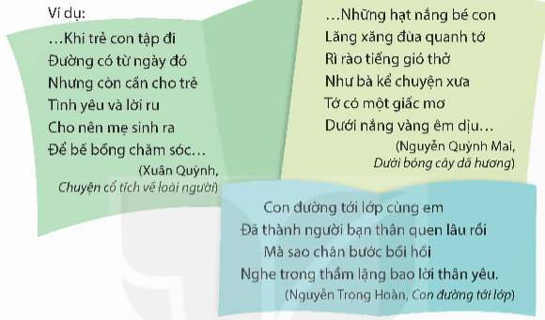  + Viết vào phiếu đọc sách theo mẫu  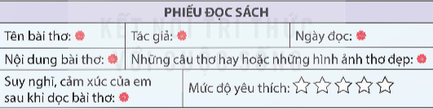  - GV hướng dẫn HS làm việc cá nhân:  + Nhớ lại hoặc đọc lại một hoặc nhiều bài thơ liên quan viết về trẻ em.  + Viết phiếu đọc sách theo mẫu trong sách, khuyến khích HS sáng tạo.  - GV mời 1- 2 HS trình bày bài làm của mình, các HS khác theo dõi và nhận xét.  - GV nhận xét, đánh giá hoạt động của HS.  Hoạt động 2: Trao đổi với bạn về bài thơ đã đọc  - GV giao nhiệm vụ cho HS ở BT3: Trao đổi với bạn về bài thơ đã đọc dựa vào những gợi ý sau:  + Kể tên bài thơ, tên nhà thơ, những câu thơ, những hình ảnh, chi tiết mà em cảm thấy hay và xúc động.  + Nêu tình cảm, cảm xúc của nhà thơ đối với trẻ em được thể hiện trong bài thơ.  + Nêu ngắn gọn suy nghĩ, cảm xúc của em sau khi đọc bài thơ.  - GV tổ chức hoạt động thảo luận cho HS, GV khuyến khích HS nêu câu hỏi và có những phản biện thể hiện quan điểm cá nhân.  - GV nhận xét, đánh giá hoạt động của HS.  Hoạt động 3: Thực hành  - GV giao nhiệm vụ cho HS ở BT4: Tìm đọc câu chuyện hoặc bài báo về một môn thể thao hoặc vận động viên em yêu thích  - GV tổ chức hoạt động cho HS hoạt động theo nhóm đôi, GV gợi ý cho HS:  + Kể tên câu chuyện, bài báo nói về một thể thao/ vận động viên em thích  + Em thích môn thể thao/ vận động viên ở điều nào?  + Em có suy nghĩ như thế nào về môn thể thao/ vận động viên ấy?  + Khuyến khích HS tìm thấy ảnh, video clip, bài báo minh họa  - GV mời 1- 2 HS phát biểu ý kiến, các HS khác lắng nghe.  - GV đánh giá, nhận xét hoạt động của HS | - HS đọc nhiệm vụ BT.  - HS lắng nghe hướng dẫn của GV.  - HS trình bày bài làm của mình.  - HS lắng nghe, tiếp thu.  - HS đọc nhiệm vụ BT.  - HS thực hiện hoạt động theo hướng dẫn của GV.  - HS lắng nghe, tiếp thu.  - HS đọc nhiệm vụ của BT.  - HS làm theo hướng dẫn của GV.  - HS lắng nghe, phát biểu ý kiến.  - HS chú ý lắng nghe.
4. Vận dụng, trải nghiệm: (3- 5’)  - GV yêu cầu HS nhắc lại các nội dung chính của Bài 6.  + Đọc: Ngôi sao sân cỏ.  + Viết: Tìm hiểu cách viết báo cáo công việc.  + Đọc mở rộng: Đọc bài thơ viết về trẻ em.  - GV hỏi HS nội dung nào thú vị nhất của Bài 6.  - GV nhận xét kết quả học tập của HS. Khen ngợi, động viên các em có cố gắng trong học tập.  - Dặn dò HS đọc trước Bài 7: Bộ sưu tập độc đáo. | - HS nhắc lại nội dung bài  - HS chia sẻ  - HS lắng nghe.
* Điều chỉnh sau bài dạy
…………………………………………………………………………………………………...

Tiết 5 TIẾNG VIỆT (BS)
Luyện tập
I. YÊU CẦU CẦN ĐẠT
1. Kiến thức, kĩ năng: Sau bài học này, HS sẽ:
- Đọc đúng, hay và cảm nhận tốt nội dung bài: Tiếng hạt nảy mầm.
- Nắm được khái niệm và cách dùng của đại từ.
- Nắm được cấu tạo và viết được bài văn kể chuyện sáng tạo.
2. Năng lực
­ Năng lực giao tiếp và hợp tác: Trao đổi, thảo luận nhóm để giải quyết nhiệm vụ học tập.
- Năng lực tự chủ và tự học: Biết giải quyết nhiệm vụ học tập (Trả lời các câu hỏi đọc hiểu của bài, hoàn thành bài tập về tiếng Việt và bài tập về phần Viết).
- Năng lực giải quyết vấn đề và sáng tạo: Vận dụng những kiến thức đã học để tìm tòi, mở rộng, giải quyết các vấn đề trong cuộc sống.
- Biết tóm tắt nội dung bài đọc, nắm được những chi tiết quan trọng của bài.
- Nhận biết được đại từ, nắm được và vận dụng được đại từ.
- Nắm được các yêu cầu, đánh giá của một bài văn kể chuyện sáng tạo.
3. Phẩm chất:
- Chăm chỉ, cần cù chịu khó học hành, không quản ngại những khó khăn của cuộc sống.
- Đồng cảm với những người bị khuyết tật, mở rộng tấm lòng nhân ái.
II. ĐỒ DÙNG DẠY HỌC
1. Giáo viên: Giáo án, VBT Tiếng Việt 5. TV, MT, MS. Phiếu học tập.
2. Học sinh: Đồ dùng học tập (sách, bút, vở, nháp…).
III. CÁC HOẠT ĐỘNG DẠY HỌC
Hoạt động của gv | Hoạt động của hs
1. Khởi động, kết nối: (3- 5’)  a. Mục tiêu: tạo tâm thế hứng thú cho hs trước khi vào bài ôn tập.  b. Cách tiến hành  - GV ổn định lớp học.  - GV cho HS thảo luận nhóm đôi, xem video âm thanh cuộc sống và trả lời câu hỏi: em hãy kể tên những âm thanh có trong video?  https://www.youtube.com/watch?v=ma01l6ski0w  - GV mời 1HS đại diễn mối nhóm đưa ra đáp án. Các hs nhóm khác lắng nghe, bổ sung (nếu có).  - GV gợi ý, nhận xét, đánh giá và khích lệ hs: những âm thanh có trong video là: âm thanh của đồng hồ báo thức, âm thanh của vòi nước chảy, âm thanh của đánh răng, âm thanh của rán bánh, âm thanh của xe máy, âm thanh giao thông, âm thanh của công trường, âm thanh của chú bán tào phớ, âm thanh của gió, âm thanh của lá xào xạc, âm thanh chặt thịt, âm thanh của động vật.  - GV giới thiệu nội dung bài ôn tập:  Chủ đề 1. ôn tập bài 5:  +Bài đọc: tiếng hạt nở mầm.  + Luyện từ và câu: luyện tập về đại từ  + Viết: đánh giá, chỉnh sửa bài văn kể chuyện sáng tạo.  2. Ôn tập: Luyện đọc: Tiếng hạt nảy mầm.  a. Mục tiêu: thông qua hoạt động, HS luyện đọc bài thơ Tiếng hạt nảy mầm với giọng đọc trong trẻo, nhẹ nhàng, chậm rãi, truyền cảm; biết nghỉ hơi ở chỗ có dấu câu, biết ngắt nghỉ hợp lí ở những câu dài; biết nhấn giọng ở những từ ngữ chỉ hoạt động, trạng thái và cảm xúc của các nhân vật, thể hiện được sự lắng đọng, chan chứa cảm xúc của nhân vật khi nhớ những sự vật xung quanh mình.  b. Cách tiến hành  - GV đọc mẫu lại một lần cho hs cảm nhận.  - GV nhấn mạnh lại cho hs cách đọc với giọng nhẹ nhàng, chậm rãi, nhiều cảm xúc.  - GV cho cả lớp làm việc theo nhóm đôi: 2 hs đọc lần lượt từng đoạn trong bài.  - GV gọi HS khác đứng dậy nhận xét bài đọc của bạn, - GV sửa lỗi cho HS chuyển sang nội dung mới.  Hoạt động 2: ôn tập kiến thức Tiếng Việt  a. Mục tiêu: thông qua hoạt động, hs nắm được kiến thức cơ bản về đại từ.  b. Cách tiến hành  - GV cho hs thảo luận nhóm đôi, trả lời các câu hỏi:  + Đại từ là gì?  + Đại từ xưng hô thể hiện bao nhiêu ngôi? Đó là những ngôi nào?  - GV mời đại diện 1- 2 HS trả lời câu hỏi. Các HS khác lắng nghe, nhận xét, bổ sung (nếu có).  - GV nhận xét, đánh giá.  Hoạt động 3: ôn tập phần viết  a. Mục tiêu: thông qua hoạt động, hs nắm được cấu tạo của bài báo cáo công việc.  b. Cách tiến hành  - GV nêu câu hỏi: bài văn kể chuyện sáng tạo thường gồm mấy phần? Đó là những phần nào? Nêu nội dung của từng phần.  - GV mời 1- 2 HS trả lời câu hỏi. Các HS khác lắng nghe, nhận xét, bổ sung (nếu có).  - GV nhận xét, bổ sung kiến thức.  3. Luyện tập:  Hoạt động 1: hoàn thành bài tập phần đọc  a. Mục tiêu: thông qua hoạt động, hs hoàn thành phiếu học tập số 1, trả lời được một số câu hỏi liên quan đến bài đọc tiếng hạt nẩy mầm.  b. Cách tiến hành  - GV phát phiếu học tập số 1 cho HS, yêu cầu hs chú ý quan sát và trả lời các câu hỏi.  - GV yêu cầu hs đọc và trả lời các câu hỏi ở phần luyện đọc.  - GV mời đại diện hs lần lượt trả lời các câu hỏi trong phiếu bài tập số 1. Các hs khác lắng nghe, nhận xét, bổ sung ý kiến (nếu có).  - GV nhận xét, đánh giá và chữa bài.  Hoạt động 2: hoàn thành bài tập phần Luyện từ và câu  a. Mục tiêu: thông qua hoạt động, hs hoàn thành phiếu học tập số 1 – bài tập về câu.  b. Cách tiến hành  - GV yêu cầu hs đọc và trả lời các câu hỏi tự luận vào phiếu học tập.  - GV mời đại diện hs lần lượt trả lời các câu hỏi trong phiếu học tập số 1; các hs khác lắng nghe, nhận xét, bổ sung ý kiến (nếu có).  Hoạt động 3: hoàn thành bài tập phần viết  a. Mục tiêu: thông qua hoạt động, hs hoàn thành phiếu học tập số 1: bài tập phần viết.  b. Cách tiến hành  - GV yêu cầu hs đọc đề bài và hoàn thành phần luyện viết vào phiếu học tập.  - GV mời đại diện 2- 3 hs báo cáo kết quả bài làm của mình. Các hs khác lắng nghe, nhận xét, bổ sung ý kiến (nếu có).  - GV nhận xét, đánh giá và chữa bài.  4. Củng cố  - GV nhận xét, tóm tắt lại những nội dung chính của tiết học.  - GV nhận xét, đánh giá sự tham gia của hs trong giờ học, khen ngợi những hs tích cực; nhắc nhở, động viên những hs còn chưa tích cực, nhút nhát.  - GV nhắc nhở hs:  + Đọc lại bài tiếng hạt nảy mầm, hiểu ý nghĩa bài đọc.  + Luyện tập thêm về đại từ.  + Quan sát và tự kể lại câu chuyện sáng tạo.  + Chuẩn bị bài ôn tập sau. | - HS trật tự.  - HS thảo luận nhóm đôi và đưa ra đáp án.  - HS lắng nghe, bổ sung.  - HS lắng nghe, tiếp thu.  - HS lắng nghe, tiếp thu  - HS luyện đọc theo nhóm đôi.  - HS đọc bài, các hs khác lắng nghe.  - HS lắng nghe, tiếp thu.  - HS thảo luận nhóm đôi.  - HS trả lời.  + khái niệm: đại từ là từ dùng để xưng hô hoặc để thay thế danh từ, động từ, tính từ (hoặc cụm danh từ, cụm động từ, cụm tính từ) trong câu cho khỏi lặp lại các từ ngữ ấy.  + cách phân biệt:  . Đại từ chỉ ngôi thứ nhất (chỉ người nói): tôi, ta, tớ, chúng tôi, chúng ta...  . Đại từ chỉ ngôi thứ hai (chỉ người nghe): mày, cậu, các cậu...  . Đại từ chỉ ngôi thứ ba (người được 2 người ở ngôi thứ nhất và thứ 2 nói tới): họ, nó, hắn, bọn họ, chúng nó...  - HS chú ý lắng nghe.  - HS lắng nghe gv nêu câu hỏi.  - HS trả lời.  + Bài văn kể chuyện sáng tạo thường gồm ba phần:  1. Mở bài: đóng vai nhân vật để tự giới thiệu và dẫn dắt câu chuyện.  2. Thân bài: kể lại diễn biến câu chuyện theo cảm nhận của nhân vật mà em đóng vai .  3. Kết bài: kể kết thúc của câu chuyện theo cảm nhận của nhân vật.  - HS chú ý lắng nghe.  - HS nhận phiếu học tập số 1 và đọc thầm các nội dung bài tập (2 phút).  - HS hoàn thành phần trắc nghiệm (10 phút).  - HS xung phong báo cáo kết quả phần trắc nghiệm:  - HS lắng nghe, chữa bài.  - hs hoàn thành phần luyện từ và câu (10 phút).  - hs xung phong báo cáo kết quả  Bài 1: Cô, em.  Bài 2:  - HS hoàn thành phần luyện viết (30 phút).  -HS xung phong báo cáo kết quả.  a. loại sách có nhiều: sách dạy con người tương tác và giao tiếp, dạy chúng ta làm thế nào để trở thành một “cao thủ thuyết phục”, chuyên gia đàm phán.  - loại sách còn thiếu: dạy con người ta đối thoại với chính mình.  Khi “bạn bắt đầu hiểu được tất cả những thứ bên trong của bản thân” tức hiểu chính mình khi ấy sẽ nhận được sự tín nhiệm và yêu mến của mọi người. “biết được bản thân cần gì, bạn mới biết được người khác cần gì” vì: thấu hiểu bản thân là điều vô cùng khó khăn, bởi chúng ta luôn có xu hướng tự che giấu, tự bao biện cho những mong muốn hoặc sai lầm của bản thân. Bởi vậy, chỉ khi thực sự hiểu bản thân cần gì, muốn gì thì khi ấy mới có thể hiểu người khác muốn gì.  - hs lắng nghe, chữa bài.  - HS lắng nghe, tiếp thu.  - HS lắng nghe, tiếp thu.  - HS lắng nghe, thực hiện.
  Câu 1 | Câu 2 | Câu 3 | Câu 4 | Câu 5
  B | A | C | D | C
  Đại từ ngôi thứ nhất | Đại từ ngôi thứ hai | Đại từ ngôi thứ ba
  Tớ, chúng mình | Cậu | Nó

Tiết 6 HOẠT ĐỘNG TRẢI NGHIỆM
Tuần 3. Sinh hoạt lớp: Bậc thang trưởng thành
I. YÊU CẦU CẦN ĐẠT
1. Kiến thức, kĩ năng:
- Nhận diện được khả năng kiểm soát cảm xúc của bản thân.
2. Năng lực
- Năng lực giao tiếp và hợp tác: khả năng thực hiện nhiệm vụ một cách độc lập hay theo nhóm; Trao đổi tích cực với giáo viên và các bạn khác trong lớp.
- Năng lực tự chủ và tự học: biết lắng nghe và chia sẻ ý kiến cá nhân với bạn, nhóm và GV. Tích cực tham gia các hoạt động trong lớp.
- Giải quyết vấn đề và sáng tạo: biết phối hợp với bạn bè khi làm việc nhóm, tư duy logic, sáng tạo khi giải quyết vấn đề.
- Năng lực thích ứng với cuộc sống: rèn luyện được cân bằng cảm xúc trong cuộc sống.
3. Phẩm chất
- Trách nhiệm: có trách nhiệm với nhiệm vụ được giao trong hoạt động nối tiếp và các hoạt động trong nhóm.
II. ĐỒ DÙNG DẠY HỌC
1. Giáo viên: Giáo án, SGK, Phiếu tổng hợp tư liệu, sản phẩm cá nhân,…
2. Học sinh: SGK, đồ dùng học tập.
III. CÁC HOẠT ĐỘNG DẠY HỌC
Hoạt động của GV | Hoạt động của HS
1. Khởi động- Kết nối (3- 5’)  a. Mục tiêu: Tạo sự hứng thú trước khi vào bài học mới.  b. Cách tiến hành:  - GV tổ chức cho cả lớp hát bài Lớp chúng ta đoàn kết.  + Tại sao phải cân bằng cảm xúc?  - GV nhận xét,  - GV giới thiệu và dẫn dắt vào bài học:  2. SHL: Thực hành cân bằng cảm xúc: (23- 25’)  Hoạt động 1: Hoạt động tổng kết tuần  a. Mục tiêu: HS tổng kết được những việc đã làm được trong tuần vừa qua.  b. Cách tiến hành  - GV ổn định trật tự lớp học, tổng kết những hoạt động của tuần 3 và nêu những kế hoạch học tập và hoạt động trong tuần 4.  - GV nhận xét về ý thức học tập của một số bạn trong lớp và tiến hành tuyên dương bạn có ý thức tốt, nhắc nhở bạn có ý thức chưa tốt.  Hoạt động 1: Chia sẻ về kết quả vận dụng cách cân bằng cảm xúc trong thực tế  a. Mục tiêu: HS chia sẻ kết quả vận dụng cạc cân bằng cảm xúc trong thực tế của bản thân.  b. Cách tiến hành:  - GV mời HS chia sẻ theo nhóm:  + Em đã áp dụng cách cân bằng cảm xúc nào trong tình huống nảy sinh cảm xúc tiêu cực trong mấy ngày qua?  + Sau khi vận dụng cách cân bằng đó, em cảm thấy như thế nào?  + Theo em, việc cân bằng cảm xúc có ý nghĩa như thế nào trong cuộc sống của mỗi người? Viết lại ý nghĩa đó vào tấm bìa màu cắt thành nhiều hình khác nhau.  - GV mời 3- 5 HS đọc tấm bìa của mình. Những tấm bìa còn lại được dán lên tờ giấy A0 và treo ở góc phòng học.  - GV kết luận: GV chọn một tấm bìa được viết rõ ràng nhất làm kết luận.  Hoạt động 2: Sắm vai nhân vật để thực hành cân bằng cảm xúc  a. Mục tiêu: HS thực hiện xử lí tình huống để củng cố các bài học, kinh nghiệm mới.  b. Cách tiến hành:  - GV trình chiếu một đoạn phim hoặc đọc một đoạn văn miêu tả tình huống mất cân bằng cảm xúc.  https://youtu.be/mClBkFwKcZs  - GV tổ chức cho HS thảo luận nhóm để tái hiện và xử lí tình huống theo gợi ý sau:  + Trong tình huống đó, nhân vật chính là ai?  + Nhân vật đã có cảm xúc gì?  + Nguyên nhân khiến nhân vật mất cân bằng cảm xúc như vậy?  + Để vượt qua tình huống này, nhân vật cần làm gì?  - GV mời 1- 2 HS trả lời câu hỏi. HS khác lắng nghe, nhận xét.  - GV nhận xét, chốt đáp án:  + Nhân vật chính là Bờm và Cò.  + Bờm đã rất tức giận khi Cò làm hỏng bức tranh của Bờm.  + Để vượt qua tình huống, Bờm đã nghe lời mẹ hít thở thật sâu, giữ bình tĩnh.  - GV tổ chức cho HS phân vai và tìm cách tái hiện, xử lí tình huống.  - GV mời cả lớp cùng bầu chọn và khen thưởng cho màn tái hiện và xử lí tình huống tốt nhất.  - GV kết luận: Thông qua việc sắm vai xử lí tình huống hôm nay, các em đã có thêm kinh nghiệm mới để sẵn sàng đối diện với các tình huống mất cân bằng cảm xúc.  - GV gợi ý HS chia sẻ với người thân về chủ đề cảm xúc, cách cân bằng cảm xúc trong tình huống cần thiết.  3. Củng cố: (2- 3’)  - HS nêu cảm nhận tiết học  - Dặn dò chuẩn bị bài sau. | - HS khởi động  - HS nêu  - HS chú ý lắng nghe  - HS lắng nghe và vỗ tay tuyên dương những bạn có ý thức tốt, động viên những bạn còn kém.  - HS làm việc nhóm.  - HS chia sẻ trước lớp.  - HS lắng nghe, tiếp thu.  - HS xem video.  - HS lắng nghe, thực hiện.  - HS trình bày.  - HS lắng nghe, tiếp thu.  - HS đóng vai.  - HS bầu chọn.  - HS lắng nghe, tiếp thu.  - HS chia sẻ với người thân.  - HS nêu  - HS thực hiện
* Điều chỉnh sau bài dạy
…………………………………………………………………………………………………...

